Zendure EMS
Handleiding en beschrijving van alle invoervelden
Nul op de meter, dynamische prijzen en een kwartierplanner voor 2 of 3 Zendure SolarFlow-sets (2400 AC+ / 2400 AC Pro) in Home Assistant, volledig in YAML.

Versie 1.12.6 (minimale looptijd bij klein vermogen, juiste wachttijd bij een meter van 1 s, Nordpool-opslag na een herstart, kalibratie tot de volgende ochtend, betere kalibratieplanning, wachttijd automatisch, rustiger standaardregeling, HomeWizard P1 elke seconde, overzicht automatiseringen, relais en kalibratie, geoptimaliseerd, korte dips negeren, één package en dashboard voor 1 tot 3 sets, laden/ontladen met vol vermogen, verkopen plannen, kalibratie naar 100 %, indeling Overzicht, planner-opmaak, inklapbare instellingen, besparing, standby, profielen, capaciteit en reserve per set, flashgeheugen sparen, statistieken, afschalen in stappen, EV laden van het net, terugleverprijs vanaf 2027, afschalen bij negatieve prijs)
Datum 9 november 2026
Geschikt voor Home Assistant 2025.1 of nieuwer

Inhoud

Klik met de rechtermuisknop op de inhoudsopgave en kies Veld bijwerken als de paginanummers ontbreken.

1. Inleiding
Zendure EMS is een Home Assistant-package: één YAML-bestand dat je in je configuratie zet. Het stuurt 2 of 3 Zendure SolarFlow-sets rechtstreeks aan via hun lokale netwerk-API, zonder cloud en zonder extra integraties uit HACS.
Wat het doet:
- Nul op de meter: bij elke nieuwe meterwaarde (en in elk geval elke 5 seconden) wordt het vermogen van de sets zo bijgestuurd dat je netmeter rond 0 W blijft. Zonne-overschot gaat de accu in, 's avonds levert de accu je verbruik.
- Verdeling over de sets: bij weinig vraag werkt één set, bij meer vraag doen de andere sets mee. De laadtoestand van de sets groeit vanzelf naar elkaar toe.
- Dynamische prijzen: laden bij negatieve of lage prijzen, de accu bewaren voor dure uren, en eventueel verkopen bij pieken.
- Kwartierplanner: rekent per kwartier met prijzen, zonneverwachting (Forecast.Solar) en je geleerde verbruik. Er wordt alleen van het net geladen als de accu anders later in een duurder kwartier tekortkomt.
- Dashboard: alle bediening, de planning en de grafieken op één plek, met alleen standaardkaarten van Home Assistant.

Let op. Dit package stuurt het laad- en ontlaadvermogen van je batterijen. Gebruik het op eigen risico, begin met lage vermogens en volg hoofdstuk 11 (Eerste keer testen).

1.1 Nieuw in versie 1.9.0 tot en met 1.12.6
- Minimale looptijd bij klein vermogen (1.12.6): schommelt de vraag rond het minimaal vermogen per set, dan ging een set steeds aan en uit. Nu blijft een set die start minstens 60 s lopen, en rust hij na het stoppen 30 s. Grote vragen gaan altijd direct door. Staat na de update op 60 s. Paragraaf 6.11.
- Wachttijd automatisch bij een meter van 1 s (1.12.6): bleef het vermogen even gelijk, dan leek een DSMR 5-meter trager dan hij is en werd de wachttijd te lang (tot 9,5 s). De schatting volgt nu het echte meterinterval; bij een meter van 1 s wordt de wachttijd ongeveer 3–3,5 s. Paragraaf 6.11.
- Nordpool na een herstart (1.12.6): na een herstart geeft de Nordpool-integratie tot het volgende kwartier soms prijzen zonder opslag (ongeveer € 0,20 te laag). De planner telt dan de laatst bekende opslag erbij. Paragraaf 6.3 en 9.1.
- Dashboard (1.12.6): de rijen Net en Huisverbruik gebruiken de rustige sensoren die elke 5 s bijwerken.
- HomeWizard P1 sneller (1.12.6): sommige P1-meters geven via de oude lokale API (v1, IP-adres in het package) maar elke 10 s een nieuwe waarde. De integratie homewizard-instant uit HACS leest ze elke seconde. Wachttijd automatisch wordt dan 3 s in plaats van 9,5 s. Paragraaf 6.3.
- Planner toont starttijden (1.12.6): bovenaan de planner staat Volgende: met de tijden van de eerstvolgende verkoop en laadbeurt, en in de uurtabel staan de kwartieren als iets niet het hele uur duurt. Paragraaf 8.3.
- Kalibratie tot de volgende ochtend (1.12.5): de kalibratie mag doorlopen tot Klaar om de volgende ochtend (standaard 07:00), zodat de goedkope nacht gebruikt kan worden. Wat de set vooraf verkoopt, plant de planner na de verkoop erbij. Paragraaf 8.5.
- Betere kalibratieplanning (1.12.4): het aantal kalibratiekwartieren houdt rekening met Systeem max laden, met laden dat al voor de andere set gepland stond en met wat de set vooraf nog aan het huis geeft. In een kalibratiekwartier laadt de kalibrerende set eerst op vol vermogen. Uitleg met rekenvoorbeelden in paragraaf 8.5.
- Wachttijd automatisch (1.12.3): de regeling meet hoe vaak je netmeter bijwerkt en past de wachttijd na een opdracht daarop aan (paragraaf 6.11). Een meter die elke seconde bijwerkt geeft 3 s, een meter van 5 s geeft 6 s. Staat na de update aan.
- Rustiger en zuiniger (1.12.3): nieuwe standaardwaarden voor een nieuwe installatie (Kp 0,6, Kd 0, dode zone 35 W, minimaal vermogen 100 W). Werkt één set alleen, dan krijgt een set die al in de goede richting staat voorrang, zodat er geen acMode naar het flashgeheugen hoeft. De grafiek Vermogen gebruikt een rustige kopie van het netvermogen (elke 5 s); zet sensor.zendure_ems_netvermogen en sensor.zendure_ems_huisverbruik in de recorder-uitzonderingen (bijlage C). Zonder IP-adres van een HomeWizard P1 doet het package geen verzoek per seconde meer.
- HomeWizard P1 elke seconde (1.12.2): vul het IP-adres van je HomeWizard P1 in (paragraaf 6.3). Het package leest de meter dan zelf elke seconde uit, in plaats van elke 5 s via de HomeWizard-integratie. De regeling reageert sneller en schiet minder door. Valt de P1 weg, dan valt het package terug op de netmeter-sensor.
- Overzicht automatiseringen (1.12.1): hoofdstuk 13 beschrijft alle automatiseringen die het package aanmaakt: wanneer ze starten en wat ze doen.
- Relais en kalibratie (1.12.1): op het tabblad Statistieken per set de relaisschakelingen per dag en de kalibraties (hoogste SOC per dag), met nieuwe sensoren per set voor modus en relaisschakelingen. Vereist ApexCharts Card.
- Geoptimaliseerd (1.12.0): de regeling wisselt pas na een tweede meting tussen laden en ontladen (minder heen en weer bij apparaten die even uitvallen); minder schrijfacties naar de database (geen snel wisselende attributen meer bij het vermogen per set, sensor.zendure_ems_netmeting kan in de recorder-exclude); het dashboard is bijna half zo groot (accutorens 2 en 3 als kleine losse afbeeldingen, compactere codering); Korte dips negeren tot staat na de update op 20 s.
- Korte dips negeren (1.11.1): een schakelaar die je vanuit bijvoorbeeld je droger-automatisering aan- en uitzet. Valt het apparaat even uit, dan blijft de accu een paar seconden doorleveren in plaats van naar laden te schakelen.
- Eén package en één dashboard (1.11.0): voor 1, 2 of 3 sets. Wat bij een set hoort, verschijnt pas als je het IP-adres van die set invult. Verwijder bij het bijwerken het oude bestand zendure_ems_2sets.yaml of zendure_ems_3sets.yaml.
- Laden en ontladen met vol vermogen (1.10.3): twee extra modi. Alle sets laden van of ontladen naar het net op hun maximale vermogen; is de accu vol of leeg, dan gaat de modus vanzelf terug naar de vorige modus.
- Verkopen plannen (1.10.2): bij de profielen Dynamisch Handelen en Dynamisch Handelen + NOM bepaalt de planner wanneer en hoeveel er verkocht wordt: alleen in de duurste kwartieren, alleen als het na rendement, slijtage en minimale winst loont, met extra inkopen op de goedkoopste momenten, en zonder de energie te verkopen die je zelf nog nodig hebt.
- Profiel Dynamisch Handelen + NOM (1.10.1): zoals bij Gielz: laden in de goedkope kwartieren, boven de handelsprijs op vol vermogen verkopen en de rest van de tijd nul op de meter.
- Kalibratie (1.10.0): de accu's wekelijks, elke 2 of 3 weken of op een datum volladen naar 100 % in de goedkoopste kwartieren, zodat het BMS dat niet zelf op een duur moment doet. Per set zie je wanneer hij voor het laatst 100 % bereikte (kaart Kalibratie op het Overzicht); na het maximum aantal dagen (standaard 28) gebeurt het altijd.
- Rustige energiestroom (1.9.11): de afbeelding gebruikt afgevlakte weergavesensoren (gemiddelde over ongeveer 15 seconden, kleine waarden rond 0 tonen als 0). Voeg sensor.zendure_ems_weergave_* toe aan je recorder-uitzonderingen (bijlage C).
- Herstel besparingsgrafieken (1.9.10): de grafieken gebruiken een aparte teller zonder startwaarde, zodat het invullen van de startwaarde geen sprong meer geeft.
- Indeling in drie kolommen (1.9.9): energiestroom en modus | laadtoestand per set, sets en planner | laadtoestand (24 uur), vermogen en EV laden; compactere plannertabel (paragraaf 5.1).
- Herstel (1.9.8): de planner gebruikt de volle breedte van twee kolommen; een set die nog niet is aangesloten, toont op het Overzicht geen meter of kaart meer.
- Nieuwe indeling van het Overzicht (1.9.7): links energiestroom en modus, midden laadtoestand en sets, rechts de planner over twee kolommen; daaronder vermogen, EV laden en laadtoestand (paragraaf 5.1).
- Dagplanning twee kolommen breed (1.9.6) op het tabblad Statistieken.
- Planner twee kolommen breed (1.9.5): het Overzicht gebruikt nu de sectie-indeling van Home Assistant; de planner per kwartier is twee kolommen breed, zodat de tabel niet meer afbreekt. Op een telefoon is alles één kolom.
- Tabblad Statistieken inklapbaar (1.9.5): tik op de kop van een blok (Dagplanning, Besparing, Plan over de dag, Geleerd verbruik, Historie).
- Zon dekt verbruik (1.9.5): kwartieren waarin de zon het verbruik precies dekt, heten in de dagplanning en de planner niet meer Rust.
- Nieuwe opmaak van de planner en inklapbare onderdelen op het Overzicht (1.9.4): prijs in kleur met balk, per dag een tabel, het huidige uur gemarkeerd (paragraaf 5.1).
- Inklapbare onderdelen op het tabblad Instellingen (1.9.3): tik op de kop van een onderdeel om het open of dicht te klappen (paragraaf 5.2).
- Besparing door de accu (1.9.2) op het tabblad Statistieken: kosten laden en waarde ontladen van alle sets samen, gewogen met de prijs van dat moment, per dag, maand en totaal (paragraaf 5.3).
- Startprofiel met historie van een vorige aansturing (1.9.1): vul de laad- en ontlaadsensor van bijvoorbeeld Gielz in, dan klopt het verbruiksprofiel ook voor de periode vóór Zendure EMS (paragraaf 6.4).
- Beter leesbare bijschriften in de energiestroom (1.9.1).
- Standby na inactiviteit (1.9.1), zoals bij Gielz: staat een set 5 minuten op 0 W, dan gaat hij helemaal in standby (smartMode 0). Instelbaar onder Regeling (geavanceerd), 0 = uit (paragraaf 6.11).
- Profielen op het Overzicht: Nul op de meter, Dynamisch NOM, Dynamisch NOM (Duur), Dynamisch Handelen en Stand-by, met dezelfde namen als bij Gielz, en twee eigen profielen die je met een knop opslaat. Eén keuze zet alle prijsinstellingen; de sensor Actief profiel laat zien welk profiel geldt (paragraaf 6.2).

1.2 Nieuw in versie 1.8.0 tot en met 1.8.2
- Planning in een eigen sensor (1.8.2): de kwartierplanning staat nu in sensor.zendure_ems_planning, die uit de database blijft. De stroomprijs wordt weer bewaard, voor de grafieken op Statistieken. Pas je recorder-uitzonderingen aan (bijlage C).
- Versienummer in het dashboard (1.8.1): in de titel (Zendure EMS 1.8.1), op het Overzicht (Versie package) en bovenaan Instellingen, met een waarschuwing als package en dashboard niet dezelfde versie hebben.
- Accucapaciteit per set (1.8.1): voor sets met een ingebouwde accu of packs van verschillende grootte, zoals een 2400 AC+ met 2,4 kWh ingebouwd en 4 × 2,88 kWh (13,92 kWh). Met 0 rekent het package zoals voorheen (paragraaf 6.9).
- Reserve per set: een vaste hoeveelheid kWh bovenop de minimale SOC, die Zendure EMS niet gebruikt. Zakt een set eronder, dan laadt de planner het tekort bij in het goedkoopste kwartier van de komende 12 uur (paragraaf 6.9).
- Nieuwe energiestroom-afbeelding: een moderne woning in isometrische weergave, met platte daken, zonnepanelen, gevelbekleding, netaansluitkast, de accu's aan de gevel en de auto aan de laadkabel.

1.3 Nieuw in versie 1.7.1
- Flashgeheugen sparen: de laad- of ontlaadstand gaat alleen nog mee als een set echt van richting wisselt, stoppen gebeurt zonder standwissel, alle limieten gaan naar het RAM, en een nieuwe automatisering zet een set terug op RAM als hij op flash is teruggevallen. Nieuw: schakelaar Limieten naar flash schrijven en sensoren Set N schrijft naar (paragraaf 6.11).
- Tabblad Statistieken: dagplanning, grafieken van prijs, laden en ontladen, verbruik, zon en laadtoestand, het geleerde verbruiksprofiel en historie (paragraaf 5.3). Vereist de HACS-kaart ApexCharts Card.
- Afbeeldingen in het dashboard zelf: de map /config/www/zendure_ems is niet meer nodig en mag weg (paragraaf 4.2).

1.4 Nieuw in versie 1.7.0
- Afschalen in stappen: de exportlimiet van de omvormer gaat stap voor stap naar 0 en na de negatieve prijs weer terug (standaard 500 W per 10 s; nieuwe velden op de kaart Zonnepanelen afschalen).
- Bewaking: zet een andere automatisering de exportlimiet terug terwijl er is afgeschaald, dan schaalt Zendure EMS binnen een minuut opnieuw af.

1.5 Nieuw in versie 1.6
- EV laden van het net (kaart EV laden): staat je eigen laadschakelaar aan, dan wordt het vermogen van de granny-lader van de netmeting afgetrokken. De sets ontladen dan niet voor de auto. Staat hij uit, dan mogen de sets de auto voeden.
- Energiestroom-afbeelding bovenaan het Overzicht (1.6.2, verfijnd in 1.6.3): een huis met bewegende lijnen voor net (afname of teruglevering), zon, huisverbruik, accu's (laden of ontladen) en de auto, met de actuele waarden. Een lijn beweegt alleen als er vermogen loopt. Installatie: paragraaf 4.2.
- Kaart EV laden op het Overzicht (1.6.1): schakelaar, laadvermogen, kWh, laadtijd en kosten van vandaag. Zie paragraaf 5.1.
- De auto telt nooit meer mee in het geleerde verbruiksprofiel (ook niet in het startprofiel uit de historie).

1.6 Nieuw in versie 1.5.0
- Aparte terugleverprijs per kwartier. Tot en met 2026 gelijk aan de afnameprijs (salderen); vanaf 2027 berekend uit de kale marktprijs, met btw, vaste vergoeding of terugleverkosten en een bonus, zoals de Zonneplan-zonnebonus. Afschalen en verkopen gebruiken voortaan de terugleverprijs. Zie paragraaf 7.5.
- De planner-tabel toont de terugleverprijs in een eigen kolom.

1.7 Nieuw in versie 1.4.0
- Zonnepanelen afschalen bij negatieve prijs: eerst de sets volop laden, dan de omvormer afschalen naar het huisverbruik (exportlimiet), een limiter-schakelaar aanzetten en een extra apparaat (bijvoorbeeld een SolarFlow 800) op 0 W zetten. Alles gaat terug bij een positieve prijs. Zie paragraaf 7.4.
- Bij een negatieve prijs met volle sets houdt Zendure EMS de accu vast in plaats van te ontladen.

1.8 Nieuw in versie 1.3.0
- Aparte verbruiksprofielen voor werkdagen en weekend, elk met 96 kwartierwaarden. Het bestaande profiel wordt bij de update voor beide als start gebruikt.
- Lerende zonnecorrectie (nieuwe schakelaar, standaard aan): vergelijkt elke dag de zonneverwachting met de gemeten opbrengst en past de correctie automatisch aan.
- Startprofiel uit historie (nieuwe knop): bouwt beide profielen eenmalig op uit de statistiek van Home Assistant, bijvoorbeeld als alle sets zijn aangesloten.
Zie paragraaf 8.4 voor de werking.

1.9 Nieuw in versie 1.2.0
- Snellere, rustigere regeling. De regeling reageert op elke nieuwe meterwaarde in plaats van vast elke 5 seconden, en wacht na een opdracht tot de set die heeft uitgevoerd (nieuw veld Wachttijd na opdracht). Standaard Kp is 0,7.
- Minimaal vermogen per set. Geen inefficiënte mini-vermogens meer en geen aan-uit-gespring bij een kleine vraag (nieuw veld).
- Slimmere planner. Bij een tekort kiest de planner de goedkoopste oplossing: eerder vasthouden of eerder van het net laden. Vasthouden staat nu vast in het plan per kwartier, dus geen heen-en-weer schakelen meer.
- Slijtagekosten per kWh (nieuw veld) worden meegerekend bij laden van het net. De standaard minimale winst is daarom verlaagd van 0,10 naar 0,05 €/kWh.
- Belasting. In rust doet een snelle voorcontrole het werk. Doordat de regeling vaker reageert, rekent Home Assistant wel ongeveer een kwart vaker dan in versie 1.1; de planner kost per keer iets meer (in de test 0,6 s tegen 0,5 s, eens per 5 minuten).
Resultaten in de simulatie (2 sets, 30 minuten met waterkoker, oven en wolken; en de voorspelde kosten van de planner):
 | Versie 1.1 | Versie 1.2
Gemiddelde tijd tot het net weer rond 0 W is | 24,5 s | 7,9 s
Uitwisseling met het net door naregelen | 0,149 kWh | 0,081 kWh
Opdrachten naar de sets | 289 | 262
Voorspelde kosten, winter met kleine prijsverschillen | € 3,19 | € 2,92
Voorspelde kosten, middagdip en avondpiek | € 1,20 | € 1,13

2. Wat heb je nodig
Onderdeel | Toelichting | Verplicht
Home Assistant 2025.1+ | Met toegang tot de configuratiemap (bijvoorbeeld via de add-on File editor of Studio Code Server). | Ja
2 of 3 Zendure SolarFlow-sets | 2400 AC+ of 2400 AC Pro. Andere SolarFlow-modellen met dezelfde lokale API werken ook. | Ja
Netmeter in Home Assistant | Eén sensor met het nettovermogen in W of kW (+ = afname). Bijvoorbeeld een HomeWizard P1-meter; die kan het package ook zelf elke seconde uitlezen (alleen het IP-adres invullen). | Ja
Prijssensor | Nordpool (HACS), Zonneplan ONE of ENTSO-e. Nodig voor de modus Prijsgestuurd. | Nee
Forecast.Solar | Zonneverwachting voor de planner. | Nee, wel aanbevolen
Zonneproductie-sensor | Vermogen van je omvormer, voor een correct verbruiksprofiel. | Nee, wel aanbevolen

3. Voorbereiding in de Zendure-app en je router
- HEMS uitzetten. Open in de Zendure-app elke set en zet HEMS (slimme afstemming op de meter) uit. Met HEMS aan overschrijft de set de opdrachten van Home Assistant na ongeveer 10 seconden.
- Vast IP-adres. Geef elke set in je router een vast IP-adres (DHCP-reservering). Noteer de adressen.
- Lokale API testen. Open in je browser http://IP-ADRES/properties/report. Je moet tekst zien die begint met iets als {"sn": ... "properties": ...}. Lukt dat niet, controleer dan of de set met hetzelfde netwerk verbonden is en of de lokale API in de app aan staat.
- Maximaal uitgangsvermogen. Controleer in de app het maximale uitgangsvermogen en het maximale laadvermogen. Het package respecteert deze grenzen; staat het uitgangsvermogen op 800 W, dan ontlaadt de set nooit harder.

4. Installatie
Het pakket bevat één package (packages/zendure_ems.yaml) en één dashboard (dashboards/dashboard.yaml) voor 1, 2 of 3 sets. Je vult alleen de IP-adressen in van de sets die je hebt; een set zonder IP-adres wordt niet aangestuurd en niet getoond.

4.1 Package plaatsen
- Zet in configuration.yaml (als dat er nog niet staat) de regels hieronder.
homeassistant:
packages: !include_dir_named packages
- Maak in de configuratiemap de map packages aan en kopieer zendure_ems.yaml erin. Had je een oudere versie met zendure_ems_2sets.yaml of zendure_ems_3sets.yaml, verwijder dat bestand dan; er mag maar één Zendure EMS-package in de map staan. Je instellingen blijven bewaard, want de namen van alle velden zijn gelijk.
- Voeg de recorder-uitzonderingen toe in configuration.yaml. Die houden de grote, snel veranderende sensoren uit de database. Bijlage C beschrijft stap voor stap hoe.
- Ga naar Ontwikkelaarshulpmiddelen → YAML → Configuratie controleren. Zie je geen fouten, herstart dan Home Assistant.
- Na de herstart zet het package alle instellingen eenmalig op hun standaardwaarde. De modus staat op Niet aansturen; er gebeurt nog niets.

4.2 Dashboard installeren
Het dashboard is één tekstbestand dat je in Home Assistant plakt: dashboards/dashboard.yaml. De afbeeldingen van de Energiestroom-kaart zitten in dat bestand zelf; je hoeft geen map of bestanden te kopiëren. Het dashboard heeft drie tabbladen: Overzicht, Instellingen en Statistieken.

Stap A. ApexCharts installeren (alleen voor Statistieken)
De grafieken op het tabblad Statistieken gebruiken de kaart ApexCharts Card uit HACS. Overzicht en Instellingen gebruiken alleen standaardkaarten en werken ook zonder.
- Open HACS in de zijbalk en zoek ApexCharts Card.
- Klik op Downloaden en bevestig. Heb je hem al (staat er Gedownload bij), sla deze stap dan over.
- Ververs de browser met Ctrl+F5.

Stap B. Dashboard aanmaken
- Ga naar Instellingen → Dashboards en klik rechtsonder op + Dashboard toevoegen.
- Kies Nieuw dashboard vanaf nul en klik op Volgende.
- Vul in: Titel Zendure EMS, pictogram mdi:home-battery, en laat Weergeven in zijbalk aan staan. Klik op Aanmaken.
Heb je al een Zendure-dashboard (bijvoorbeeld EMS), sla deze stap dan over en gebruik dat.

Stap C. Dashboardtekst plakken
- Open op je computer het bestand dashboard.yaml met een teksteditor, zoals Kladblok of TextEdit. Selecteer alles (Ctrl+A) en kopieer het (Ctrl+C). Het bestand is groot (ongeveer 120 kB) omdat de afbeeldingen erin zitten; dat is normaal.
- Klik in de zijbalk van Home Assistant op het dashboard.
- Klik rechtsboven op het potlood (Dashboard bewerken). Vraagt Home Assistant of je de controle wilt overnemen, klik dan op Neem de controle over.
- Klik rechtsboven op de drie puntjes → Raw-configuratie-editor.
- Selecteer in de editor alle tekst (Ctrl+A), verwijder die en plak de gekopieerde tekst (Ctrl+V).
- Klik rechtsboven op Opslaan en sluit de editor met het kruisje. Klik op Klaar.

Stap D. Controleren
- Ververs de pagina met Ctrl+F5 (Mac: Cmd+Shift+R).
- Op het tabblad Overzicht staat bovenaan de Energiestroom met het huis. Zolang de velden nog niet zijn ingevuld, staan er waarden als 0 W of Niet beschikbaar; dat is normaal.
- Op het tabblad Statistieken staan de grafieken. Zie je daar Custom element doesn't exist: apexcharts-card, doe dan stap A.
- Op het tabblad Instellingen staan alle invoervelden (hoofdstuk 6). Ga verder met 4.3.
1, 2 of 3 sets. Alles van set 2 en set 3 (meters, kaarten, grenzen, kalibratie en de accutorens in de Energiestroom) verschijnt pas als je het IP-adres van die set invult op het tabblad Instellingen. De IP-velden zelf zijn altijd zichtbaar. Een set zonder IP-adres vraagt Home Assistant zelf om een klein bestand, zodat er geen foutmeldingen in het logboek komen.

Oude afbeeldingenmap opruimen
Kom je van versie 1.6.2 tot en met 1.7.0, dan staan de afbeeldingen nog in /config/www/zendure_ems. Die map is niet meer nodig. Verwijder hem pas als het nieuwe dashboard werkt (stap D):
- Samba share: open \\homeassistant.local\config\www, klik met rechts op de map zendure_ems → Verwijderen.
- Studio Code Server of File editor: open de map www, klik met rechts op zendure_ems → Verwijderen (File editor: map selecteren en het prullenbakje).
Let op. Verwijder alleen de map zendure_ems, niet de map www zelf. HACS bewaart daar zijn kaarten (www/community), ook ApexCharts Card voor het tabblad Statistieken.

Dashboard bijwerken bij een nieuwe versie
- Herhaal stap C: alles in de Raw-configuratie-editor vervangen door het nieuwe dashboard.
- Ververs met Ctrl+F5. Op de telefoon: app helemaal sluiten en opnieuw openen.
Eigen wijzigingen in dit dashboard worden bij het plakken overschreven. Zet eigen kaarten daarom op een ander dashboard.

4.3 Velden invullen
Vul op het tabblad Instellingen van het dashboard minimaal in: de IP-adressen van de sets, de netmeter-sensor en de capaciteit per accupack. Heb je een HomeWizard P1, vul dan ook het IP-adres van de P1 in. Voor prijssturing ook de prijssensor en de zonneverwachting. Hoofdstuk 6 beschrijft elk veld.
Tip. Tot de IP-adressen zijn ingevuld, meldt het logboek elke 5 seconden dat de rapporten niet opgehaald kunnen worden. Dat verdwijnt vanzelf zodra de adressen kloppen.

4.4 Bijwerken vanaf een eerdere versie
- Vervang het package-bestand in packages/ door de nieuwe versie (dezelfde bestandsnaam houden) en werk het dashboard bij zoals beschreven aan het eind van 4.2 (dashboard plakken, Ctrl+F5).
- Controleer de configuratie en herstart Home Assistant.
- Nieuwe velden krijgen automatisch eenmalig hun standaardwaarde; je bestaande instellingen blijven ongewijzigd. Je krijgt hierover een melding in Home Assistant.
- Kom je van versie 1.1: wil je de nieuwe standaarden van versie 1.2.0, zet dan Kp op 0,7 en Minimale winst per kWh op 0,05.
- Kom je van versie 1.2 of eerder: het oude verbruiksprofiel wordt voor werkdag en weekend overgenomen en Zonnecorrectie leren wordt aangezet.
- Kom je van versie 1.4 of eerder: vul de kaart Teruglevering in (kale-prijssensor, btw, vaste vergoeding en bonus van je leverancier). Tot en met 2026 verandert er niets.
- Kom je van versie 1.5 of eerder en laad je de auto: vul de kaart EV laden in (vermogenssensor van de lader en je laadschakelaar). Gebruik als netmeter weer je echte P1-sensor, niet een eigen P1-gecorrigeerd-sensor.
- Kom je van versie 1.7.0 of eerder: installeer ApexCharts Card als je het tabblad Statistieken wilt gebruiken, en verwijder daarna de map /config/www/zendure_ems (4.2). Had je een eigen aangepaste versie (1.7.0-ram), dan zit alles daaruit nu in het package; je instellingen blijven behouden.
- Kom je van versie 1.6 of eerder: de exportlimiet gaat voortaan in stappen (500 W per 10 s). Controleer bij Exportlimiet normaal of die gelijk is aan wat je omvormer normaal heeft.
- Kom je van versie 1.3 of eerder: Afschalen staat op Uit. Vul de kaart Zonnepanelen afschalen in, kies Bij volle accu of Direct, en zet je eigen automatisering voor negatieve prijzen uit.

5. Het dashboard
Het dashboard heeft drie tabbladen: Overzicht, Instellingen en Statistieken. Op alle drie de tabbladen zijn de onderdelen inklapbaar: tik op de kop van een onderdeel om het te openen of te sluiten. Op Overzicht en Statistieken staat bij de eerste keer alles open, op Instellingen alles dicht; de energiestroom en de modus blijven altijd zichtbaar.

5.1 Overzicht
Op een breed scherm heeft het Overzicht drie kolommen: links de energiestroom met daaronder modus, status en profiel; in het midden de laadtoestand per set, de sets en de planner; rechts de laadtoestand (24 uur), het vermogen en EV laden. Op een smaller scherm schuift alles in dezelfde volgorde onder elkaar; op een telefoon staat alles in één kolom.
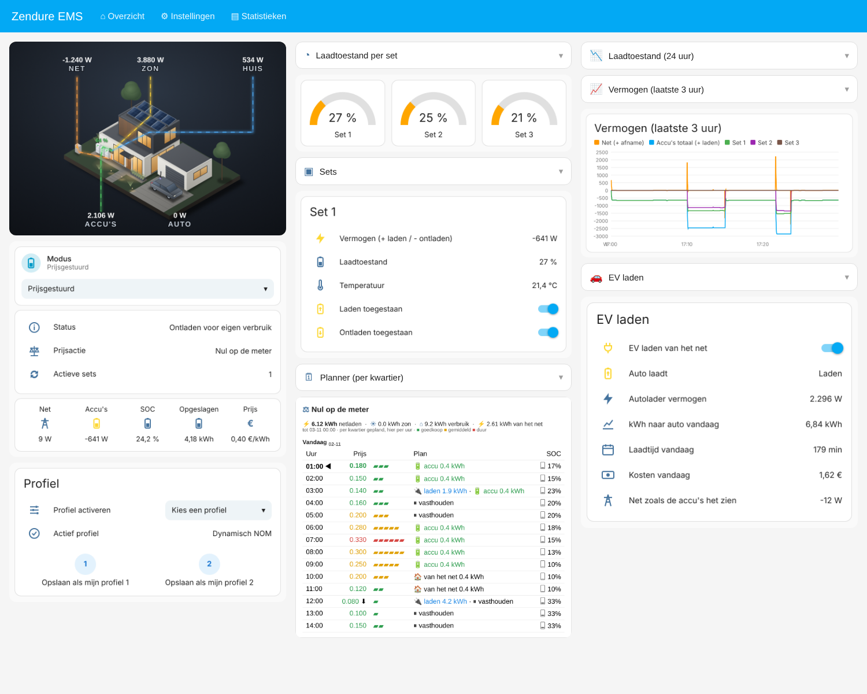
Afbeelding 1. Indeling van het Overzicht op een breed scherm (voorbeeldgegevens) (voorbeeldweergave)
Kaart | Wat je ziet en doet
Energiestroom | Afbeelding van het huis met bewegende lijnen voor net, zon, huis, accu's en auto, met de actuele waarden.
Modus | De keuzeknop voor de modus (hoofdstuk 7).
Profiel activeren / Actief profiel | Kies een profiel om alle prijsinstellingen in één keer te zetten, of sla je huidige instellingen op als eigen profiel (6.2).
Status / Prijsactie / Actieve sets / Versie | Wat de regeling nu doet, welke prijsactie geldt, welke sets meewerken en welke versie van het package is geïnstalleerd (tussen haakjes de versie van het dashboard).
Net · Accu's · SOC · Opgeslagen · Prijs | De belangrijkste meetwaarden van het moment.
Meters per set | Laadtoestand van elke set.
Vermogen (laatste 3 uur) | Grafiek van netvermogen (rustige kopie, elke 5 s), totaal accuvermogen en vermogen per set. Hiermee controleer je of de regeling rustig rond 0 W blijft.
Planner (per kwartier) | Bovenaan wat de regeling nu doet en de totalen tot het einde van de planning. Daaronder per dag (vandaag, morgen) een tabel per uur: de prijs in kleur met een balk (groen goedkoop, oranje gemiddeld, rood duur; ⬇ goedkoopste en ⬆ duurste uur), het plan (🔌 laden, ⏸ vasthouden, 🔋 accu levert, ☀️ zon over, ☀️ zon dekt verbruik, 🏠 van het net of — rust) en de verwachte laadtoestand. Het huidige uur staat vet met ◀. Op een breed scherm is de planner twee kolommen breed (hoofdstuk 8). Vanaf 1.12.6 staat bovenaan Volgende: met de eerstvolgende tijden voor verkopen en laden, en staan bij laden, verkopen en vasthouden de kwartieren als het niet het hele uur is, bijvoorbeeld verkopen 1,1 (16:30–17:00).
Set 1, 2, 3 | Vermogen, laadtoestand en temperatuur per set, plus de schakelaars Laden en Ontladen toegestaan.
EV laden | Schakelaar EV laden van het net (zet je eigen laadschakelaar om), of de auto laadt, het laadvermogen, kWh, laadtijd en kosten van vandaag, en het netvermogen zoals de accu's het zien (zonder auto als de schakelaar aan staat).
Laadtoestand (24 uur) | Grafiek van de SOC per set.
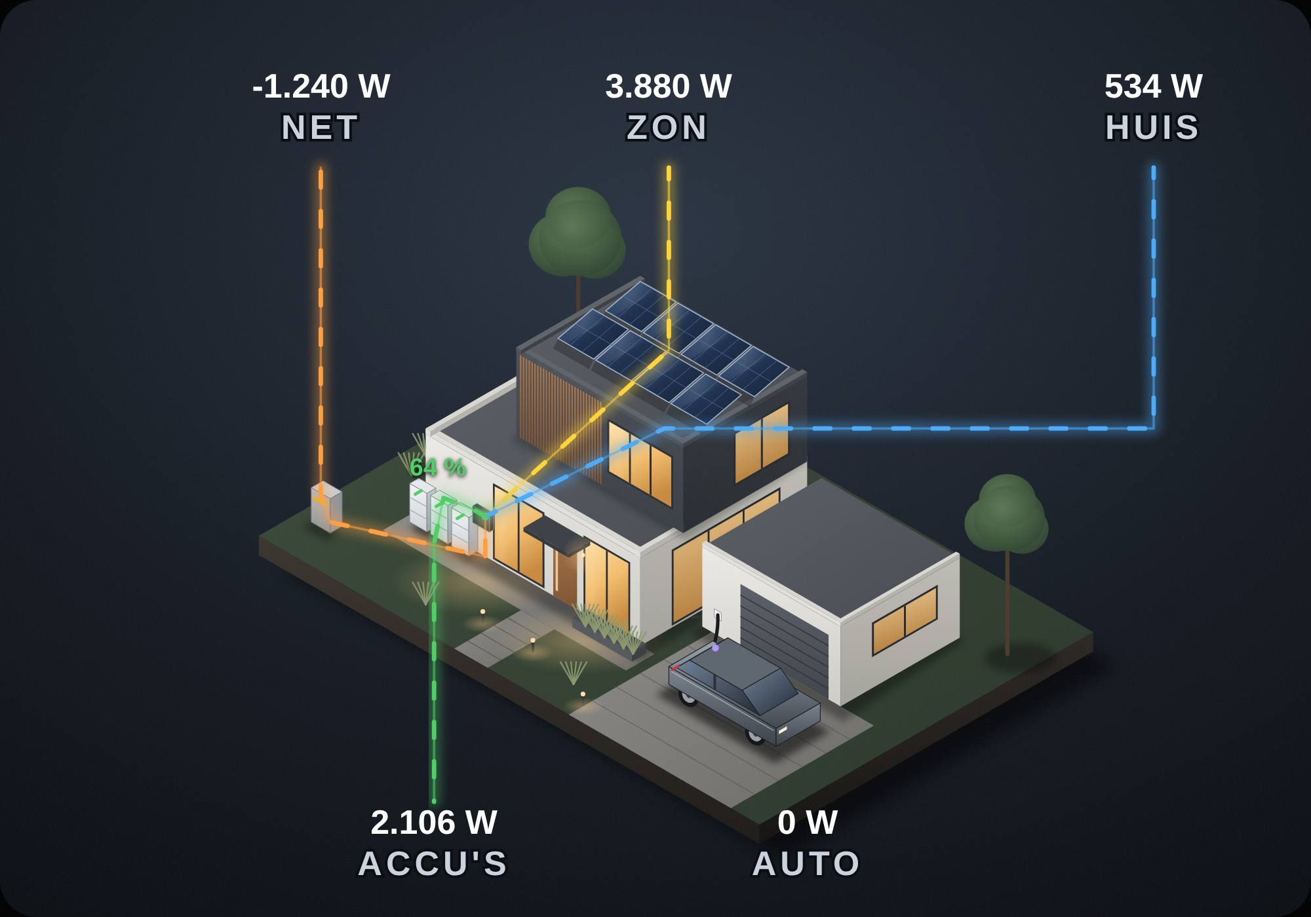
Afbeelding 2. Energiestroom: zon 3,9 kW, de accu's laden 2,1 kW, het huis gebruikt 534 W en 1,2 kW gaat terug het net op; boven de accu's de laadtoestand (voorbeeldweergave)
Lijnen en kleuren: oranje = net (van de netaansluitkast naar het huis is afname, andersom teruglevering), geel = zon, blauw = huisverbruik, groen = accu's (naar de accu's is laden, eruit is ontladen), paars = auto. Een lijn beweegt pas boven 20 W (auto: 50 W); anders zie je alleen een vage lijn. NET is de echte P1-meting inclusief auto; boven de accu's staat de gemiddelde laadtoestand. Klik op een waarde voor de geschiedenis.
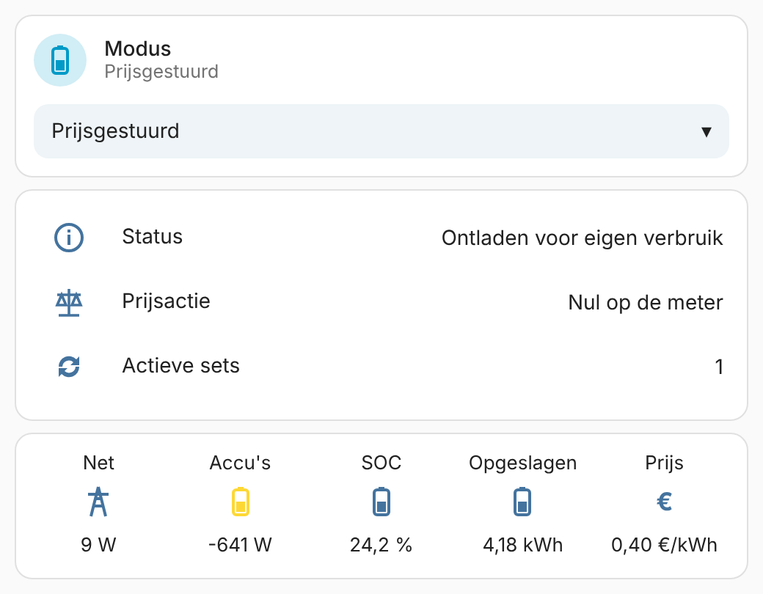
Afbeelding 3. Bovenkant van het Overzicht: modus, status en meetwaarden (voorbeeldweergave)
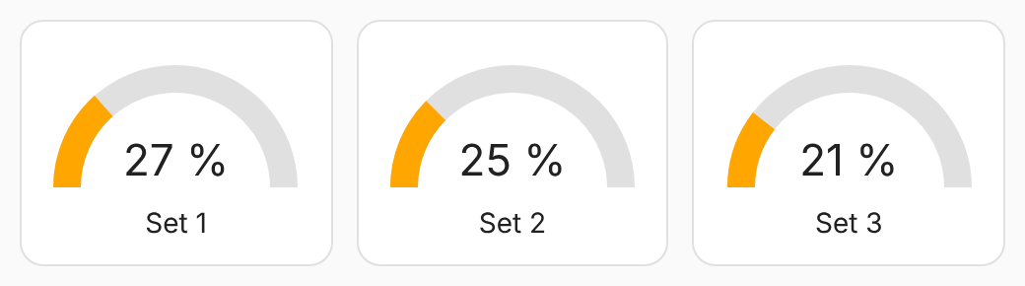
Afbeelding 4. Laadtoestand per set (voorbeeldweergave)
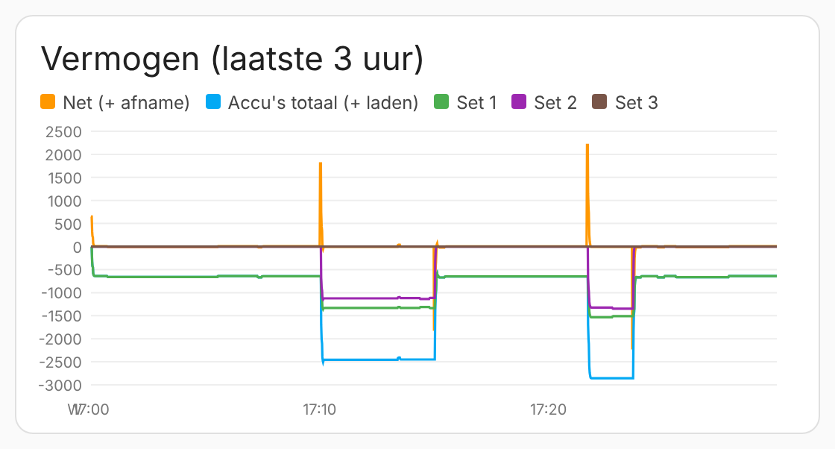
Afbeelding 5. Grafiek Vermogen: het net (oranje) gaat na elke verandering binnen enkele seconden terug naar 0 W (voorbeeldweergave)
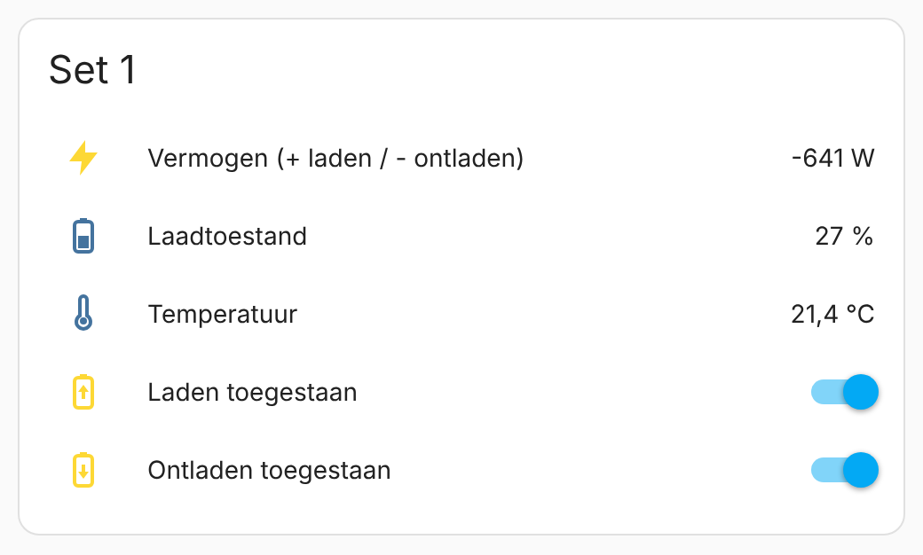
Afbeelding 6. Kaart van één set (voorbeeldweergave)
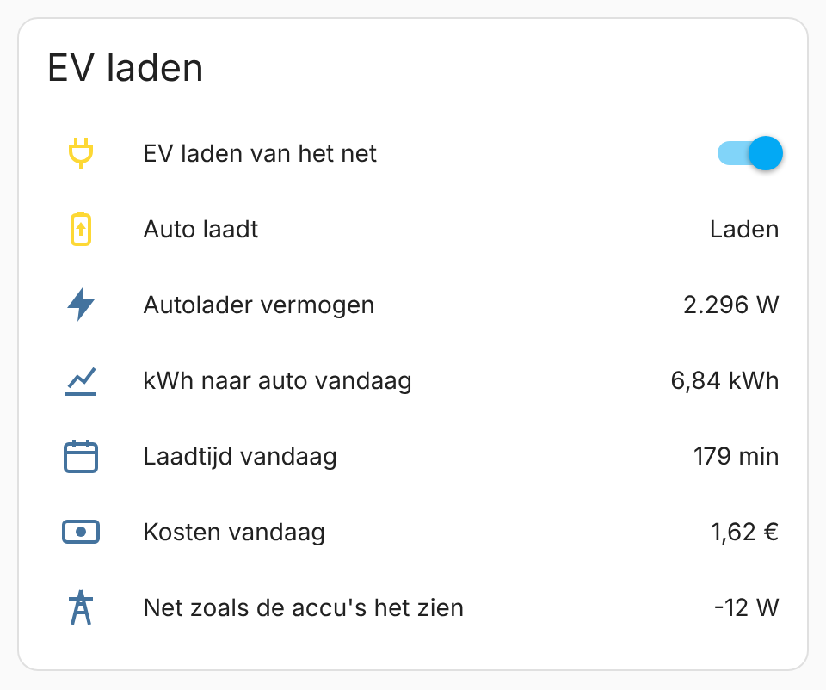
Afbeelding 7. Kaart EV laden: schakelaar aan, de auto laadt 2,3 kW van het net en de accu's houden het huis op 0 W (voorbeeldweergave)
De kosten van vandaag rekent het package per kWh met de huidige stroomprijs (sensor Stroomprijs, inclusief opslagen en belasting). Zonder prijssensor blijven ze 0. Om middernacht beginnen kWh, laadtijd en kosten opnieuw.

5.2 Instellingen
Alle onderdelen zijn inklapbaar: tik op de kop van een onderdeel (bijvoorbeeld Aansluiting of Prijssturing) om het te openen, en nog eens om het te sluiten. Bij de eerste keer staat alles ingeklapt. Wat open of dicht staat, wordt onthouden in de schakelaars input_boolean.zendure_ems_toon_… en geldt voor iedereen die het dashboard gebruikt.
Bovenaan staan de versies van dashboard en package. Zijn die verschillend, dan verschijnt een waarschuwing: plaats dan package en dashboard uit dezelfde zip en herstart Home Assistant.
Alle invoervelden, gegroepeerd als in hoofdstuk 6: Aansluiting, Planner (zon en verbruik), Teruglevering, Zonnepanelen afschalen, EV laden, Prijssturing, Grenzen per set en Regeling (geavanceerd) met onderaan Flashgeheugen sparen. Bovenaan staat een korte uitleg.
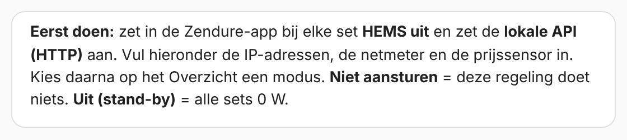
Afbeelding 8. Uitleg bovenaan het tabblad Instellingen (voorbeeldweergave)

5.3 Statistieken
Grafieken en tabellen om te zien wat de planner van plan is en wat er gebeurd is. Dit tabblad gebruikt de HACS-kaart ApexCharts Card (4.2, stap A).
Sectie Relais en kalibratie (per set): het aantal keer per dag dat een set is gaan laden of ontladen (relaisschakelingen, met een stippellijn bij 100 per dag) en een staaf per dag met de hoogste SOC, groen als de set die dag 100 % haalde (kalibratie). Daarboven het aantal schakelingen vandaag en het aantal dagen sinds de set voor het laatst vol was. Set 2 en 3 verschijnen pas als hun IP-adres is ingevuld. Bij een bestaande installatie staat de sectie na het bijwerken dicht: tik op de kop om hem te openen.
Onderdeel | Wat je ziet
Dagplanning | Het plan in tijdblokken: laden van het net, accu vasthouden, accu levert aan huis, zonoverschot, huis van het net of rust, met de hoeveelheid energie per blok. Zon dekt verbruik betekent: de zon levert ongeveer precies wat het huis gebruikt, dus de accu hoeft niets te doen en er gaat niets van of naar het net. Rust betekent: er is volgens de planning helemaal niets te doen, omdat het verwachte verbruik heel laag is en er geen zon is. Zie je Rust op uren waarin je huis wel stroom gebruikt, dan is het geleerde profiel daar te laag (hoofdstuk 12).
Besparing door de accu | Besparing vandaag, deze maand en totaal, gemiddelde laadprijs en ontlaadwaarde van deze maand, een staafgrafiek per dag en de opgebouwde besparing. Besparing = waarde van wat de accu leverde min wat het laden kostte, gewogen met de prijs van dat moment: laden uit het net tegen de afnameprijs, laden met zonne-overschot tegen de terugleverprijs, leveren aan het huis tegen de afnameprijs en verkopen aan het net tegen de terugleverprijs. Met Startwaarde neem je de besparing van een eerdere teller (bijvoorbeeld de batterij planner) mee.
Vandaag | Opgeslagen energie, de huidige prijsactie, zonne-energie, en kWh en kosten van de auto vandaag.
Prijs, laden en ontladen | De gemeten en geplande stroomprijs, het geplande laden van het net en ontladen, en het gemeten accuvermogen.
Verbruik, zon en laadtoestand | Verbruik, zon en laadtoestand over de dag: telkens wat de planner verwacht naast wat gemeten is.
Geleerd verbruik | Het verbruiksprofiel (werkdag en weekend) waar de planner mee rekent, naast het gemeten kwartiergemiddelde, en hoe ver het leren is.
Historie | Energie per dag over 14 dagen (geladen, ontladen, zon, auto) en de stroomprijs van de afgelopen 7 dagen.

6. Alle invoervelden
Per veld vind je de technische naam (entiteit), het bereik, de standaardwaarde, wat het veld doet, hoe je het invult en voorbeelden. Getallen typ je in het vak naast het veld; tekstvelden vul je in en bevestig je met Enter.
Entiteit-ID opzoeken. Velden waarin je een sensor invult, verwachten het entiteit-ID: de technische naam die begint met sensor. Je vindt die bij Instellingen → Apparaten & diensten → Entiteiten (kolom Entiteit-ID), of bij Ontwikkelaarshulpmiddelen → Toestanden. Daar zie je ook de attributen van een sensor.

6.1 Modus
Tabblad: Overzicht
De modus bepaalt wat het package met je sets doet. Het is de belangrijkste schakelaar en staat bovenaan het tabblad Overzicht.
Afbeelding 9. De modus kies je bovenaan het Overzicht (voorbeeldweergave)
Modus
Entiteit | input_select.zendure_ems_modus
Type | Keuzelijst
Bereik / waarden | Niet aansturen · Uit (stand-by) · Nul op de meter · Prijsgestuurd · Laden (vol vermogen) · Ontladen (vol vermogen)
Standaard | Niet aansturen
Wat doet het | Kiest hoe de sets worden aangestuurd. Bij Niet aansturen doet het package niets. Bij Uit (stand-by) krijgen alle sets 0 W. Bij Nul op de meter laden de sets van zonne-overschot en ontladen ze voor eigen verbruik. Bij Prijsgestuurd komen daar de prijsacties en de planner bij. Bij Laden (vol vermogen) laden alle sets van het net op hun maximale laadvermogen tot de max SOC (de maximale netafname blijft gelden); bij Ontladen (vol vermogen) ontladen alle sets op hun maximale ontlaadvermogen tot min SOC + reserve, ook naar het net. Is de accu 2 minuten vol of leeg, dan gaat de modus vanzelf terug naar de modus van daarvoor (of Nul op de meter) en krijg je een melding.
Hoe invullen | Laat de modus op Niet aansturen staan tot alle velden op het tabblad Instellingen zijn ingevuld en de sets correct worden uitgelezen. Kies daarna Nul op de meter om te testen. Kies pas Prijsgestuurd als de prijssensor werkt.
Voorbeelden | - Eerste installatie: Niet aansturen.  - Testen of de regeling werkt: Nul op de meter, met lage vermogens per set.  - Dagelijks gebruik met een dynamisch contract: Prijsgestuurd.  - Onderhoud of storing: Uit (stand-by), dan staan alle sets op 0 W.
Let op | Kies je Niet aansturen, dan krijgen alle sets eenmalig 0 W. Daarna kun je ze weer met de Zendure-app bedienen (zet daar dan zelf HEMS weer aan als je dat wilt).

6.2 Profielen
Tabblad: Overzicht
Een profiel zet met één keuze alle prijsinstellingen tegelijk: modus, slim laden en ontladen, de prijsdrempels en (bij een eigen profiel) ook minimale winst, slijtage en afschalen. De namen volgen de modi van Gielz. Na het activeren springt de keuzelijst terug naar Kies een profiel; de sensor Actief profiel laat zien welk profiel nu geldt, of Aangepast als je daarna zelf iets veranderd hebt. Profielen: Nul op de meter (modus Nul op de meter, geen prijssturing). Dynamisch NOM (Prijsgestuurd, slim laden aan, slim ontladen uit, laden onder en ontladen boven uit, verkopen uit, laden bij negatieve prijs aan). Dynamisch NOM (Duur) (als Dynamisch NOM, maar slim ontladen aan: de accu wordt bewaard voor de dure kwartieren). Dynamisch Handelen (als NOM (Duur), en verkopen aan het net boven de prijs die je bij Handelen verkopen boven invult). Dynamisch Handelen + NOM (als Dynamisch Handelen, maar slim ontladen uit: de rest van de tijd nul op de meter). Beide Handelen-profielen zetten Verkopen plannen aan: de planner bepaalt wanneer en hoeveel er verkocht en extra ingekocht wordt. Stand-by (modus Uit, alle sets 0 W).
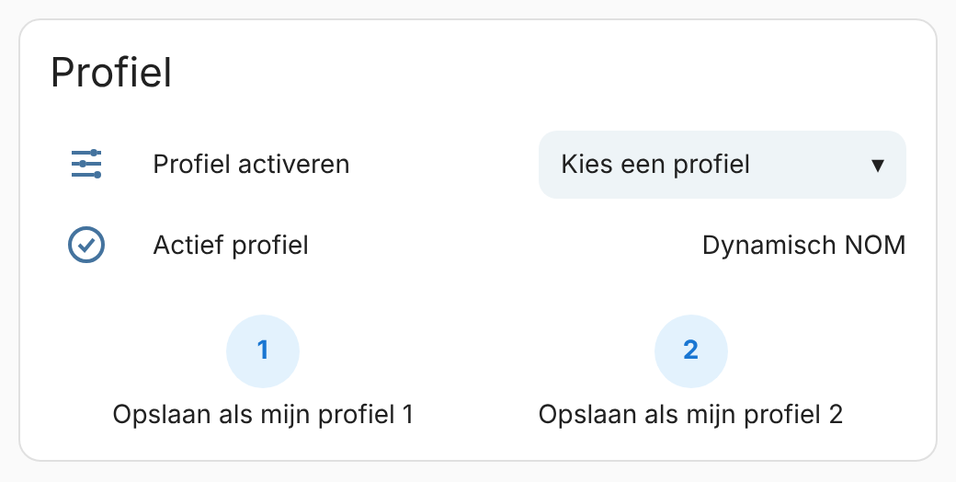
Afbeelding 10. Profiel kiezen op het Overzicht; daaronder het actieve profiel en de opslaanknoppen (voorbeeldweergave)
Profiel activeren
Entiteit | input_select.zendure_ems_profiel
Type | Keuzelijst
Bereik / waarden | Kies een profiel · Nul op de meter · Dynamisch NOM · Dynamisch NOM (Duur) · Dynamisch Handelen · Dynamisch Handelen + NOM · Stand-by · Mijn profiel 1 · Mijn profiel 2
Standaard | Kies een profiel
Wat doet het | Kies een profiel om de instellingen ervan meteen toe te passen. Kies een profiel zelf doet niets.
Hoe invullen | Kies op het Overzicht het profiel dat je wilt. Je kunt daarna nog losse instellingen aanpassen.
Voorbeelden | - Zoals Gielz Dynamisch NOM: Dynamisch NOM  - Accu bewaren voor de avondpiek: Dynamisch NOM (Duur)
Let op | Een profiel verandert geen grenzen per set (SOC, vermogen, capaciteit, reserve) en geen aansluitingsvelden.

Mijn profiel 1 / 2 opslaan
Entiteit | script.zendure_ems_profiel_opslaan (input_text.zendure_ems_mijn_profiel_1 / _2)
Type | Knop
Bereik / waarden | –
Standaard | Leeg
Wat doet het | Slaat de huidige instellingen op als eigen profiel: modus, slim laden, slim ontladen, laden bij negatieve prijs, laden onder, alleen ontladen boven, verkopen boven, minimale winst, slijtage en afschalen. Kies je daarna Mijn profiel 1 of 2, dan worden precies die waarden teruggezet.
Hoe invullen | Stel alles in zoals je het wilt, en druk dan op de knop Opslaan als mijn profiel 1 (of 2). Bevestig de vraag.
Voorbeelden | - Zomer: Dynamisch NOM met afschalen Bij volle accu, opgeslagen als profiel 1  - Winter: Dynamisch NOM (Duur) met minimale winst 0,02, opgeslagen als profiel 2
Let op | Is een eigen profiel nog leeg, dan krijg je een melding en verandert er niets.

Profielen Handelen verkopen boven
Entiteit | input_number.zendure_ems_handel_prijs
Type | Getal
Bereik / waarden | 0,00 – 1,00 €/kWh, stap 0,01
Standaard | 0,35
Wat doet het | De waarde die de profielen Dynamisch Handelen en Dynamisch Handelen + NOM invullen bij Verkopen aan het net boven. Boven deze terugleverprijs ontladen de sets op vol vermogen naar het net.
Hoe invullen | Kies een prijs die duidelijk boven je gemiddelde laadprijs plus verliezen ligt.
Voorbeelden | - Standaard: 0,35  - Alleen bij hoge pieken: 0,45
Let op | Tot en met 2026 (salderen) levert verkopen hetzelfde op als zelf gebruiken; Handelen loont vooral vanaf 2027 of met een hoge terugleverprijs.

Actief profiel
Entiteit | sensor.zendure_ems_actief_profiel
Type | Sensor
Bereik / waarden | Naam van een profiel · Aangepast
Standaard | –
Wat doet het | Het profiel waar de huidige instellingen mee overeenkomen. Eigen profielen worden eerst vergeleken.
Hoe invullen | Niets invullen.
Voorbeelden | - Dynamisch NOM  - Aangepast (na een eigen wijziging)

6.3 Aansluiting
Tabblad: Instellingen
Met deze velden vertel je het package waar de sets, de netmeter en de prijzen te vinden zijn. Zonder deze gegevens kan niets werken.
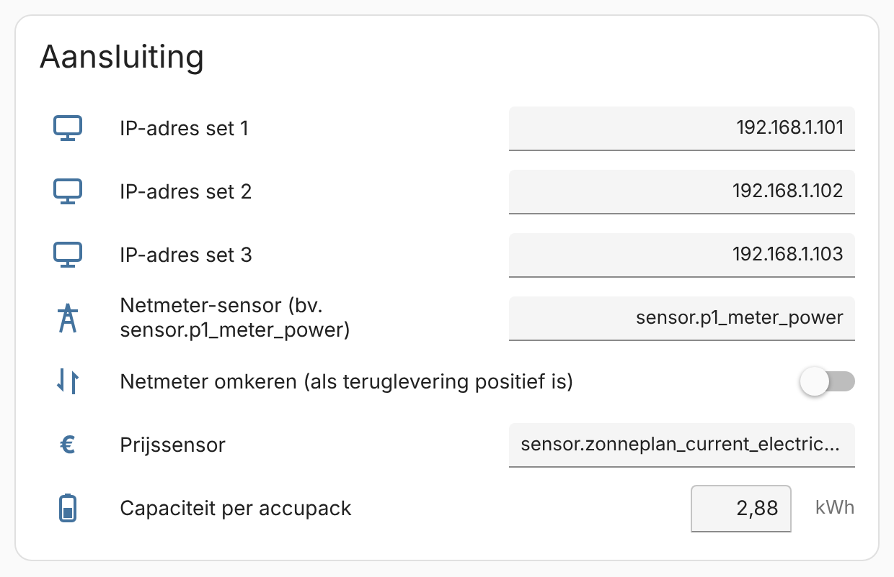
Afbeelding 11. Kaart Aansluiting, ingevuld met voorbeeldwaarden (voorbeeldweergave)
IP-adres set 1, 2 (en 3)
Entiteit | input_text.zendure_set1_ip (set2_ip, set3_ip)
Type | Tekst
Bereik / waarden | Maximaal 40 tekens
Standaard | Leeg
Wat doet het | Het IP-adres van de SolarFlow in je thuisnetwerk. Het package haalt hier elke 5 seconden de meetgegevens op (http://IP/properties/report) en stuurt de opdrachten erheen.
Hoe invullen | Zoek het IP-adres op in je router (lijst met verbonden apparaten) of in de Zendure-app. Geef elke set in de router een vast IP-adres (DHCP-reservering), anders kan het adres na een herstart veranderen. Vul alleen het adres in, zonder http:// en zonder schuine streep. Controleer het adres door in je browser http://IP/properties/report te openen: je moet dan tekst zien met "properties".
Voorbeelden | - 192.168.1.101  - 192.168.178.45  - 10.0.0.31
Let op | Het nummer van de set bepaalt alleen de naam op het dashboard. Welke set je set 1 noemt, maakt voor de regeling niet uit.

Netmeter-sensor
Entiteit | input_text.zendure_ems_netsensor
Type | Tekst (entiteit-ID)
Bereik / waarden | Een sensor in W of kW
Standaard | Leeg
Wat doet het | De sensor die het actuele vermogen op je aansluiting meet. Positief betekent stroom afnemen van het net, negatief betekent terugleveren. De regeling stuurt de sets zo dat deze waarde rond het doel netvermogen blijft (standaard 0 W).
Hoe invullen | Vul het entiteit-ID in, dus de technische naam die met sensor. begint. Je vindt die bij Instellingen → Apparaten & diensten → Entiteiten, of bij Ontwikkelaarshulpmiddelen → Toestanden. Gebruik een sensor die het nettovermogen in één waarde geeft. Heb je alleen aparte sensoren voor afname en teruglevering (zoals bij DSMR), maak dan eerst één nettosensor (zie bijlage A). Een meter die elke seconde bijwerkt werkt het best.  Hoe vaak je meter echt bijwerkt, zie je op de kaart Regeling bij Gemeten meterinterval. De HomeWizard-integratie van Home Assistant geeft elke 5 s een waarde, homewizard-instant (HACS) elke seconde.
Voorbeelden | - HomeWizard P1-meter: sensor.p1_meter_power  - Eigen DSMR-template uit bijlage A: sensor.netvermogen  - Shelly Pro 3EM (totaal): sensor.shellypro3em_total_active_power  - HomeWizard P1 via homewizard-instant (HACS, elke seconde): sensor.<naam>_p1_meter_vermogen, bijvoorbeeld sensor.hal_begane_grond_p1_meter_vermogen. Laat dan HomeWizard P1 IP-adres leeg.
Let op | Is de sensor niet beschikbaar of al meer dan 60 seconden niet bijgewerkt, dan zet het package alle sets op 0 W.

HomeWizard P1 IP-adres
Entiteit | input_text.zendure_ems_p1_ip
Type | Tekst (IP-adres)
Bereik / waarden | Een IP-adres, of leeg
Standaard | Leeg (niet gebruikt)
Wat doet het | Optioneel, alleen voor een HomeWizard P1-meter. De HomeWizard-integratie van Home Assistant vraagt de P1 maar elke 5 seconden uit, terwijl een DSMR 5-meter elke seconde een nieuwe meting geeft. Met dit IP-adres leest het package de P1 zelf elke seconde uit via de lokale API (http://IP-adres/api/v1/data), in de sensor sensor.zendure_ems_p1_vermogen. Zolang die meting minder dan 10 seconden oud is, regelt het package op de P1; anders gebruikt het de netmeter-sensor.
Hoe invullen | Zet in de HomeWizard Energy-app bij de P1 de lokale API aan (Instellingen → Meters → jouw P1 → Lokale API). Geef de P1 in je router een vast IP-adres en vul dat hier in. Laat de netmeter-sensor ook ingevuld: die is de reserve als de P1 even niet antwoordt. Zet sensor.zendure_ems_p1_vermogen in de recorder-uitzonderingen (bijlage C). Na het invullen toont de kaart Aansluiting de regel P1 vermogen (elke seconde), en de regel Regeling gebruikt laat zien welke meter de regeling op dat moment gebruikt.
Voorbeelden | - HomeWizard P1: 192.168.1.40  - Geen HomeWizard P1: leeg laten
Let op | Netmeter omkeren geldt niet voor de P1: die meet altijd positief bij afname. Met een meting elke seconde kan de regeling sneller: Wachttijd automatisch (sinds 1.12.3) gaat dan vanzelf naar ongeveer 3 s, en een dode zone van 30 à 35 W past daarbij (paragraaf 6.11). Zonder IP-adres doet het package geen verzoek per seconde.  Controleer of het echt sneller is. Kijk na het invullen op de kaart Regeling naar Gemeten meterinterval. Sommige P1-meters geven via deze oude lokale API (v1) maar elke 10 seconden een nieuwe waarde, ook bij een DSMR 5-meter; Gemeten meterinterval blijft dan rond 10 s en de wachttijd rond 9,5 s. Gebruik dan de integratie homewizard-instant uit HACS (github.com/taurgis/homeassistant-homewizard-instant). Die leest de P1 elke seconde uit via de nieuwere API. Vul de vermogenssensor daarvan in bij Netmeter-sensor en laat dit veld leeg, zodat de P1 niet dubbel wordt bevraagd. Gemeten bij een Kaifa DSMR 5-meter: meterinterval van 10 s naar 1 s, wachttijd van 9,5 s naar 3 s.

Netmeter omkeren
Entiteit | input_boolean.zendure_ems_net_omkeren
Type | Schakelaar
Bereik / waarden | Aan / Uit
Standaard | Uit
Wat doet het | Draait het teken van de netmeter om. Nodig als jouw sensor teruglevering positief en afname negatief weergeeft.
Hoe invullen | Kijk naar de netmeter-sensor terwijl je veel stroom gebruikt (bijvoorbeeld een waterkoker aan) en er geen zon is. Is de waarde dan positief, laat de schakelaar uit. Is de waarde negatief, zet de schakelaar aan.
Voorbeelden | - Waterkoker aan, meter toont +2100 W → Uit.  - Waterkoker aan, meter toont −2100 W → Aan.
Let op | Een verkeerd teken laat de sets precies het verkeerde doen (ontladen bij teruglevering). Zet bij twijfel de modus op Uit (stand-by) en controleer dit eerst.

Prijssensor
Entiteit | input_text.zendure_ems_prijssensor
Type | Tekst (entiteit-ID)
Bereik / waarden | Nordpool (HACS), Zonneplan ONE of ENTSO-e
Standaard | Leeg
Wat doet het | De sensor met de dynamische stroomprijzen. Het package leest niet alleen de huidige prijs maar ook de prijzen van de komende uren of kwartieren uit de attributen. Het type wordt automatisch herkend.
Hoe invullen | Vul het entiteit-ID in van de prijssensor. Controleer bij Ontwikkelaarshulpmiddelen → Toestanden dat de sensor een van deze attributen heeft: raw_today (Nordpool), forecast (Zonneplan) of prices_today (ENTSO-e). Kwartier- en uurprijzen werken allebei. Gebruik bij voorkeur een sensor met de prijs inclusief belastingen, zodat de drempels in euro's per kWh overeenkomen met je rekening. Laat het veld leeg als je geen dynamisch contract hebt.
Voorbeelden | - Nordpool (HACS): sensor.nordpool_kwh_nl_eur_3_10_021  - Zonneplan ONE: sensor.zonneplan_current_electricity_tariff  - ENTSO-e: sensor.current_electricity_market_price
Let op | De officiële Nord Pool-integratie van Home Assistant heeft deze attributen niet en werkt daarom niet. Gebruik dan de Nordpool-integratie uit HACS of ENTSO-e.  Na een herstart van Home Assistant geeft de Nordpool-integratie tot het volgende kwartier soms prijzen zonder opslag (additional_costs_current_hour is dan 0), ongeveer € 0,20 te laag. Vanaf 1.12.6 telt de planner dan de laatst bekende opslag erbij, hooguit 2 uur na de laatste keer dat hij die zag. De prijsbron toont dan Nordpool (opslag hersteld na herstart) (zie 9.1).

Capaciteit per accupack
Entiteit | input_number.zendure_ems_kwh_per_pack
Type | Getal
Bereik / waarden | 0,5 – 10 kWh, stap 0,01
Standaard | 2,88 kWh
Wat doet het | De bruikbare capaciteit van één accupack. Het aantal packs per set leest het package zelf uit. Capaciteit per set = aantal packs × deze waarde. Wordt gebruikt voor de opgeslagen energie, de gemiddelde SOC en de planner.
Hoe invullen | Vul de capaciteit in die op het typeplaatje of in de specificaties van je accupack staat. Heeft een set een ingebouwde accu of packs van verschillende grootte, vul dan bij die set het veld Accucapaciteit in (6.9); dat gaat voor deze berekening.
Voorbeelden | - AB3000 / AB3000X: 2,88  - AB2000: 1,92

6.4 Planner: zon en verbruik
Tabblad: Instellingen
Deze velden voeden de kwartierplanner. Ze zijn optioneel, maar zonder zonneverwachting laadt de planner van het net alsof er geen zon komt.
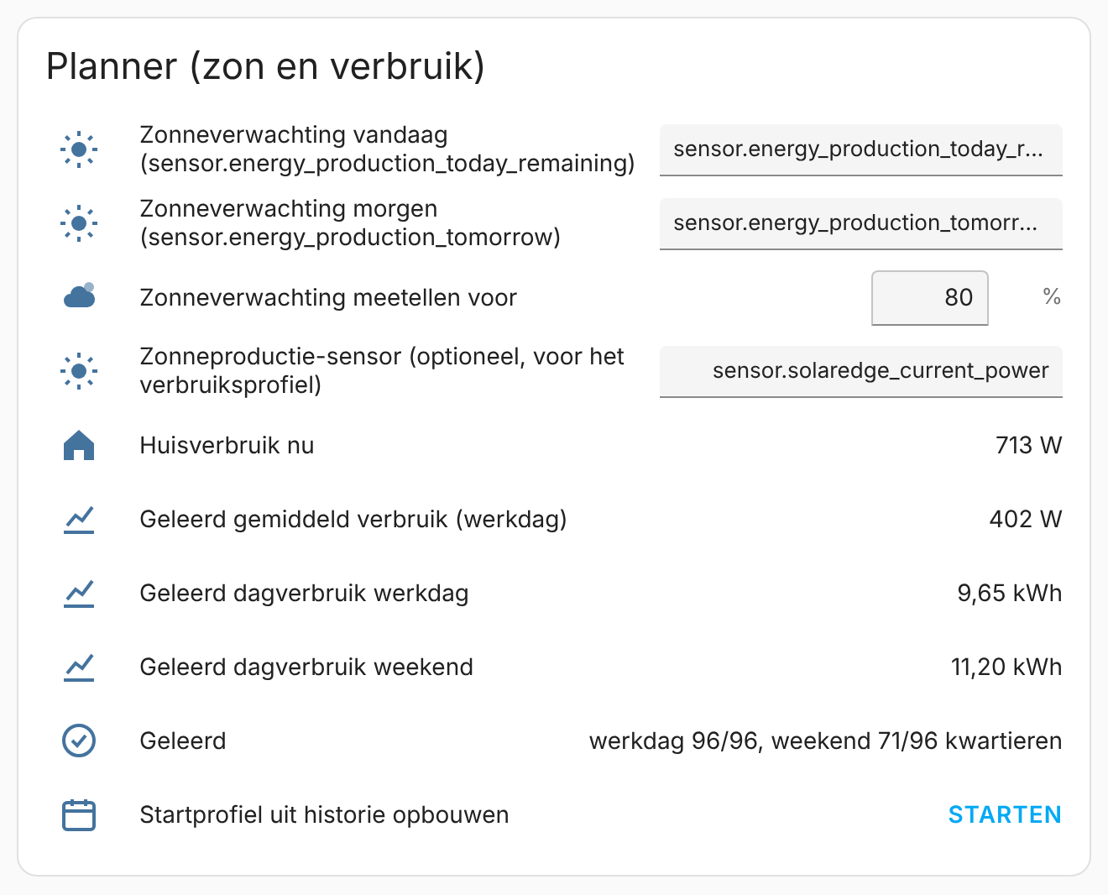
Afbeelding 12. Kaart Planner (zon en verbruik), ingevuld met Forecast.Solar (voorbeeldweergave)
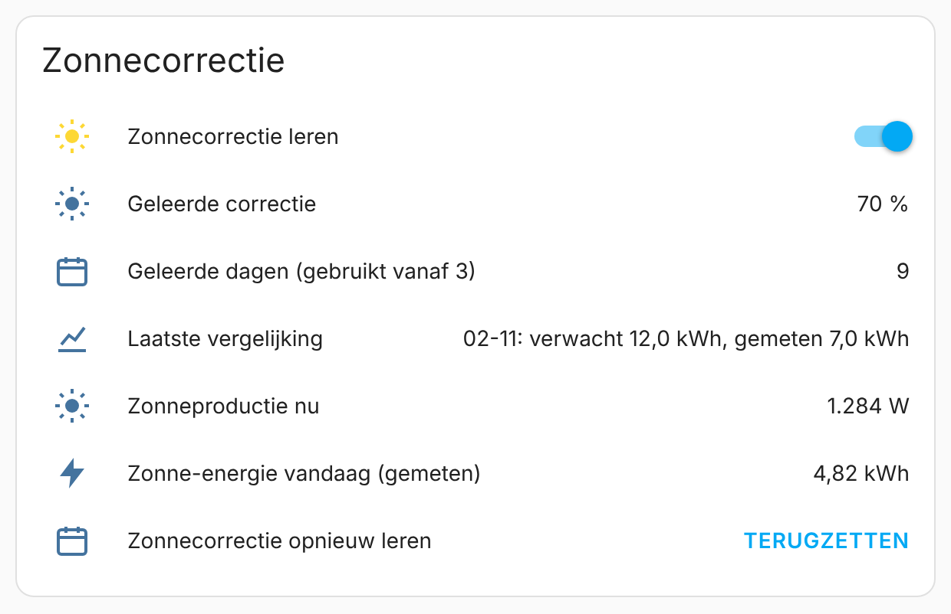
Afbeelding 13. Kaart Zonnecorrectie (voorbeeldweergave)
Zonneverwachting vandaag
Entiteit | input_text.zendure_ems_zon_vandaag
Type | Tekst (entiteit-ID)
Bereik / waarden | Sensor in kWh of Wh
Standaard | sensor.energy_production_today_remaining (als die bestaat)
Wat doet het | De verwachte zonne-opbrengst voor de rest van vandaag. De planner verdeelt dit totaal over de kwartieren tot zonsondergang, met de meeste opbrengst rond het middaguur.
Hoe invullen | Installeer de integratie Forecast.Solar (Instellingen → Apparaten & diensten → Integratie toevoegen) en vul je panelen in (locatie, hellingshoek, richting, vermogen in kWp). Gebruik de sensor met de resterende opbrengst van vandaag, niet die met het totaal van vandaag. Bestaat de sensor bij de eerste start al, dan wordt hij automatisch ingevuld. Heb je meerdere panelenvelden, gebruik dan een som-sensor (bijlage B).
Voorbeelden | - Eén panelenveld: sensor.energy_production_today_remaining  - Oost + west opgeteld (bijlage B): sensor.zon_resterend_vandaag_totaal  - Solcast: sensor.solcast_pv_forecast_forecast_today (verwachting per halfuur wordt herkend)

Zonneverwachting morgen
Entiteit | input_text.zendure_ems_zon_morgen
Type | Tekst (entiteit-ID)
Bereik / waarden | Sensor in kWh of Wh
Standaard | sensor.energy_production_tomorrow (als die bestaat)
Wat doet het | De verwachte zonne-opbrengst voor morgen. Wordt gebruikt zodra de prijzen van morgen bekend zijn (meestal vanaf ongeveer 13:00). Zo laadt de planner 's nachts minder van het net als er morgen veel zon komt.
Hoe invullen | Vul de Forecast.Solar-sensor voor morgen in, of de som-sensor voor morgen uit bijlage B.
Voorbeelden | - sensor.energy_production_tomorrow  - sensor.zon_morgen_totaal  - Solcast: sensor.solcast_pv_forecast_forecast_tomorrow

Zonneverwachting meetellen voor
Entiteit | input_number.zendure_ems_zon_factor
Type | Getal
Bereik / waarden | 0 – 150 %, stap 5
Standaard | 80 %
Wat doet het | Het deel van de zonneverwachting waarmee de planner rekent. Een verwachting is vaak te optimistisch; met 80 % houdt de planner een veiligheidsmarge aan. Staat Zonnecorrectie leren aan, dan is dit de startwaarde: na 3 geleerde dagen rekent de planner met de geleerde correctie.
Hoe invullen | Begin met 80 %. Met Zonnecorrectie leren hoef je dit niet zelf bij te stellen. Zonder leren: vergelijk na een paar weken de verwachting met de werkelijke opbrengst en pas de waarde aan. Heb je geen productiesensor ingevuld en panelen die niet via de Zendure lopen, zet de waarde dan op ongeveer 30 %.
Voorbeelden | - Normaal: 80  - Voorzichtig in de winter: 60  - Geen zonneproductie-sensor beschikbaar: 30  - Zonneverwachting negeren: 0

Zonneproductie-sensor
Entiteit | input_text.zendure_ems_zonproductie
Type | Tekst (entiteit-ID), optioneel
Bereik / waarden | Sensor in W of kW
Standaard | Leeg
Wat doet het | Het actuele vermogen van je zonnepanelen-omvormer. Nodig om het werkelijke huisverbruik te berekenen: huisverbruik = netmeter − accu + zonneproductie. Het verbruiksprofiel leert van dat huisverbruik. De zonnecorrectie vergelijkt de gemeten opbrengst (deze sensor plus de zonne-ingangen van de sets) met de verwachting, en het startprofiel-script gebruikt de historie van deze sensor.
Hoe invullen | Vul de vermogenssensor van je omvormer in. Lopen je panelen alleen via de Zendure (of heb je geen panelen), laat het veld dan leeg.
Voorbeelden | - SolarEdge: sensor.solaredge_current_power  - Enphase: sensor.envoy_current_power_production  - Growatt: sensor.growatt_output_power
Let op | Zonder deze sensor leert het profiel overdag het verbruik na aftrek van de zon. De planner zou de zon dan dubbel tellen. Zet in dat geval Zonneverwachting meetellen voor lager.

Zonnecorrectie leren
Entiteit | input_boolean.zendure_ems_zon_leren
Type | Schakelaar
Bereik / waarden | Aan / Uit
Standaard | Aan
Wat doet het | Leert elke dag hoe goed de zonneverwachting bij jouw panelen klopt. Om 00:10 wordt de verwachting voor de hele dag onthouden, om 23:50 wordt die vergeleken met de gemeten opbrengst van die dag. De correctie schuift dan 20 % op richting gemeten ÷ verwacht (grenzen 20–130 %). Dagen met minder dan 1 kWh verwacht of zonder productiemeting worden overgeslagen. Na 3 geleerde dagen rekent de planner met de geleerde correctie in plaats van met Zonneverwachting meetellen voor.
Hoe invullen | Laat aan. Er moet wel een productiemeting zijn: de Zonneproductie-sensor, of zonnepanelen op de zonne-ingangen van de sets. De kaart Zonnecorrectie laat de geleerde waarde, het aantal dagen en de laatste vergelijking zien. Met de knop Zonnecorrectie opnieuw leren begin je opnieuw (bijvoorbeeld na het bijplaatsen van panelen).
Voorbeelden | - Verwacht 10 kWh, gemeten 6 kWh, correctie 80 %: nieuwe correctie 80 + 0,2 × (60 − 80) = 76 %.  - Na een week met steeds 6 van 10 kWh: ongeveer 64 %.
Let op | Panelen die af en toe worden afgeschakeld (bijvoorbeeld bij negatieve prijzen) leveren minder dan ze konden; de correctie wordt dan te laag. Zet het leren in zo'n periode uit, of reset de correctie daarna.

Startprofiel uit historie opbouwen (knop)
Entiteit | script.zendure_ems_startprofiel
Type | Script (knop op het dashboard)
Bereik / waarden | Aantal dagen terug: 7 – 90
Standaard | 28 dagen
Wat doet het | Leest uit de statistiek van Home Assistant de uurgemiddelden van de netmeter, de accu's en de zonneproductie-sensor, berekent per uur het huisverbruik (net − accu + zon) en bouwt daaruit beide verbruiksprofielen (werkdag en weekend). Het geleerde profiel wordt overschreven; daarna leert het gewoon verder. Je krijgt een melding met het resultaat.
Hoe invullen | Gebruik dit pas als alle sets zijn aangesloten en de historie je normale situatie laat zien. Klik op Starten en bevestig. Een ander aantal dagen: Ontwikkelaarshulpmiddelen → Acties, kies script.zendure_ems_startprofiel en vul bij dagen het aantal in (bijvoorbeeld 14). De netmeter-sensor moet langetermijnstatistiek hebben (state_class measurement); het script moet door een beheerder worden gestart.
Voorbeelden | - Na het aansluiten van de derde set en een maand normaal gebruik: 28 dagen.  - Na een verbouwing of nieuwe warmtepomp: 14 dagen, zodat oude historie niet meetelt.
Let op | Ontbreekt de zonneproductie-sensor, dan wordt overdag het verbruik na aftrek van de zon gebruikt; de melding waarschuwt daarvoor.

Historie laadvermogen / ontlaadvermogen accu (oud)
Entiteit | input_text.zendure_ems_historie_laden / _historie_ontladen
Type | Tekst (entiteit-ID), optioneel
Bereik / waarden | Sensoren in W
Standaard | Leeg
Wat doet het | Werd de accu vóór Zendure EMS door iets anders aangestuurd (bijvoorbeeld Gielz), dan staat het accuvermogen van die periode niet in de historie van Zendure EMS. Het net liet toen bijna 0 W zien terwijl de accu het huis voedde; zonder deze sensoren denkt het startprofiel dat het huis toen bijna niets verbruikte. Met deze twee sensoren telt het startprofiel het oude laden en ontladen mee. Voor uren waarin Zendure EMS al draaide, gebruikt het zijn eigen accuvermogen.
Hoe invullen | Vul de laad- en ontlaadsensor van je vorige aansturing in en klik daarna op Startprofiel uit historie opbouwen.
Voorbeelden | - Gielz: sensor.zendure_2400_ac_vermogen_import (laden) en sensor.zendure_2400_ac_vermogen_export (ontladen)
Let op | Kijk na afloop op het tabblad Statistieken bij Geleerd verbruik of het profiel nu klopt met je echte verbruik.

Zonnecorrectie opnieuw leren (knop)
Entiteit | script.zendure_ems_zonnecorrectie_reset
Type | Script (knop op het dashboard)
Bereik / waarden | –
Standaard | –
Wat doet het | Zet de geleerde zonnecorrectie terug naar Zonneverwachting meetellen voor en wist de historie van de vergelijkingen.
Hoe invullen | Gebruik na een verandering aan de panelen, een nieuwe zonneverwachting-instelling, of als de correctie door afschakelen te laag is geworden.
Voorbeelden | - Panelen bijgeplaatst: eerst Forecast.Solar aanpassen, dan deze knop.

Verwacht verbruik huis
Entiteit | input_number.zendure_ems_verwacht_verbruik
Type | Getal
Bereik / waarden | 50 – 5000 W, stap 50
Standaard | 400 W
Wat doet het | Het gemiddelde verbruik van je huis. De planner gebruikt dit voor kwartieren die nog niets geleerd hebben (eerst wordt het andere profiel geprobeerd: een nog niet geleerd weekendkwartier gebruikt het werkdagprofiel en omgekeerd), en als startwaarde voor nieuwe kwartieren.
Hoe invullen | Deel je jaarverbruik in kWh door 8,76; dat geeft het gemiddelde vermogen in W.
Voorbeelden | - Jaarverbruik 2700 kWh → 2700 ÷ 8,76 ≈ 300 W  - Jaarverbruik 3500 kWh → ≈ 400 W  - Met warmtepomp, 6000 kWh → ≈ 700 W

6.5 Prijssturing
Tabblad: Instellingen
Deze velden werken alleen in de modus Prijsgestuurd. Alle prijzen zijn in euro per kWh, in dezelfde eenheid als je prijssensor (bij voorkeur inclusief belastingen).
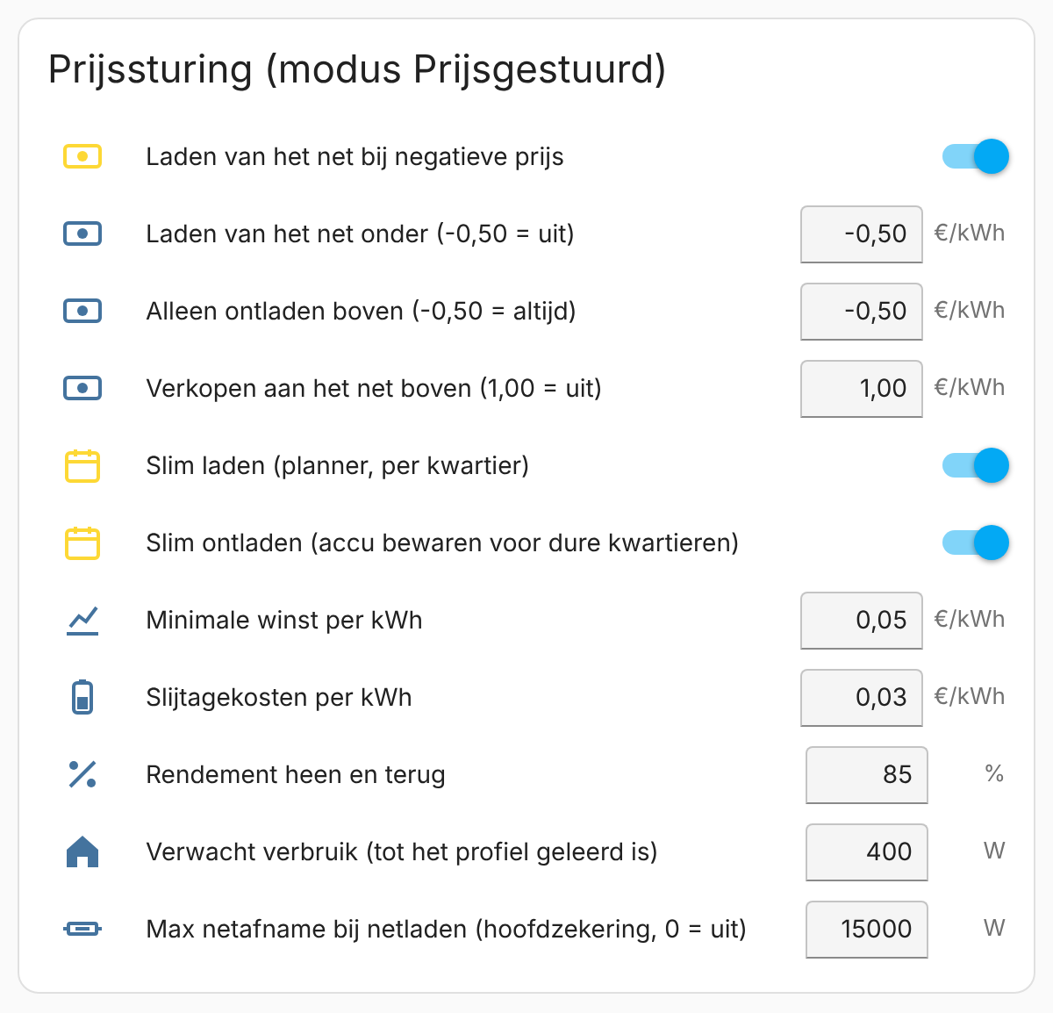
Afbeelding 14. Kaart Prijssturing met voorbeeldwaarden (voorbeeldweergave)
Laden van het net bij negatieve prijs
Entiteit | input_boolean.zendure_ems_laden_negatieve_prijs
Type | Schakelaar
Bereik / waarden | Aan / Uit
Standaard | Aan
Wat doet het | Laadt de sets op vol vermogen van het net zodra de stroomprijs onder nul komt (tot de max SOC).
Hoe invullen | Laat aan als je prijssensor de kale beursprijs geeft of als je bij een negatieve prijs echt geld terugkrijgt. Zet uit als je contract bij negatieve beursprijs alsnog geld kost (de prijs incl. belasting is dan meestal positief, en de sensor laat dat zien).
Voorbeelden | - Prijssensor die negatief kan worden en je krijgt dan ook echt geld terug: Aan.  - Contract waarbij je bij negatieve prijzen toch betaalt: Uit.

Laden van het net onder
Entiteit | input_number.zendure_ems_laadprijs
Type | Getal
Bereik / waarden | −0,50 – 1,00 €/kWh, stap 0,01
Standaard | −0,50 (uit)
Wat doet het | Vaste prijsdrempel: is de prijs gelijk aan of lager dan deze waarde, dan laden de sets op vol vermogen van het net. −0,50 betekent uit.
Hoe invullen | Gebruik dit als eenvoudige regel naast of in plaats van de planner. Kies een waarde die duidelijk onder je gemiddelde prijs ligt. Met de planner (Slim laden) aan, kun je dit meestal op −0,50 laten staan.
Voorbeelden | - Uit: −0,50  - Altijd laden onder 10 cent: 0,10  - Alleen bij gratis stroom: 0,00

Alleen ontladen boven
Entiteit | input_number.zendure_ems_ontlaadprijs
Type | Getal
Bereik / waarden | −0,50 – 1,00 €/kWh, stap 0,01
Standaard | −0,50 (altijd ontladen)
Wat doet het | Onder deze prijs ontladen de sets niet: het net voedt dan het huis en de accu wordt bewaard. Laden van zonne-overschot gaat gewoon door. −0,50 betekent: altijd ontladen.
Hoe invullen | Een eenvoudige manier om de accu voor duurdere uren te bewaren. Met Slim ontladen aan, kun je dit meestal op −0,50 laten staan.
Voorbeelden | - Altijd ontladen: −0,50  - Alleen ontladen boven 25 cent: 0,25

Verkopen aan het net boven
Entiteit | input_number.zendure_ems_verkoopprijs
Type | Getal
Bereik / waarden | −0,50 – 1,00 €/kWh, stap 0,01
Standaard | 1,00 (uit)
Wat doet het | Is de terugleverprijs (zie Teruglevering) gelijk aan of hoger dan deze waarde, dan ontladen alle sets op vol vermogen, ook naar het net (terugleveren). 1,00 betekent uit. Tot en met 2026 is de terugleverprijs gelijk aan de afnameprijs; vanaf 2027 is hij vaak veel lager.
Hoe invullen | Kies een hoge waarde, zodat alleen echte pieken worden benut. Bedenk dat een verkochte kWh 's avonds niet meer voor je eigen verbruik (tegen de afnameprijs) beschikbaar is. Let op de minimale SOC; daaronder wordt nooit ontladen.
Voorbeelden | - Uit: 1,00  - Alleen bij extreme pieken: 0,50

Korte dips negeren
Entiteit | input_boolean.zendure_ems_korte_dips_negeren
Type | Schakelaar
Bereik / waarden | Aan / Uit
Standaard | Uit
Wat doet het | Valt een groot apparaat even uit terwijl de accu ontlaadt (zoals het verwarmingselement van een droger, dat elke paar minuten 15 à 20 seconden uitgaat), dan blijft de accu gedurende Korte dips negeren tot doorleveren in plaats van terug te regelen en naar laden te schakelen. Zo voorkom je dat de accu de dip achterna jaagt en er een piek van het net komt als het apparaat weer aangaat. Houdt het overschot langer aan, dan regelt het EMS daarna gewoon weer.
Hoe invullen | Laat deze schakelaar aan- en uitzetten door de automatisering van het apparaat: aan bij de start van het programma, uit aan het einde. Het EMS doet dat niet zelf. Instelling Korte dips negeren tot: 20 seconden past bij de meeste drogers.
Voorbeelden | - Automatisering droger: bij start input_boolean.turn_on, bij programma klaar input_boolean.turn_off op input_boolean.zendure_ems_korte_dips_negeren.
Let op | Tijdens een dip lever je een paar seconden terug (bij een droger ongeveer 0,01 kWh per keer). Werkt alleen in nul-op-de-meter-regeling, niet bij geplande acties zoals laden of verkopen.

Verkopen plannen (handelen)
Entiteit | input_boolean.zendure_ems_verkoop_plannen
Type | Schakelaar
Bereik / waarden | Aan / Uit
Standaard | Uit (aan bij de profielen Dynamisch Handelen en Dynamisch Handelen + NOM)
Wat doet het | Laat de planner het verkopen plannen in plaats van op vol vermogen te verkopen zodra de prijs boven de grens komt. De planner verkoopt alleen in kwartieren met een terugleverprijs ≥ Verkopen aan het net boven, en alleen als het loont: terugleverprijs × √rendement − slijtage − minimale winst ≥ inkoopprijs ÷ √rendement. De energie komt uit de accu, maar alleen als die niet meer nodig is voor je eigen verbruik in de rest van de planning. Of de planner koopt bewust extra in op de goedkoopste eerdere momenten (cheapest first), zolang de accu niet overloopt. Het vermogen per verkoopkwartier volgt uit de geplande kWh, plus wat het huis op dat moment verbruikt.
Hoe invullen | Wordt aangezet door de profielen Dynamisch Handelen en Dynamisch Handelen + NOM en uitgezet door de andere profielen. Je kunt hem ook zelf omzetten. Met Minimale winst en Slijtage bepaal je hoe kritisch hij is.
Voorbeelden | - Avondpiek 0,40, nacht 0,10, rendement 85 %, slijtage 0,03, minimale winst 0,05: 's nachts extra inkopen, om 16:00–18:00 verkopen.
Let op | In de planner-tabel staat 💶 verkopen x kWh; bovenaan zie je de geplande kWh en de verwachte winst (na slijtage). Staat de schakelaar uit, dan geldt de eenvoudige regel: boven de grens op vol vermogen verkopen.

Slim laden (planner, per kwartier)
Entiteit | input_boolean.zendure_ems_slim_laden
Type | Schakelaar
Bereik / waarden | Aan / Uit
Standaard | Uit
Wat doet het | Zet de kwartierplanner aan. De planner rekent de laadtoestand kwartier voor kwartier door en laadt alleen van het net als de accu anders in een duurder kwartier tekortkomt, in het goedkoopste kwartier dat daarvoor loont.
Hoe invullen | Zet aan zodra de prijssensor werkt. Vul ook de zonneverwachting in, anders laadt de planner op zonnige dagen onnodig van het net.
Voorbeelden | - Dynamisch contract met zonnepanelen: Aan.

Slim ontladen
Entiteit | input_boolean.zendure_ems_slim_ontladen
Type | Schakelaar
Bereik / waarden | Aan / Uit
Standaard | Uit
Wat doet het | Laat de planner de accu vasthouden in goedkope kwartieren, zodat de energie bewaard blijft voor een later kwartier dat minstens de minimale winst duurder is en waarin de accu anders tekortkomt. Het net voedt het huis dan in het goedkope kwartier. De planner kiest per tekort de goedkoopste oplossing: eerder vasthouden of (met Slim laden) eerder van het net laden. Het vasthouden staat vast in het plan per kwartier, zodat er niet heen en weer geschakeld wordt.
Hoe invullen | Zet aan als de prijzen 's avonds duidelijk hoger zijn dan overdag en de accu niet de hele avond meegaat. Werkt het best samen met Slim laden.
Voorbeelden | - Winter, kleine accu, avondpiek: Aan.  - Zomer, accu raakt nooit leeg: maakt weinig uit.

Minimale winst per kWh
Entiteit | input_number.zendure_ems_min_spread
Type | Getal
Bereik / waarden | 0 – 0,50 €/kWh, stap 0,01
Standaard | 0,05
Wat doet het | De winst per kWh die minimaal moet overblijven voordat de planner iets doet. Voor laden van het net: laadprijs ÷ rendement + slijtagekosten + minimale winst ≤ prijs van het dure kwartier. Voor vasthouden: prijs nu + minimale winst ≤ prijs van het dure kwartier (vasthouden kost geen extra laadcyclus).
Hoe invullen | Hogere waarde = alleen ingrijpen bij grote prijsverschillen. Lagere waarde = vaker ingrijpen. De slijtage staat sinds versie 1.2 in een eigen veld; daarom is de standaard verlaagd van 0,10 naar 0,05.
Voorbeelden | - Standaard: 0,05. Laden voor 0,15 loont dan voor kwartieren van 0,15 ÷ 0,85 + 0,03 + 0,05 = 0,26 of meer.  - Vasthouden bij 0,20 loont voor kwartieren van 0,25 of meer.  - Alleen bij grote verschillen: 0,10

Slijtagekosten per kWh
Entiteit | input_number.zendure_ems_slijtage
Type | Getal
Bereik / waarden | 0 – 0,20 €/kWh, stap 0,005
Standaard | 0,03
Wat doet het | Wat een extra laadcyclus aan levensduur van de accu kost, per kWh. De planner telt dit op bij elke kWh die hij van het net laadt, zodat er alleen geladen wordt als het prijsverschil ook de slijtage betaalt.
Hoe invullen | Deel de aanschafprijs van de accupacks door de energie die ze in hun leven kunnen leveren (capaciteit × aantal cycli × bruikbaar deel). Twijfel je: laat 0,03 staan.
Voorbeelden | - 2 × AB3000 voor € 1.400, 6000 cycli, 80 % bruikbaar: 1400 ÷ (5,76 × 6000 × 0,8) ≈ 0,05  - Standaard: 0,03  - Slijtage negeren: 0

Rendement heen en terug
Entiteit | input_number.zendure_ems_rendement
Type | Getal
Bereik / waarden | 50 – 100 %, stap 1
Standaard | 85 %
Wat doet het | Het deel van de energie dat na laden en ontladen overblijft. De planner gebruikt dit voor de verliezen en voor de berekening of laden loont.
Hoe invullen | Laat op 85 % staan, tenzij je het zelf gemeten hebt: deel na een maand energie ontladen door energie geladen (zie de energiesensoren).
Voorbeelden | - Standaard: 85  - Gemeten 61 kWh ontladen bij 72 kWh geladen: 85

Max netafname bij netladen
Entiteit | input_number.zendure_ems_max_netafname
Type | Getal
Bereik / waarden | 0 – 30.000 W, stap 100
Standaard | 0 (uit)
Wat doet het | Beschermt je hoofdzekering. Tijdens laden van het net wordt het laadvermogen verlaagd zodra huis plus laden boven deze waarde komt.
Hoe invullen | Reken het vermogen van je aansluiting uit en blijf er ruim onder. Eén fase: ampère × 230. Drie fasen: ampère × 230 × 3. Zitten alle sets op één groep of fase, gebruik dan het vermogen van die groep.
Voorbeelden | - 1 × 35 A: maximaal 8000 W, kies bijvoorbeeld 7000  - 3 × 25 A: maximaal 17.250 W, kies bijvoorbeeld 15.000  - Uit: 0

6.6 Teruglevering
Tabblad: Instellingen
Tot en met 2026 wordt gesaldeerd: teruggeleverde stroom is evenveel waard als afgenomen stroom. Vanaf 1 januari 2027 krijg je voor teruglevering alleen een terugleververgoeding (bij een dynamisch contract meestal de kale marktprijs, eventueel met een vaste vergoeding, bonus of terugleverkosten); energiebelasting krijg je niet terug. Zendure EMS rekent daarom per kwartier met een aparte terugleverprijs. Die wordt gebruikt voor Verkopen aan het net en voor Zonnepanelen afschalen; laden en vasthouden blijven op de afnameprijs.
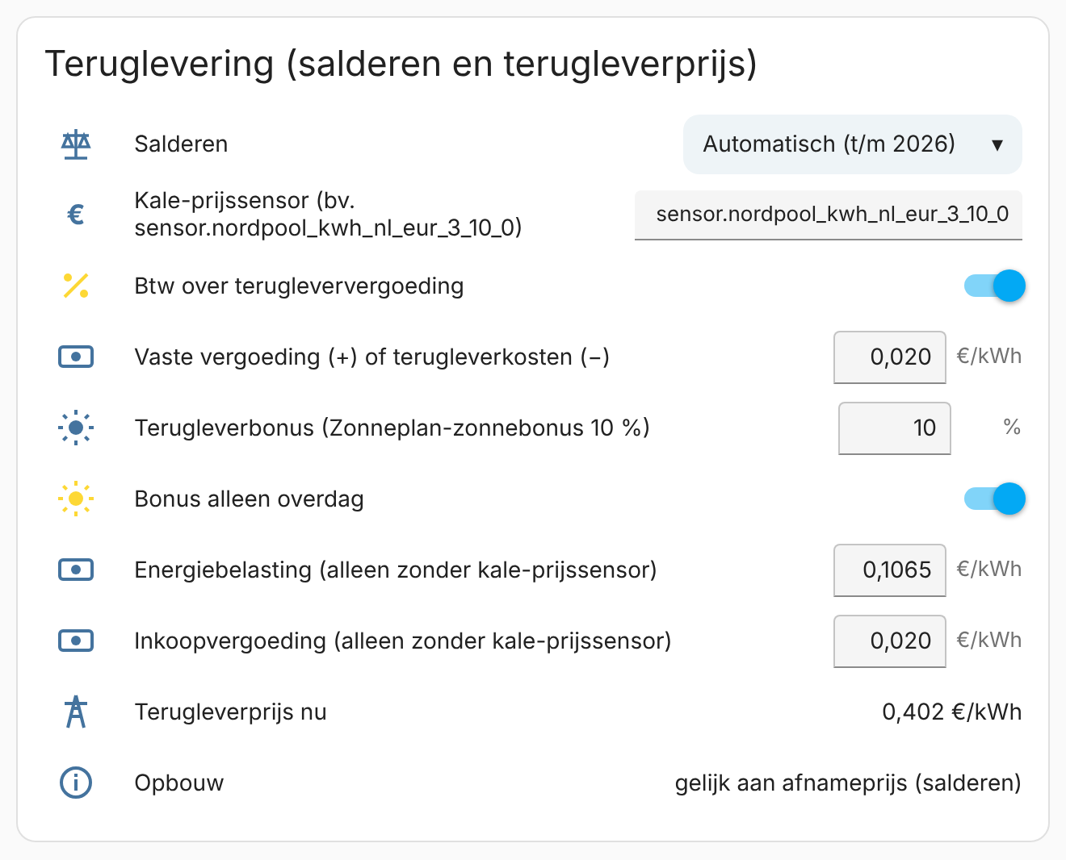
Afbeelding 15. Kaart Teruglevering ingevuld voor Zonneplan (voorbeeldweergave)
Salderen
Entiteit | input_select.zendure_ems_salderen
Type | Keuzelijst
Bereik / waarden | Automatisch (t/m 2026) · Aan · Uit
Standaard | Automatisch (t/m 2026)
Wat doet het | Automatisch: tot en met 31 december 2026 is de terugleverprijs gelijk aan de afnameprijs, vanaf 2027 wordt hij berekend zoals hieronder. Aan of Uit dwingt dat af, bijvoorbeeld om nu al te zien hoe 2027 uitpakt.
Hoe invullen | Laat op Automatisch. Kies Uit als je nu al buiten je saldeerbereik terug levert en dus geen saldering meer hebt.
Voorbeelden | - Normaal: Automatisch (t/m 2026)  - Kijken wat 2027 doet: Uit (en daarna weer terug)

Kale-prijssensor
Entiteit | input_text.zendure_ems_terugleverprijs_sensor
Type | Tekst (entiteit-ID), optioneel
Bereik / waarden | Nordpool (HACS), Zonneplan ONE of ENTSO-e, met de kale marktprijs
Standaard | Leeg
Wat doet het | Een tweede prijssensor met de kale marktprijs (zonder belastingen en opslagen), per uur of kwartier. Daaruit wordt de terugleverprijs berekend. Zonder deze sensor wordt de kale prijs afgeleid uit de afnameprijs: (afnameprijs − energiebelasting − inkoopvergoeding) ÷ 1,21.
Hoe invullen | Vul een Nordpool-sensor in zonder opslagen en zonder btw. Controleer bij Ontwikkelaarshulpmiddelen → Toestanden dat het attribuut additional_costs_current_hour 0 is.
Voorbeelden | - sensor.nordpool_kwh_nl_eur_3_10_0 (kale prijs, nu bijvoorbeeld 0,224)

Btw over terugleververgoeding
Entiteit | input_boolean.zendure_ems_teruglever_btw
Type | Schakelaar
Bereik / waarden | Aan / Uit
Standaard | Aan
Wat doet het | Aan: de terugleververgoeding is de kale prijs plus 21 % btw. Uit: de kale prijs zonder btw.
Hoe invullen | Kijk op je contract of jaarnota hoe je leverancier teruglevering vergoedt. Zonneplan vermeldt zijn vergoeding inclusief btw.
Voorbeelden | - Zonneplan: Aan
Let op | Controleer dit bij je leverancier; het bepaalt ongeveer 20 % van de terugleverprijs.

Vaste vergoeding of terugleverkosten
Entiteit | input_number.zendure_ems_teruglever_vast
Type | Getal
Bereik / waarden | −0,20 – 0,20 €/kWh, stap 0,005
Standaard | 0,00
Wat doet het | Een vast bedrag per teruggeleverde kWh bovenop de marktprijs (positief), of terugleverkosten die worden ingehouden (negatief).
Hoe invullen | Vul de vaste vergoeding of de terugleverkosten per kWh van je leverancier in.
Voorbeelden | - Zonneplan: 0,02  - Leverancier met 3 cent terugleverkosten: −0,03  - Alleen kale prijs: 0,00

Terugleverbonus
Entiteit | input_number.zendure_ems_teruglever_bonus
Type | Getal
Bereik / waarden | 0 – 50 %, stap 1
Standaard | 0 %
Wat doet het | Een procentuele bonus over (marktprijs + vaste vergoeding). Wordt alleen gegeven als dat bedrag positief is, en met Bonus alleen overdag aan alleen tussen zonsopkomst en zonsondergang. Zo wordt de Zonneplan-zonnebonus nagebootst: (marktprijs + € 0,02) + 10 %.
Hoe invullen | Zonneplan: 10. Anders 0.
Voorbeelden | - Zonneplan-zonnebonus: 10  - Geen bonus: 0
Let op | Zonneplan geeft de bonus tot 7.500 kWh teruglevering per jaar en niet over teruglevering uit een Zonneplan-thuisbatterij. Dat maximum wordt niet bijgehouden.

Bonus alleen overdag
Entiteit | input_boolean.zendure_ems_bonus_overdag
Type | Schakelaar
Bereik / waarden | Aan / Uit
Standaard | Aan
Wat doet het | Aan: de bonus geldt alleen tussen zonsopkomst en zonsondergang (uit sun.sun), zoals bij de Zonneplan-zonnebonus.
Hoe invullen | Laat aan voor Zonneplan.
Voorbeelden | - Zonneplan: Aan

Energiebelasting en inkoopvergoeding
Entiteit | input_number.zendure_ems_energiebelasting / _inkoop
Type | Getal
Bereik / waarden | 0 – 0,30 / 0 – 0,10 €/kWh
Standaard | 0,1065 / 0,020
Wat doet het | Alleen gebruikt als er geen kale-prijssensor is: daarmee wordt de kale prijs uit de afnameprijs teruggerekend. Beide bedragen inclusief btw.
Hoe invullen | Energiebelasting op elektriciteit in 2027: € 0,1065 per kWh inclusief btw (2026: € 0,1108). Inkoopvergoeding: zie je contract.
Voorbeelden | - 2027: 0,1065 en 0,020

6.7 Zonnepanelen afschalen
Tabblad: Instellingen
Bij een negatieve stroomprijs kost terugleveren geld. Zendure EMS laadt de sets dan op vol vermogen (Laden bij negatieve prijs) en kan daarnaast je zonnepanelen-omvormer afschalen naar het huisverbruik, en een extra apparaat (zoals een losse SolarFlow 800) op een lagere limiet zetten. Zodra de prijs weer boven de drempel komt, zet het package alles terug. Elke wijziging komt in het logboek.
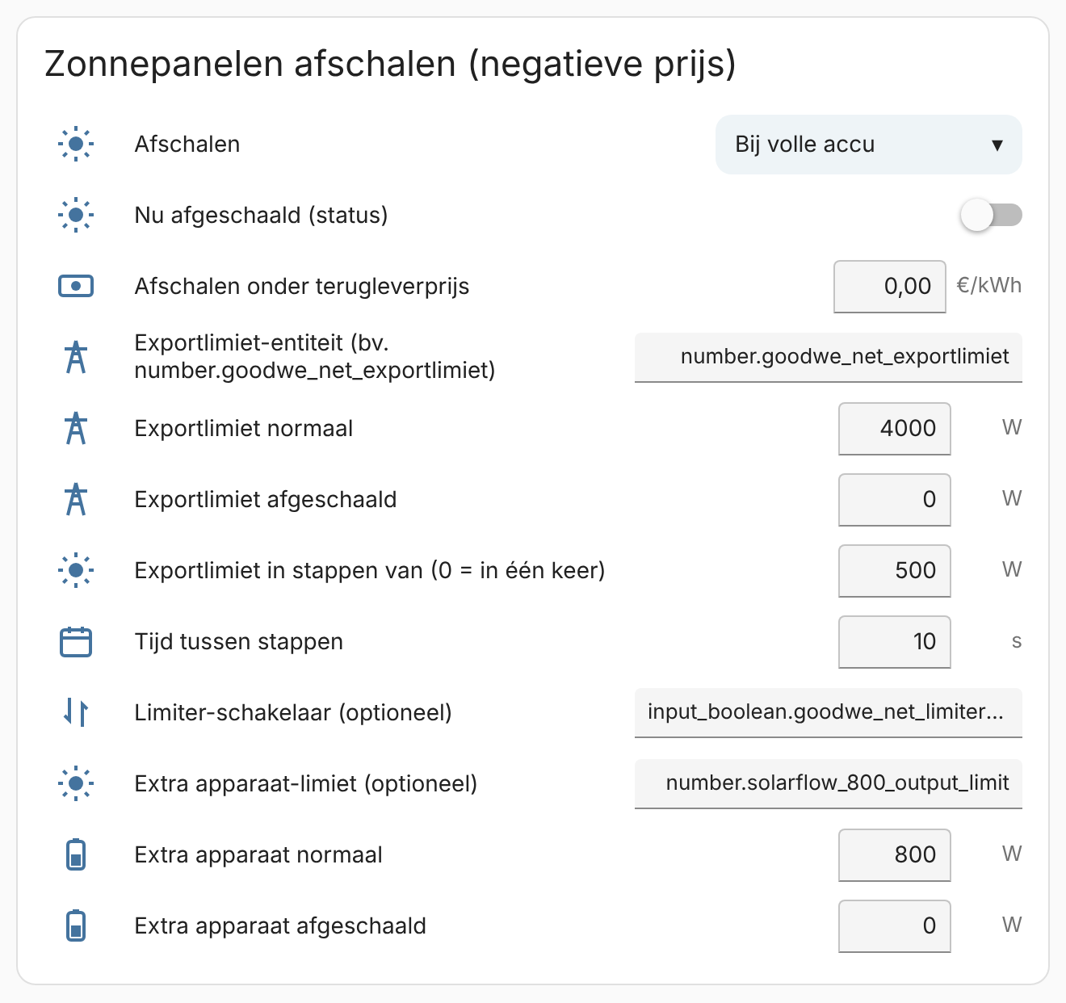
Afbeelding 16. Kaart Zonnepanelen afschalen met een GoodWe-omvormer en een SolarFlow 800 (voorbeeldweergave)
Afschalen
Entiteit | input_select.zendure_ems_afschalen
Type | Keuzelijst
Bereik / waarden | Uit · Bij volle accu · Direct
Standaard | Uit
Wat doet het | Bepaalt wanneer de panelen worden afgeschaald. Bij volle accu: pas als elke set die mag laden vol is (SOC minstens maximale SOC − 1), zodat de accu's eerst vol raken. Direct: zodra de terugleverprijs onder de drempel komt. Uit: nooit.
Hoe invullen | Kies Bij volle accu als je eerst wilt laden en daarna de panelen wilt afschalen. Kies Direct als je nooit wilt terugleveren bij een negatieve prijs, ook niet terwijl de sets nog laden.
Voorbeelden | - Eerst accu's vol, dan afschalen naar huisverbruik: Bij volle accu  - Nooit terugleveren bij negatieve prijs: Direct
Let op | Eenmaal afgeschaald in de stand Bij volle accu blijft dat zo tot de prijs boven de drempel komt, of tot een set 5 punten onder zijn maximale SOC zakt. Zo schakelt het niet heen en weer.

Afschalen onder terugleverprijs
Entiteit | input_number.zendure_ems_afschaal_drempel
Type | Getal
Bereik / waarden | −0,50 – 0,50 €/kWh, stap 0,01
Standaard | 0,00
Wat doet het | De terugleverprijs (sensor Terugleverprijs, zie Teruglevering) waaronder wordt afgeschaald. Tot en met 2026 is dat de afnameprijs; vanaf 2027 de berekende terugleverprijs. Zo wordt in 2027 ook afgeschaald als de afnameprijs door de energiebelasting nog positief is, maar terugleveren geld kost.
Hoe invullen | Laat op 0,00 om af te schalen zodra terugleveren geld kost. Terugleverkosten en vaste vergoeding zitten al in de terugleverprijs.
Voorbeelden | - Bij elke negatieve prijs: 0,00  - Terugleverkosten van 2 cent: 0,02

Exportlimiet-entiteit
Entiteit | input_text.zendure_ems_export_entiteit
Type | Tekst (entiteit-ID)
Bereik / waarden | Een number- of input_number-entiteit
Standaard | Leeg
Wat doet het | De instelling van je omvormer voor het maximale vermogen naar het net. Heeft de omvormer een eigen energiemeter (bij GoodWe te zien aan sensor.goodwe_meter_active_power), dan regelt hij zelf zijn productie zo dat er bij die meter niet meer dan deze waarde het net op gaat. Met waarde 0 levert hij dus traploos precies wat het huis, de sets en eventueel de auto verbruiken, en volgt hij elke verandering binnen ongeveer een seconde.
Hoe invullen | Vul de number-entiteit van de exportlimiet van je omvormer in.
Voorbeelden | - GoodWe: number.goodwe_net_exportlimiet

Exportlimiet normaal / afgeschaald
Entiteit | input_number.zendure_ems_export_normaal / _afgeschaald
Type | Getal
Bereik / waarden | 0 – 30.000 W, stap 50
Standaard | 3000 W / 0 W
Wat doet het | De waarde van de exportlimiet in de normale situatie en tijdens het afschalen.
Hoe invullen | Normaal: de waarde die de omvormer anders heeft (kijk wat er nu staat). Afgeschaald: meestal 0.
Voorbeelden | - GoodWe die normaal op 4000 staat: normaal 4000, afgeschaald 0

Exportlimiet in stappen van / Tijd tussen stappen
Entiteit | input_number.zendure_ems_afschaal_stap / _afschaal_interval
Type | Getal
Bereik / waarden | 0 – 5000 W, stap 50 / 2 – 120 s
Standaard | 500 W / 10 s
Wat doet het | De exportlimiet gaat niet in één sprong naar de afgeschaalde waarde, maar in stappen; en na de negatieve prijs op dezelfde manier terug naar normaal. Van 4000 naar 0 W in stappen van 500 W elke 10 s duurt zo 70 s. 0 W = in één keer.
Hoe invullen | Laat op 500 W / 10 s. Wil je sneller: grotere stappen of kortere tijd. Het extra apparaat (bijvoorbeeld de SolarFlow 800) gaat wel in één keer.
Voorbeelden | - Rustig: 500 W per 10 s  - Snel: 1000 W per 5 s  - In één keer: 0
Let op | Bewaking: zolang er is afgeschaald, controleert het package elke minuut of de exportlimiet en het extra apparaat nog op hun afgeschaalde waarde staan. Zet een andere automatisering (bijvoorbeeld een ochtendinstelling van de omvormer) ze terug, dan schaalt het package opnieuw af en meldt dat in het logboek. Is de omvormer offline (nacht), dan gebeurt er niets.

Limiter-schakelaar
Entiteit | input_text.zendure_ems_export_schakelaar
Type | Tekst (entiteit-ID), optioneel
Bereik / waarden | Een input_boolean of switch
Standaard | Leeg
Wat doet het | Een schakelaar die tijdens het afschalen aan en daarna weer uit gaat, bijvoorbeeld om de exportbegrenzing van de omvormer te activeren.
Hoe invullen | Vul in als je omvormer of je eigen automatiseringen zo'n schakelaar gebruiken; anders leeg laten.
Voorbeelden | - input_boolean.goodwe_net_limiter_inschakelen

Extra apparaat-limiet
Entiteit | input_text.zendure_ems_extra_entiteit
Type | Tekst (entiteit-ID), optioneel
Bereik / waarden | Een number- of input_number-entiteit
Standaard | Leeg
Wat doet het | Een tweede apparaat dat tijdens het afschalen op een lagere limiet gaat, zoals een losse SolarFlow die niet door Zendure EMS wordt aangestuurd.
Hoe invullen | Vul de number-entiteit van de uitgangslimiet in; anders leeg laten.
Voorbeelden | - SolarFlow 800 in de tuinschuur: number.solarflow_800_output_limit

Extra apparaat normaal / afgeschaald
Entiteit | input_number.zendure_ems_extra_normaal / _afgeschaald
Type | Getal
Bereik / waarden | 0 – 5000 W, stap 10
Standaard | 800 W / 0 W
Wat doet het | De limiet van het extra apparaat in de normale situatie en tijdens het afschalen.
Hoe invullen | Normaal: de gebruikelijke uitgangslimiet. Afgeschaald: 0, dan laadt het apparaat zijn eigen accu met zijn panelen.
Voorbeelden | - SolarFlow 800: normaal 800, afgeschaald 0

Nu afgeschaald (status)
Entiteit | input_boolean.zendure_ems_afgeschaald
Type | Schakelaar (status)
Bereik / waarden | Aan / Uit
Standaard | Uit
Wat doet het | Laat zien of de panelen op dit moment zijn afgeschaald. Het package gebruikt dit om te weten wat het moet terugzetten, ook na een herstart.
Hoe invullen | Niet zelf omzetten. Wil je alles terugzetten, kies dan Afschalen: Uit.
Voorbeelden | - Aan tijdens een negatieve prijs met volle accu's.

6.8 EV laden
Tabblad: Instellingen
Laad je de auto met een granny-lader (een gewone Schuko-stekker) en zet je daarvoor een (fysieke) schakelaar om, dan kun je Zendure EMS laten weten dat de auto van het net moet laden. Staat die schakelaar aan, dan wordt het laadvermogen van de auto van de netmeting afgetrokken: de sets ontladen niet voor de auto en de afname van de auto telt niet mee voor de accu's. Staat hij uit, dan is de auto gewoon huisverbruik en mogen de sets hem voeden. In het geleerde verbruiksprofiel telt de auto nooit mee.
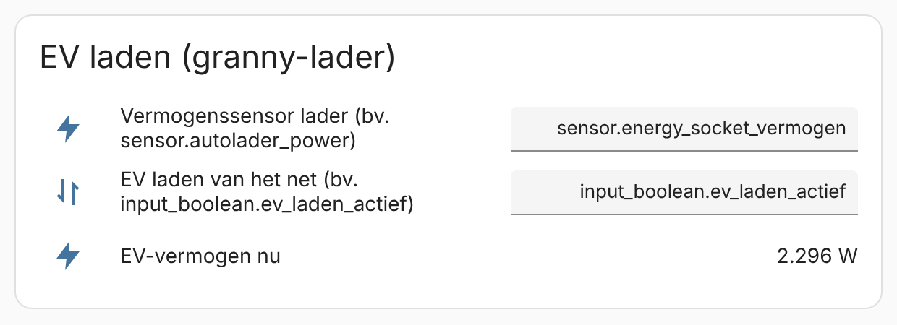
Afbeelding 17. Kaart EV laden met de stekker van de granny-lader en de eigen schakelaar (voorbeeldweergave)
Vermogenssensor lader
Entiteit | input_text.zendure_ems_ev_sensor
Type | Tekst (entiteit-ID)
Bereik / waarden | Een sensor in W of kW
Standaard | Leeg
Wat doet het | Het vermogen dat de lader nu trekt, gemeten door de slimme stekker of energiemeter waar de granny-lader op zit.
Hoe invullen | Vul de vermogenssensor van die stekker in.
Voorbeelden | - sensor.autolader_power  - sensor.energy_socket_vermogen

EV laden van het net (schakelaar)
Entiteit | input_text.zendure_ems_ev_actief
Type | Tekst (entiteit-ID)
Bereik / waarden | Een input_boolean, switch of binary_sensor
Standaard | Leeg (de auto telt altijd mee)
Wat doet het | Staat deze entiteit aan, dan laadt de auto van het net en negeren de sets de auto. Staat hij uit of is het veld leeg, dan telt de auto als gewoon verbruik.
Hoe invullen | Vul de entiteit in die je omzet als je gaat laden: je eigen helper of de schakelaar zelf.
Voorbeelden | - input_boolean.ev_laden_actief  - switch.stroom_schakelaar_laden_actief
Let op | Op het Overzicht kun je deze entiteit ook omzetten met de schakelaar EV laden van het net. Je hebt geen aparte P1-gecorrigeerd-sensor meer nodig: laat de netmeter-sensor op je echte P1-meter staan. De hoofdzekering-bewaking blijft zo de echte afname zien, inclusief de auto.

6.9 Kalibratie (volladen naar 100 %)
Tabblad: Instellingen
Het BMS van een accu weet alleen zeker hoe vol hij is als hij af en toe 100 % bereikt. Gebeurt dat te lang niet (ongeveer een maand), dan laadt het BMS de accu zelf vol, ook als de stroom op dat moment duur is. Met kalibratie bepaal je zelf wanneer: op de kalibratiedag mag de set tot 100 % laden (de gewone maximale SOC geldt dan even niet), en in de modus Prijsgestuurd plant de planner het netladen in de goedkoopste kwartieren tot Klaar om de volgende ochtend (standaard 07:00), ook als dat geen winst oplevert. Elke set wordt afzonderlijk bekeken: alleen de sets die aan de beurt zijn (eigen datum van laatst 100 %), laden door tot 100 %, uiterlijk tot Klaar om de volgende ochtend. De planner rekent het tekort, wat de set vooraf nog aan het huis geeft of verkoopt en het laadverlies uit, en kiest genoeg goedkope kwartieren met vrij laadvermogen (ook met Systeem max laden en laden dat al voor de andere set gepland stond). In een kalibratiekwartier laadt de kalibrerende set eerst op vol vermogen. Zon die er die dag bij komt, verkleint het tekort bij de volgende berekening. De berekening met voorbeelden staat in paragraaf 8.5. Een set die al boven zijn gewone maximale SOC zit, ontlaadt (en verkoopt) niet meer tot hij 100 % heeft bereikt. In de andere modi laadt de set alleen van zonne-overschot door tot 100 %.
Volladen naar 100 %
Entiteit | input_select.zendure_ems_kalibratie
Type | Keuzelijst
Bereik / waarden | Uit · Wekelijks · Elke 2 weken · Elke 3 weken · Op datum · Alleen na max. aantal dagen
Standaard | Uit
Wat doet het | Wekelijks, Elke 2 weken of Elke 3 weken: op de gekozen dag, als de set de laatste 3, 10 of 17 dagen geen 100 % heeft gehaald. Op datum: één keer op de ingevulde datum. Alleen na max. aantal dagen: alleen als een set langer dan Uiterlijk na geen 100 % heeft gehaald. Behalve bij Uit geldt dat maximum altijd als vangnet.
Hoe invullen | Kies Elke 2 weken op een dag met meestal lage prijzen of veel zon, bijvoorbeeld zondag. Wil je het zo weinig mogelijk, kies dan Alleen na max. aantal dagen.
Voorbeelden | - Elke 2 weken op zondag.  - Op datum: de eerste zonnige zaterdag die je ziet aankomen.  - Uit: je laat Gielz of de Zendure-app dit doen.
Let op | Haalt een set door de zon toch al 100 %, dan telt dat ook als kalibratie en schuift de volgende keer op.

Dag
Entiteit | input_select.zendure_ems_kalibratie_dag
Type | Keuzelijst
Bereik / waarden | maandag t/m zondag
Standaard | maandag
Wat doet het | De dag van de week voor Wekelijks, Elke 2 weken en Elke 3 weken.
Hoe invullen | Kies een dag waarop de prijs vaak laag is of de zon veel oplevert.
Voorbeelden | - zondag

Datum
Entiteit | input_datetime.zendure_ems_kalibratie_datum
Type | Datum
Bereik / waarden | Een datum
Standaard | Leeg
Wat doet het | De dag waarop alle sets naar 100 % gaan bij Op datum.
Hoe invullen | Vul een datum in waarop je lage prijzen of veel zon verwacht.
Voorbeelden | - 2026-11-15

Uiterlijk na (dagen)
Entiteit | input_number.zendure_ems_kalibratie_dagen
Type | Getal
Bereik / waarden | 7 tot 31 dagen
Standaard | 28
Wat doet het | Heeft een set zo lang geen 100 % gehaald, dan wordt hij die dag in de goedkoopste kwartieren volgeladen (bij elke keuze behalve Uit). Op het Overzicht staat Te laat als een set daarboven zit en kalibratie uit staat.
Hoe invullen | Houd dit onder de maand die het BMS aanhoudt, bijvoorbeeld 28.
Voorbeelden | - 28

Klaar om (uur)
Entiteit | input_number.zendure_ems_kalibratie_tot
Type | Getal
Bereik / waarden | 0 tot 12 uur (0 = middernacht)
Standaard | 7
Wat doet het | Tot welk uur de volgende ochtend de kalibratie mag doorlopen. Zo kan de planner de goedkope nacht na de kalibratiedag gebruiken, ook na een avond waarin verkocht wordt. Tot dat uur blijft de set Bezig (max SOC 100 %). Met 0 moet het om middernacht klaar zijn, zoals tot en met 1.12.4.
Hoe invullen | Laat op 7 staan: de goedkoopste uren liggen meestal tussen 01:00 en 06:00. Kies 0 als de set de ochtend erna gewoon zijn normale max SOC moet hebben.
Voorbeelden | - 7

Set N laatst 100 %
Entiteit | input_datetime.zendure_set1_laatst_vol (enz.)
Type | Datum en tijd
Bereik / waarden | Een datum en tijd
Standaard | Leeg (wordt ingevuld zodra de set 100 % bereikt)
Wat doet het | Wanneer de set voor het laatst 100 % bereikte. Wordt elke 2 minuten automatisch bijgewerkt. Zolang dit leeg is, start Alleen na max. aantal dagen niet vanzelf.
Hoe invullen | Vul na de installatie de datum in die Gielz (of de Zendure-app) laat zien, dan klopt de telling meteen.
Voorbeelden | - 2026-10-28 13:45

6.10 Per set
Tabblad: Overzicht en Instellingen
Elke set heeft dezelfde velden. Ze staan op het Overzicht (schakelaars) en onder Grenzen set 1, 2, 3 op het tabblad Instellingen. In de entiteit-ID staat setN voor set1, set2 of set3.
Afbeelding 18. Schakelaars per set op het Overzicht (voorbeeldweergave)
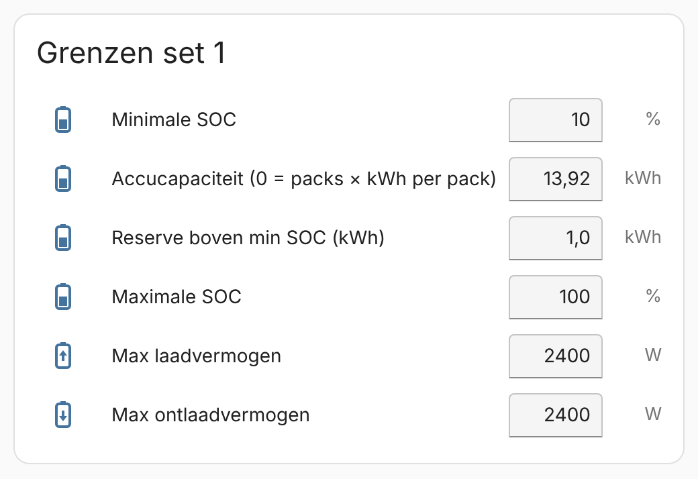
Afbeelding 19. Kaart Grenzen set 1 op het tabblad Instellingen (voorbeeldweergave)
Laden toegestaan
Entiteit | input_boolean.zendure_setN_laden
Type | Schakelaar
Bereik / waarden | Aan / Uit
Standaard | Aan
Wat doet het | Mag deze set laden (van zon en van het net)?
Hoe invullen | Zet uit om een set tijdelijk niet te laten laden, bijvoorbeeld bij onderhoud of als je hem vol wilt houden.
Voorbeelden | - Normaal: Aan.

Ontladen toegestaan
Entiteit | input_boolean.zendure_setN_ontladen
Type | Schakelaar
Bereik / waarden | Aan / Uit
Standaard | Aan
Wat doet het | Mag deze set ontladen?
Hoe invullen | Zet uit om een set als reserve achter de hand te houden. De andere sets nemen het verbruik dan over.
Voorbeelden | - Set 3 als noodreserve: Ontladen toegestaan Uit.

Minimale SOC
Entiteit | input_number.zendure_setN_min_soc
Type | Getal
Bereik / waarden | 5 – 50 %, stap 1
Standaard | 10 %
Wat doet het | Onder deze laadtoestand ontlaadt de set niet meer. Wordt ook in de set zelf opgeslagen (minSoc), zodat de grens blijft gelden als Home Assistant uit staat.
Hoe invullen | Hoger = meer reserve en minder diepe ontlading (langere levensduur), maar minder bruikbare capaciteit.
Voorbeelden | - Standaard: 10  - Reserve voor stroomuitval (off-grid-stopcontact): 30

Accucapaciteit
Entiteit | input_number.zendure_setN_capaciteit
Type | Getal
Bereik / waarden | 0 – 60 kWh, stap 0,01
Standaard | 0 (automatisch)
Wat doet het | De totale bruikbare capaciteit van deze set. Met 0 rekent het package zelf: aantal packs (uit het rapport van de set) × Capaciteit per accupack. Vul het in als dat niet klopt, bijvoorbeeld bij een set met een ingebouwde accu, of met packs van verschillende grootte. Wordt gebruikt voor de opgeslagen energie, de gemiddelde SOC (gewogen naar capaciteit), de reserve en de planner.
Hoe invullen | Tel de ingebouwde accu en alle losse packs van deze set bij elkaar op.
Voorbeelden | - SolarFlow 2400 AC+ met ingebouwd 2,4 kWh en 4 × AB3000 (2,88): 2,4 + 11,52 = 13,92  - SolarFlow 2400 AC met 5 × AB3000: 0 (automatisch 5 × 2,88 = 14,4) of 14,4
Let op | Twijfel je of de ingebouwde accu wordt meegeteld: kijk bij de sensor Zendure setN rapport naar het attribuut packNum (aantal packs dat de set meldt). Vul de capaciteit gewoon zelf in; dan maakt het niet uit.

Reserve boven min SOC
Entiteit | input_number.zendure_setN_reserve
Type | Getal
Bereik / waarden | 0 – 10 kWh, stap 0,1
Standaard | 0 kWh (uit)
Wat doet het | Een vaste hoeveelheid energie die de set bovenop de minimale SOC bewaart. Zendure EMS ontlaadt de set niet onder minimale SOC + reserve; zo heb je altijd een buffer, bijvoorbeeld voor een stroomuitval via het off-grid-stopcontact. In de set zelf blijft de gewone minimale SOC staan, zodat de reserve in een noodgeval wel bruikbaar is. Zakt de set toch onder de reserve (na een uitval, of omdat je de reserve net hebt verhoogd), dan laadt de planner (modus Prijsgestuurd) het tekort bij in het goedkoopste kwartier van de komende 12 uur, ook als dat geen winst oplevert. Zon die eerder komt vult de reserve ook; het geplande laden vervalt dan vanzelf.
Hoe invullen | Vul in hoeveel kWh je per set achter de hand wilt houden. Op een set van 13,92 kWh is 1 kWh ongeveer 7 % bovenop de minimale SOC.
Voorbeelden | - Geen reserve: 0  - Buffer voor de avond of een storing: 1,0  - Set 2 met 1 pack, kleine buffer: 0,5
Let op | In de Prijsactie zie je Reserve aanvullen als er om deze reden van het net wordt geladen. In de modus Nul op de meter laadt alleen de zon de reserve aan.

Maximale SOC
Entiteit | input_number.zendure_setN_max_soc
Type | Getal
Bereik / waarden | 70 – 100 %, stap 1
Standaard | 100 %
Wat doet het | Boven deze laadtoestand laadt de set niet meer. Wordt ook in de set zelf opgeslagen (socSet).
Hoe invullen | Laat op 100 % voor de meeste capaciteit. LFP-cellen hebben af en toe een volle lading nodig voor de celbalans; blijf dus niet altijd onder 100 %.
Voorbeelden | - Standaard: 100  - Zomer, altijd veel zon: 95

Max laadvermogen
Entiteit | input_number.zendure_setN_max_laden
Type | Getal
Bereik / waarden | 0 – 2400 W, stap 50
Standaard | 2400 W
Wat doet het | Het hoogste vermogen waarmee deze set laadt. Ook de grens uit de Zendure-app blijft gelden; de laagste van de twee telt.
Hoe invullen | Verlaag dit bij de eerste test, of als de groep waarop de set is aangesloten zwaarder belast wordt.
Voorbeelden | - Eerste test: 300  - Normaal: 2400  - Set op een groep met een wasmachine: 1500

Max ontlaadvermogen
Entiteit | input_number.zendure_setN_max_ontladen
Type | Getal
Bereik / waarden | 0 – 2400 W, stap 50
Standaard | 2400 W
Wat doet het | Het hoogste vermogen waarmee deze set ontlaadt. Ook het max uitgangsvermogen uit de Zendure-app blijft gelden.
Hoe invullen | Zelfde aanpak als bij laden. Blijft het ontladen hangen op 800 W, controleer dan het max uitgangsvermogen in de Zendure-app.
Voorbeelden | - Eerste test: 300  - Normaal: 2400  - Zoals een stekkerbatterij: 800

6.11 Regeling (geavanceerd)
Tabblad: Instellingen
Met deze velden stel je de nul-op-de-meter-regelaar af. De standaardwaarden werken in de meeste huizen. Verander er telkens maar één tegelijk, en kijk daarna een paar minuten naar de grafiek Vermogen.
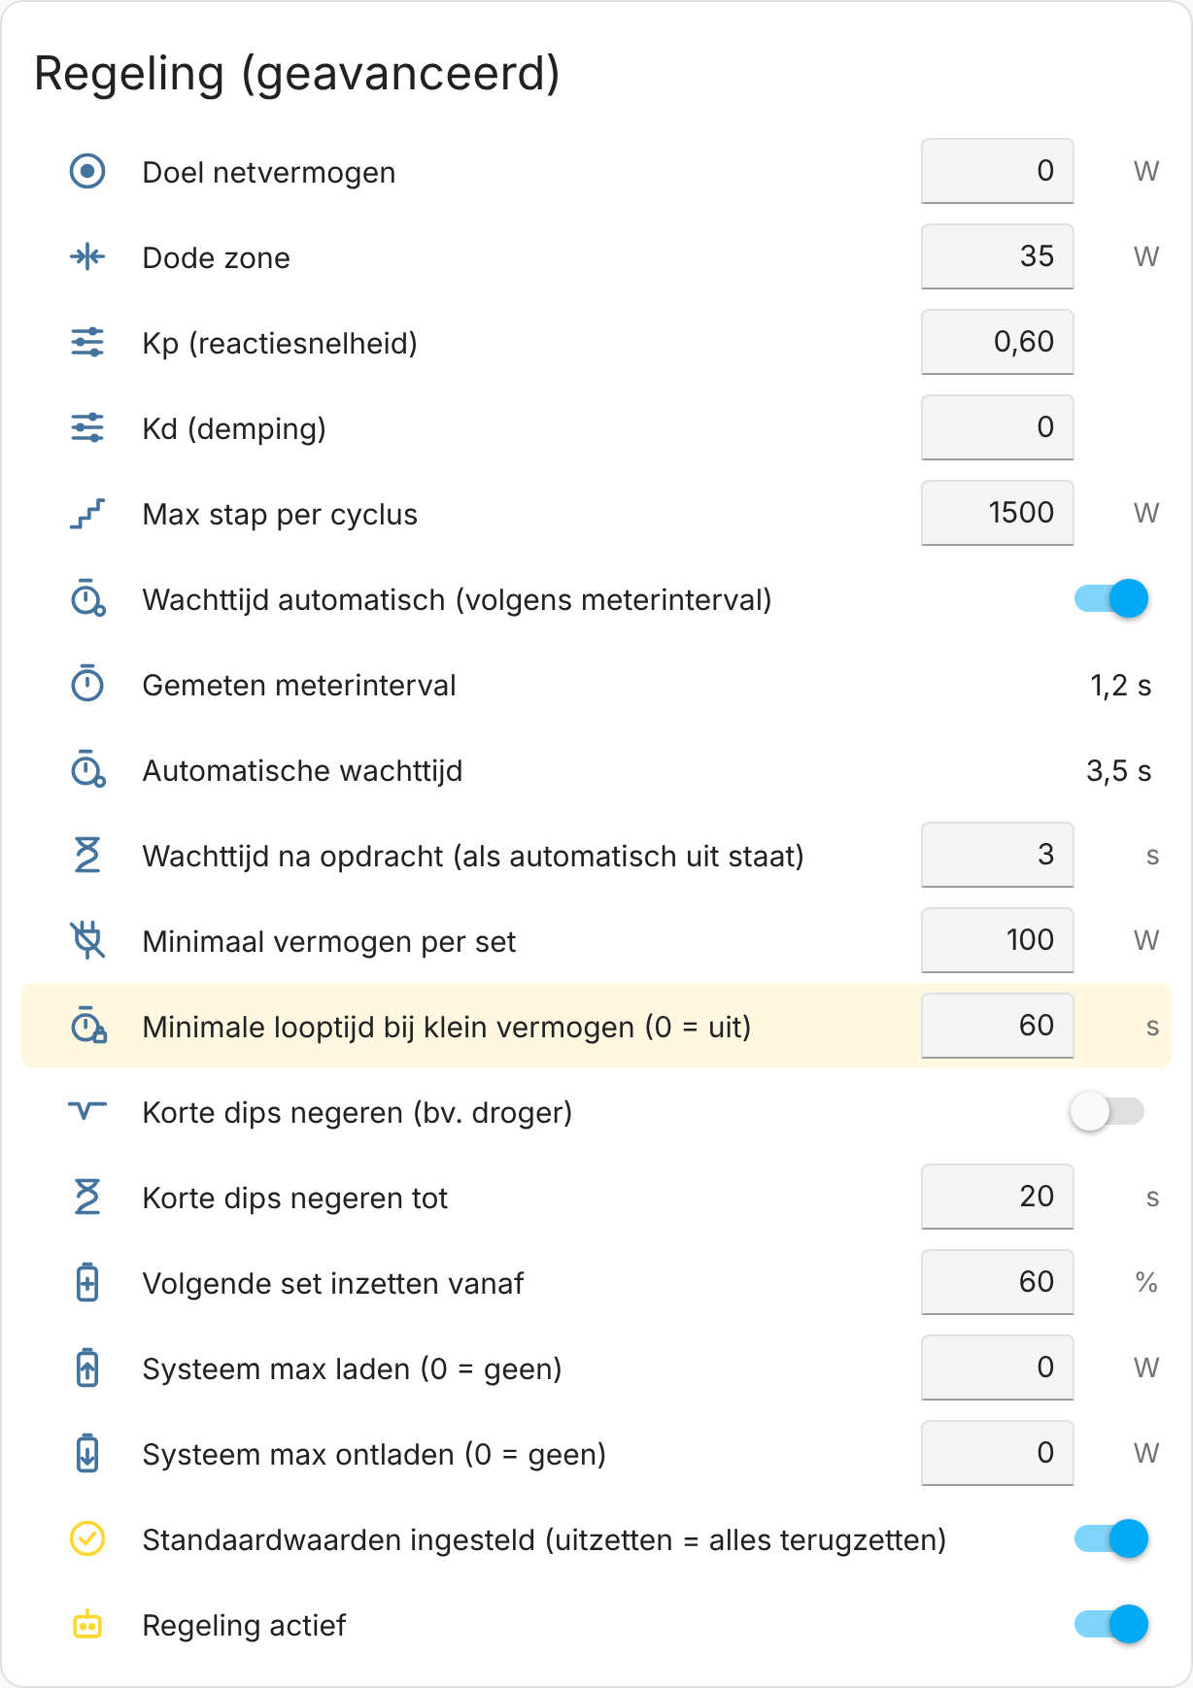
Afbeelding 20. Kaart Regeling (geavanceerd) met de standaardwaarden (voorbeeldweergave; het nieuwe veld van 1.12.6 is gemarkeerd)
Doel netvermogen
Entiteit | input_number.zendure_ems_doel_net
Type | Getal
Bereik / waarden | −500 – 500 W, stap 5
Standaard | 0 W
Wat doet het | Het netvermogen waar de regeling naartoe stuurt. 0 W is precies nul op de meter.
Hoe invullen | Een kleine positieve waarde (bijvoorbeeld 20 W) voorkomt dat er door kleine schommelingen teruggeleverd wordt. Een negatieve waarde laat bewust een beetje terugleveren.
Voorbeelden | - Standaard: 0  - Liever een paar watt afnemen dan terugleveren: 20

Dode zone
Entiteit | input_number.zendure_ems_deadband
Type | Getal
Bereik / waarden | 0 – 200 W, stap 5
Standaard | 35 W
Wat doet het | Zolang het netvermogen binnen deze afstand van het doel blijft, verandert de regeling niets. Dat voorkomt onnodige opdrachten.
Hoe invullen | Verhoog als de sets voortdurend kleine aanpassingen doen. Verlaag als je nauwkeuriger rond nul wilt blijven.
Voorbeelden | - Standaard: 35 (tot 1.12.2: 25)  - Onrustige meter: 50

Kp (reactiesnelheid)
Entiteit | input_number.zendure_ems_kp
Type | Getal
Bereik / waarden | 0,05 – 1,00, stap 0,05
Standaard | 0,60
Wat doet het | Welk deel van de afwijking de regeling per cyclus corrigeert. 0,6 betekent: 60 % van de afwijking in één keer. Omdat de regeling sinds versie 1.2 wacht tot de vorige opdracht is uitgevoerd, kan Kp hoger dan voorheen.
Hoe invullen | Slingert het netvermogen heen en weer (beurtelings afname en teruglevering), verlaag dan Kp. Reageert het te traag op een waterkoker of oven, verhoog dan Kp. Ga niet boven 0,8; in de simulatie werd de regeling bij 1,0 onrustig.
Voorbeelden | - Standaard: 0,6 (tot 1.12.2: 0,7)  - Slingeren: 0,5  - Trage meter (bijwerken elke 10 s): 0,4 (Wachttijd automatisch wordt dan 9,5 s)

Kd (demping)
Entiteit | input_number.zendure_ems_kd
Type | Getal
Bereik / waarden | 0 – 1,00, stap 0,05
Standaard | 0
Wat doet het | Remt de regeling bij snelle veranderingen en vermindert doorschieten.
Hoe invullen | Laat op 0. Kd kijkt naar het verschil tussen twee metingen en versterkt daardoor ook meetruis, vooral bij een meter die maar elke 5 s bijwerkt. Schiet de regeling na een grote stap door, probeer dan 0,1.
Voorbeelden | - Standaard: 0 (tot 1.12.2: 0,15)

Max stap per cyclus
Entiteit | input_number.zendure_ems_max_stap
Type | Getal
Bereik / waarden | 100 – 7200 W, stap 50
Standaard | 1500 W
Wat doet het | De grootste verandering van het totale vermogen per regelcyclus.
Hoe invullen | Verlaag voor een rustiger verloop, verhoog als grote verbruikers sneller moeten worden opgevangen.
Voorbeelden | - Standaard: 1500  - Rustig: 800

Wachttijd automatisch
Entiteit | input_boolean.zendure_ems_wachttijd_auto
Type | Schakelaar
Bereik / waarden | Aan / Uit
Standaard | Aan (ook na de update naar 1.12.3)
Wat doet het | Een Zendure voert een opdracht pas na ongeveer 2,5 seconden uit, en de netmeter laat het effect pas bij zijn volgende meting zien. De regeling meet daarom hoe vaak je netmeter een nieuwe waarde geeft (de tijd tussen twee veranderingen van de meterwaarde; korte tussenpozen tellen snel mee, lange maar langzaam, zodat de schatting ook klopt als het vermogen een paar seconden gelijk blijft) en wacht na een opdracht 2,5 s + 0,7 × dat interval, met minimaal 3 s en hoogstens 10 s. Zo past de wachttijd zich vanzelf aan je meter aan: te kort laat de regeling doorschieten en de sets wisselen tussen laden en ontladen, te lang maakt haar traag.
Hoe invullen | Laat aan. De kaart Regeling toont Gemeten meterinterval en Automatische wachttijd (attributen meterinterval en wachttijd_auto van sensor.zendure_ems_regelaar). Zet hem alleen uit als je de wachttijd zelf wilt kiezen; dan geldt Wachttijd na opdracht. Zolang er nog niets gemeten is (net na een herstart), geldt die ook.  Hoe snel je meter echt bijwerkt, zie je bij Gemeten meterinterval. Een eigen REST-sensor op /api/v1/data levert hetzelfde als het IP-adres van de HomeWizard P1 in het package. Blijft het interval rond 10 s, gebruik dan homewizard-instant uit HACS (paragraaf 6.3): bij een Kaifa DSMR 5-meter gaf dat 1 s en een wachttijd van 3 s.
Voorbeelden | - Meter die elke seconde bijwerkt (DSMR 5 via homewizard-instant): 3 s; tot 1.12.5 kon dit oplopen tot 9,5 s als het vermogen vaak even gelijk bleef  - Meter die elke 5 s bijwerkt (HomeWizard-integratie): 6 s  - Meter die elke 10 s bijwerkt: 9,5 s  - HomeWizard P1 met IP-adres als die P1 via de v1-API maar elke 10 s vernieuwt: 9,5 s (gebruik dan homewizard-instant, zie 6.3)

Wachttijd na opdracht
Entiteit | input_number.zendure_ems_wachttijd
Type | Getal
Bereik / waarden | 1 – 10 s, stap 0,5
Standaard | 3 s
Wat doet het | De regeling reageert op elke nieuwe meterwaarde, maar wacht na een opdracht deze tijd. Een Zendure voert een opdracht pas na ongeveer 2,5 seconden uit; zonder wachttijd zou de regeling dezelfde afwijking dubbel corrigeren en doorschieten.
Hoe invullen | Geldt alleen als Wachttijd automatisch uit staat, of zolang er nog geen meterinterval gemeten is. Laat dan op 3 s bij een meter die elke seconde bijwerkt. Verhoog als je meter traag bijwerkt of als de sets merkbaar trager reageren. Lager dan 2,5 s geeft doorschieten.
Voorbeelden | - Standaard: 3  - Meter die elke 5 s bijwerkt (HomeWizard-integratie, zonder P1 IP-adres): 6  - Meter die elke 10 s bijwerkt: 10  - Trage wifi naar de sets: 4

Minimaal vermogen per set
Entiteit | input_number.zendure_ems_min_vermogen
Type | Getal
Bereik / waarden | 0 – 300 W, stap 10
Standaard | 100 W
Wat doet het | Onder dit vermogen werkt een omvormer inefficiënt. Een kleinere vraag laat de regeling aan het net. Is de vraag groot genoeg om op het minimum te starten zonder buiten de dode zone terug te leveren (vraag ≥ minimum − dode zone, twee metingen achter elkaar), dan start de set op het minimum. Een set op het minimum blijft daar tot de teruglevering groter wordt dan de dode zone + 15 W, zodat hij niet aan en uit blijft springen. Er werken ook niet meer sets dan de vraag ÷ het minimum.  Vanaf 1.12.6 houdt ook Minimale looptijd bij klein vermogen (hieronder) de set een tijd aan of uit.
Hoe invullen | Laat op 100 W. Verhoog als je merkt dat de sets bij heel kleine vermogens niet goed leveren; zet op 0 om alles mee te nemen.
Voorbeelden | - Standaard 100 W en dode zone 35 W: vraag 40 W → net levert; vraag 90 W → set levert 100 W (meter −10 W). Tot 1.12.2 was het 50 W met dode zone 25 W.  - Geen minimum: 0

Minimale looptijd bij klein vermogen
Entiteit | input_number.zendure_ems_min_looptijd
Type | Getal
Bereik / waarden | 0 – 300 s, stap 5 (0 = uit)
Standaard | 60 s (ook na de update naar 1.12.6)
Wat doet het | Schommelt de vraag rond het Minimaal vermogen per set, bijvoorbeeld op een bewolkte ochtend waarin zon en huisverbruik bijna gelijk zijn, dan ging een set steeds aan en uit (elke keer een relaisschakeling). Nu blijft een set die bij een kleine vraag start minstens deze tijd op het minimum lopen, in dezelfde richting. Na het stoppen rust hij de helft van deze tijd voordat een kleine vraag hem weer start. Een grote vraag of een duidelijk overschot (meer dan Minimaal vermogen + Dode zone) gaat altijd direct door. De status toont dan Minimale looptijd (nog … s) of Rusttijd na stoppen (nog … s).
Hoe invullen | Laat op 60 s. Zie je op het tabblad Statistieken nog veel relaisschakelingen per dag, verhoog dan naar 120 s. Wil je het gedrag van vóór 1.12.6, zet hem op 0.
Voorbeelden | - Standaard: 60 s. In de simulatie met een vraag die elke 40 s tussen 10 en 110 W schommelt: 28 schakelingen in 10 minuten zonder, 11 met 60 s en 5 met 120 s.  - Uit: 0

Volgende set inzetten vanaf
Entiteit | input_number.zendure_ems_staging
Type | Getal
Bereik / waarden | 0 – 100 %, stap 5
Standaard | 60 %
Wat doet het | Bij weinig vraag werkt één set (bij ontladen de volste, bij laden de leegste). Een volgende set gaat mee zodra de vraag boven dit percentage van het vermogen van de actieve sets komt. Eén set op hoger vermogen is zuiniger dan twee op laag vermogen. Werkt één set alleen, dan krijgt een set die al in de goede richting staat (acMode laden of ontladen) voorrang, tot 15 % SOC-verschil: zo hoeft er geen nieuwe acMode naar het flashgeheugen.
Hoe invullen | Laat op 60 %. Kies 0 % als alle sets altijd samen moeten werken (gelijkmatigere slijtage, iets meer verlies).
Voorbeelden | - Standaard 60 %: tot 1440 W werkt één set (60 % van 2400 W), daarboven twee.  - Altijd alle sets: 0

Systeem max laden
Entiteit | input_number.zendure_ems_systeem_max_laden
Type | Getal
Bereik / waarden | 0 – 20.000 W, stap 100
Standaard | 0 (geen grens)
Wat doet het | Grens voor het totale laadvermogen van alle sets samen.
Hoe invullen | Gebruik dit als alle sets op dezelfde groep of fase zitten.
Voorbeelden | - Geen grens: 0  - Alle sets op één groep van 16 A: 3600

Systeem max ontladen
Entiteit | input_number.zendure_ems_systeem_max_ontladen
Type | Getal
Bereik / waarden | 0 – 20.000 W, stap 100
Standaard | 0 (geen grens)
Wat doet het | Grens voor het totale ontlaadvermogen van alle sets samen.
Hoe invullen | Zelfde als hierboven.
Voorbeelden | - Geen grens: 0  - Alle sets op één groep van 16 A: 3600

6.12 Onderhoud
Tabblad: Instellingen
Schakelaars voor beheer, en het sparen van het flashgeheugen van de sets.
Standaardwaarden ingesteld
Entiteit | input_boolean.zendure_ems_standaard_ingesteld
Type | Schakelaar
Bereik / waarden | Aan / Uit
Standaard | Wordt automatisch aangezet
Wat doet het | Bij de eerste start zet het package alle instellingen op hun standaardwaarde en zet daarna deze schakelaar aan. Zolang de schakelaar uit staat, werkt de regeling niet.
Hoe invullen | Zet de schakelaar uit om alle instellingen terug te zetten naar de standaardwaarden. De modus gaat dan naar Niet aansturen. IP-adressen en sensornamen blijven bewaard.
Voorbeelden | - Alles terugzetten na experimenteren: schakelaar uit (hij gaat vanzelf weer aan).

Regeling actief
Entiteit | automation.zendure_ems_regeling
Type | Automatisering
Bereik / waarden | Aan / Uit
Standaard | Aan
Wat doet het | De automatisering die de vermogens uitrekent en verstuurt: bij elke nieuwe meterwaarde (zodra de wachttijd na de vorige opdracht voorbij is en de meter echt veranderd is) en in elk geval elke 5 seconden. Zolang er niets verandert, doet een snelle voorcontrole het werk en blijft Home Assistant licht belast.
Hoe invullen | Gebruik voor normaal stoppen de modus, niet deze schakelaar. Zet je deze automatisering uit, dan houden de sets hun laatste opdracht vast.
Voorbeelden | - Normaal: Aan.
Let op | Uitzetten terwijl een set op vol vermogen ontlaadt, laat die set doorgaan tot zijn minimale SOC. Zet eerst de modus op Uit (stand-by).

Limieten naar flash schrijven
Entiteit | input_boolean.zendure_ems_flash_schrijven
Type | Schakelaar
Bereik / waarden | Aan / Uit
Standaard | Uit (RAM)
Wat doet het | Een SolarFlow bewaart een opdracht in het werkgeheugen (RAM, smartMode 1) of in het flashgeheugen (smartMode 0). Flash slijt van veel schrijven; de regeling stuurt soms elke paar seconden een opdracht. Uit: alle laad- en ontlaadlimieten gaan naar het RAM. Daarnaast stuurt Zendure EMS de laad- of ontlaadstand (acMode) alleen mee als de set echt van richting wisselt; bij stoppen (0 W) wordt alleen de limiet van de huidige richting op 0 gezet.
Hoe invullen | Laat uit. Alleen aanzetten als een set na een stroomstoring zijn laatste limiet moet onthouden, en je dat belangrijker vindt dan de levensduur van het geheugen.
Voorbeelden | - Aanbevolen: Uit.
Let op | De SOC-grenzen (minimale en maximale SOC) gaan altijd bewust naar flash, zodat de set ze ook zonder Home Assistant onthoudt; dat gebeurt alleen als je ze verandert.

Standby na inactiviteit
Entiteit | input_number.zendure_ems_standby_vertraging (binary_sensor.zendure_setN_inactief)
Type | Getal
Bereik / waarden | 0 – 60 min, stap 1 (0 = uit)
Standaard | 5 min
Wat doet het | Staat een set langer dan deze tijd op 0 W (beide limieten 0), dan krijgt hij eenmalig smartMode 0 met beide limieten op 0, net als bij Gielz. De set gaat dan helemaal in standby; volgens Gielz verbruikt hij dan ongeveer 0,2 kWh per dag. De smartMode-bewaking laat zo'n set met rust. Vraagt de regeling weer vermogen, dan gaat de opdracht met smartMode 1 (RAM) naar de set en wordt hij weer actief. De sensor Zendure setN inactief laat zien of een set op 0 W staat.
Hoe invullen | Laat op 5 minuten. Zet op 0 als je wilt dat de sets altijd direct paraat staan.
Voorbeelden | - Zoals Gielz: 5  - Uit: 0
Let op | Werkt niet in de modus Niet aansturen en niet als Limieten naar flash schrijven aan staat. Elke keer dat een set in standby gaat, wordt er één keer naar het flashgeheugen geschreven; met 5 minuten gebeurt dat hooguit een paar keer per dag.

Besparing startwaarde
Entiteit | input_number.zendure_ems_besparing_start
Type | Getal
Bereik / waarden | −1000 – 10.000 EUR, stap 0,01
Standaard | 0
Wat doet het | Wordt opgeteld bij Besparing totaal. Zo loopt de totale besparing door als je eerder een andere teller had.
Hoe invullen | Vul de totale besparing van je vorige teller in op het moment dat je overstapt. Staat op het tabblad Statistieken onder Besparing door de accu.
Voorbeelden | - Batterij planner stond op 4,29 EUR: 4,29

Set N schrijft naar / smartMode bewaken
Entiteit | sensor.zendure_setN_smartmode / automation.zendure_ems_smartmode_ram_bewaken
Type | Sensor (RAM of flash) / automatisering
Bereik / waarden | RAM · flash · niet beschikbaar
Standaard | Bewaken: aan
Wat doet het | De sensor laat zien waar de set nu naartoe schrijft. De firmware zet smartMode soms zelf terug op flash (bijvoorbeeld na een spanningsdip), en het opslaan van de SOC-grenzen doet dat bewust. De bewaking zet een set dan binnen een minuut terug op RAM en meldt dat in het logboek.
Hoe invullen | Niets invullen. Toont een set niet beschikbaar, dan meldt die set zijn smartMode niet in zijn rapport; hij krijgt wel bij elke opdracht RAM mee.
Voorbeelden | - Normaal: RAM bij elke set.

7. Modi, prijsacties en verdeling over de sets

7.1 De vier modi
Modus | Wat er gebeurt
Niet aansturen | Het package stuurt niets. Bij het kiezen krijgen alle sets eenmalig 0 W. Gebruik bij installatie, of als je de Zendure-app weer wilt laten sturen.
Uit (stand-by) | Alle sets op 0 W. Gebruik bij onderhoud of storing.
Nul op de meter | Laden van zonne-overschot, ontladen voor eigen verbruik. Prijzen spelen geen rol.
Prijsgestuurd | Nul op de meter plus prijsacties: verkopen, laden van het net, vasthouden. Inclusief de planner als Slim laden aan staat.

7.2 Volgorde van de prijsacties
In de modus Prijsgestuurd kiest het package elke 5 minuten (en bij elke wijziging van een instelling) één actie. De eerste regel die geldt, wint:
# | Actie | Wanneer
1 | Verkopen aan het net | Verkopen plannen aan: de planner heeft dit kwartier voor verkopen gekozen. Uit: terugleverprijs ≥ Verkopen aan het net boven (en die staat niet op 1,00), op vol vermogen.
2 | Laden van het net (vol vermogen) | Prijs < 0 en Laden bij negatieve prijs staat aan.
3 | Accu vasthouden | Prijs < 0 en alle sets zijn vol: de accu wordt niet ontladen.
4 | Laden van het net (vol vermogen) | Prijs ≤ Laden van het net onder (en die staat niet op −0,50).
5 | Laden van het net (gepland vermogen) | De planner heeft dit kwartier gekozen (Slim laden aan).
6 | Accu vasthouden | Prijs < Alleen ontladen boven (en die staat niet op −0,50).
7 | Accu vasthouden | De planner bewaart de energie voor een later, duurder kwartier (Slim laden of Slim ontladen).
8 | Nul op de meter | In alle andere gevallen.

Tijdens laden van het net laden de sets niet altijd op vol vermogen: bij gepland laden laadt het package precies de geplande kWh in het kwartier, en Max netafname bij netladen kan het vermogen verder verlagen.

7.3 Laad- en ontlaadvolgorde (voorbeeld met 2 sets)
Elke 5 seconden bepaalt het package opnieuw welke set(s) laden of ontladen en met hoeveel vermogen. Dat gaat in vier stappen. De voorbeelden gaan uit van 2 sets van 2400 W met de standaardinstellingen (minimale SOC 10 %, maximale SOC 100 %, Volgende set inzetten vanaf 60 %). Alle getallen zijn met het package zelf nagerekend.

Stap 1: welke sets mogen meedoen
Een set doet alleen mee als:
- hij bereikbaar is;
- de schakelaar Laden toegestaan of Ontladen toegestaan aan staat;
- bij laden: de laadtoestand onder de Maximale SOC ligt;
- bij ontladen: de laadtoestand boven de Minimale SOC ligt.
Valt een set af (vol, leeg, uitgeschakeld of offline), dan doet de andere set alles alleen.

Stap 2: volgorde, wie eerst
- Ontladen: de volste set gaat eerst.
- Laden: de leegste set gaat eerst.
Een set die al bezig is, krijgt 5 procentpunt voorsprong. Zo wisselen de sets niet steeds van rol als hun laadtoestand dicht bij elkaar ligt.
Situatie (ontladen 800 W, set 1 is bezig) | Resultaat
Set 1 op 52 %, set 2 op 55 % | Set 1 blijft ontladen: set 2 is maar 3 punten voller.
Set 1 op 52 %, set 2 op 58 % | Set 2 neemt het over: hij is meer dan 5 punten voller.

Stap 3: wanneer springt de tweede set bij
Bij weinig vraag werkt maar één set. Eén omvormer op hoger vermogen is zuiniger dan twee op laag vermogen. De tweede set springt bij zodra de vraag boven Volgende set inzetten vanaf (standaard 60 %) van het vermogen van de eerste set komt.
Gevraagd vermogen | Wat er gebeurt
tot 1440 W | Alleen de eerste set (60 % van 2400 W).
boven 1440 W | Beide sets.
vraag zakt weer | De tweede set stopt pas onder 1200 W (50 %), zodat hij niet steeds aan en uit gaat.
Zet je Volgende set inzetten vanaf op 0 %, dan werken beide sets altijd samen.

Stap 4: verdeling als beide sets werken
Het vermogen wordt niet gelijk verdeeld. De set met de meeste ruimte krijgt meer, zodat de laadtoestanden naar elkaar toe groeien. Het gewicht per set is:
gewicht = max vermogen x (ruimte + 10)
ruimte bij ontladen = SOC - minimale SOC
ruimte bij laden = maximale SOC - SOC
Een set krijgt nooit meer dan zijn eigen maximum. Wat overblijft, gaat naar de andere set.
Situatie | Set 1 | Set 2
Ontladen 1400 W, set 1 op 80 %, set 2 op 40 % | 1400 W (alleen de volste set, onder 1440 W) | 0 W
Ontladen 1500 W, set 1 op 80 %, set 2 op 40 % | gewicht 80 → 1000 W | gewicht 40 → 500 W
Ontladen 2000 W, set 1 op 80 %, set 2 op 40 % | gewicht 80 → 1333 W | gewicht 40 → 667 W
Ontladen 4500 W, set 1 op 80 %, set 2 op 40 % | haalt zijn maximum: 2400 W | neemt de rest: 2100 W
Laden 1000 W, set 1 op 30 %, set 2 op 60 % | 1000 W (alleen de leegste set) | 0 W
Laden 3000 W, set 1 op 30 %, set 2 op 60 % | gewicht 80 → 1846 W | gewicht 50 → 1154 W
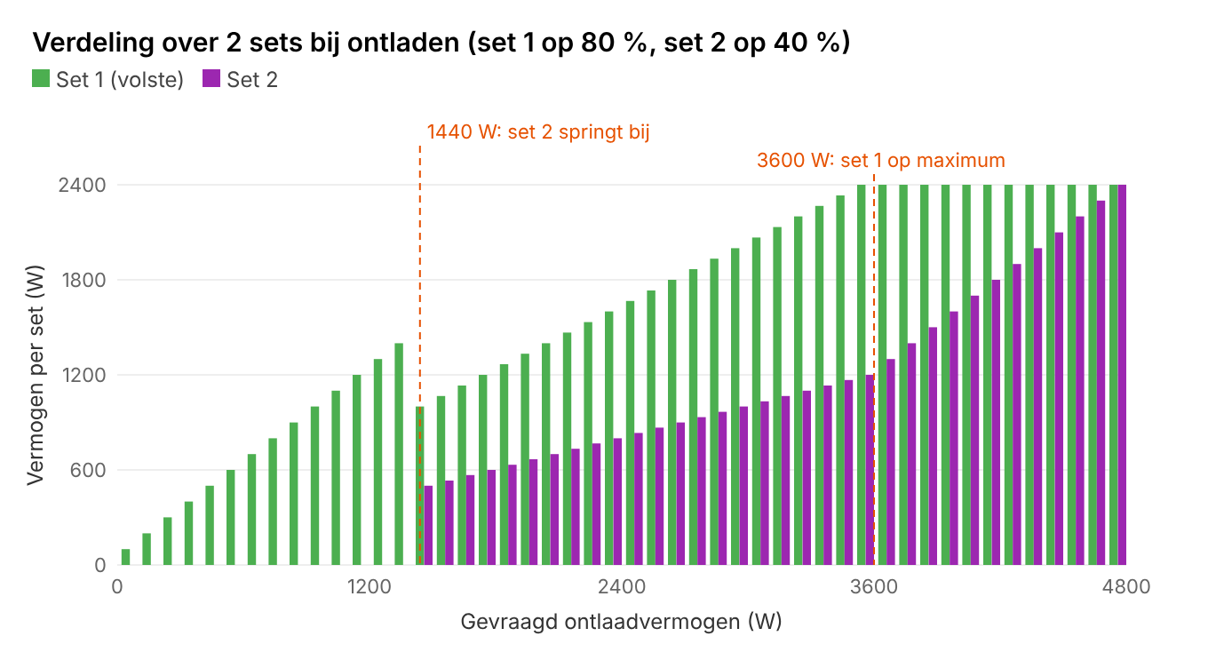
Afbeelding 21. Vermogen per set bij oplopende vraag, berekend met het package (set 1 op 80 %, set 2 op 40 %) (voorbeeldweergave)
In de grafiek zie je de drie fases: tot 1440 W werkt alleen set 1. Daarboven doen beide sets mee, waarbij set 1 twee keer zoveel levert (gewicht 80 tegen 40). Vanaf 3600 W zit set 1 op zijn maximum van 2400 W en neemt set 2 alle extra vraag.

Bij laden van het net en verkopen
Daar gelden dezelfde volgorde en verdeling. Het totaal is dan het geplande laadvermogen van de planner, of vol vermogen bij een negatieve prijs, een prijs onder de laaddrempel of verkopen. Bij gepland laden van 1000 W laadt dus alleen de leegste set; bij 4800 W laden ze allebei op vol vermogen.
Maximum per set. Het maximum van een set is het laagste van Max laadvermogen of Max ontlaadvermogen op het dashboard en de grens in de Zendure-app (bijvoorbeeld een uitgangsvermogen van 800 W). Met een grens van 800 W springt de tweede set al bij vanaf 480 W (60 % van 800 W).

Heel kleine vermogens
Onder het Minimaal vermogen per set (standaard 100 W) werkt een omvormer inefficiënt. Een vraag van bijvoorbeeld 40 W laat de regeling daarom aan het net. Bij 90 W start de eerste set direct op 100 W (de meter komt dan op −10 W, binnen de dode zone) en blijft daar rustig staan. Zie het veld Minimaal vermogen per set in paragraaf 6.10. Vanaf 1.12.6 blijft een set die start minstens de Minimale looptijd (standaard 60 s) aan, zodat hij bij een schommelende vraag niet steeds aan en uit gaat.

7.4 Negatieve prijzen: volop laden en panelen afschalen
Bij een negatieve stroomprijs krijg je geld voor afname en betaal je voor teruglevering. Zendure EMS doet dan drie dingen (in de modus Prijsgestuurd, met Laden bij negatieve prijs aan en Afschalen op Bij volle accu):
- Volop laden. Alle sets die nog niet vol zijn, laden op vol vermogen van het net (begrensd door Max netafname bij netladen).
- Afschalen als de sets vol zijn. Is elke set vol, dan gaat de limiter-schakelaar aan, het extra apparaat naar zijn afgeschaalde limiet en de exportlimiet van de omvormer stap voor stap naar 0 (standaard 500 W per 10 s). Een omvormer met eigen energiemeter, zoals de GoodWe, levert dan traploos precies het huisverbruik: gaat de waterkoker aan, dan levert hij binnen een seconde meer. Er gaat niets meer het net op.
- Accu vasthouden. Met volle sets bij een negatieve prijs ontlaadt de accu niet: het huis gebruikt de zon en het net.
Komt de prijs weer boven de drempel, dan gaat de exportlimiet in dezelfde stappen terug naar normaal, gaat het extra apparaat terug en gaat de limiter uit. Bij een herstart van Home Assistant tijdens het afschalen wordt de toestand opnieuw toegepast. Zet een andere automatisering de exportlimiet terug terwijl er is afgeschaald, dan schaalt de bewaking binnen een minuut opnieuw af.
Tijd | Prijs | Sets | Wat er gebeurt
12:45 | 0,04 | 70 % | Nul op de meter, panelen normaal (exportlimiet 4000 W, SolarFlow 800 op 800 W)
13:00 | −0,03 | 70 % | Laden van het net op vol vermogen; panelen nog normaal
13:40 | −0,03 | 100 % | Sets vol: limiter aan, SolarFlow 800 op 0 W, exportlimiet in 70 s van 4000 naar 0 W; accu vasthouden. De GoodWe levert nu alleen het huisverbruik
15:00 | 0,02 | 100 % | Prijs positief: exportlimiet in 70 s terug naar 4000 W, SolarFlow 800 op 800 W, limiter uit; nul op de meter
Eigen automatiseringen uitzetten. Heb je al een automatisering die bij een negatieve prijs de omvormer afschaalt of de 2400 laat laden (bijvoorbeeld via een modus-keuzelijst), zet die dan uit. Anders sturen twee automatiseringen hetzelfde apparaat aan.

7.5 Teruglevering vanaf 2027: einde salderen en zonnebonus
Tot en met 2026 mag je teruggeleverde stroom wegstrepen tegen afgenomen stroom (salderen). Vanaf 1 januari 2027 stopt dat. Wat je dan per kWh betaalt en krijgt:
 | Afname | Teruglevering
Kale marktprijs | ja | ja (bij dynamisch contract)
Btw (21 %) | ja | afhankelijk van leverancier (Zonneplan: ja)
Energiebelasting | € 0,1065 per kWh (2027, incl. btw) | nee
Inkoopvergoeding / vaste vergoeding | opslag van leverancier | Zonneplan: + € 0,02
Bonus | – | Zonneplan-zonnebonus: + 10 %, overdag, alleen als het bedrag positief is
De vermindering energiebelasting (€ 628,69 per jaar in 2027) is een vast bedrag per aansluiting. Die verandert niet met het aantal kWh en speelt daarom geen rol bij de beslissingen van Zendure EMS.

Rekenvoorbeeld (Zonneplan, 2027)
Kale prijs | Afnameprijs | Terugleverprijs overdag | Terugleverprijs 's avonds
€ 0,12 | 0,12 × 1,21 + 0,1065 + 0,02 = € 0,272 | (0,145 + 0,02) × 1,10 = € 0,182 | 0,145 + 0,02 = € 0,165
€ −0,05 | −0,061 + 0,1065 + 0,02 = € 0,066 | −0,061 + 0,02 = € −0,041 (geen bonus) | € −0,041
Wat dit betekent voor Zendure EMS:
- Zon in de accu is meer waard. Een kWh zon die in de accu gaat en 's avonds je verbruik dekt, levert in het voorbeeld € 0,27 op in plaats van € 0,18 bij terugleveren. Nul op de meter doet dit vanzelf.
- Afschalen op de terugleverprijs. Bij een kale prijs van € −0,05 is de afnameprijs nog positief (€ 0,066), maar kost terugleveren geld (€ −0,041). Zendure EMS schaalt daarom af op de terugleverprijs, niet op de afnameprijs.
- Laden van het net op de afnameprijs. Laden bij negatieve prijs en de planner kijken naar wat je echt betaalt: de afnameprijs. Doordat die in 2027 door de energiebelasting zelden negatief is, laadt het package dan vooral met zonne-overschot.
- Verkopen op de terugleverprijs. De verkoopdrempel wordt vergeleken met wat je echt krijgt.
Je eigen Nordpool-sensor. Rekent je Nordpool-sensor met opslagen (additional costs) de energiebelasting mee, pas die dan per 1 januari 2027 aan van 0,1108 naar 0,1065.

8. De kwartierplanner
De planner werkt als Slim laden en/of Slim ontladen aan staat. Hij rekent elke 5 minuten (en bij elke wijziging van een instelling) alle kwartieren door waarvoor prijzen bekend zijn, tot maximaal 36 uur vooruit.

8.1 Hoe hij rekent
- Prijs per kwartier. Kwartierprijzen worden direct gebruikt; uurprijzen worden in vier gelijke kwartieren gesplitst.
- Verbruik per kwartier. Uit het geleerde verbruiksprofiel: voor een werkdagkwartier het werkdagprofiel, voor zaterdag en zondag het weekendprofiel (elk 96 waarden). Zie paragraaf 8.4.
- Zon per kwartier. De dagtotalen van Forecast.Solar worden verdeeld tussen zonsopkomst en zonsondergang, met een zonneboog (sinusvorm) die rond het middaguur het hoogst is. Daarna wordt de geleerde zonnecorrectie toegepast (of, de eerste 3 dagen en zonder leren, Zonneverwachting meetellen voor).
- Simulatie. Kwartier voor kwartier: zonne-overschot laadt de accu tot de max SOC, verbruik trekt hem leeg tot de min SOC. Verliezen tellen mee (rendement).
- Tekort oplossen op de goedkoopste manier. Komt de accu in een kwartier tekort, dan bekijkt de planner alle eerdere kwartieren en kiest de goedkoopste van twee oplossingen:
  - Vasthouden (Slim ontladen): in een goedkoper eerder kwartier ontlaadt de accu niet; het net voedt daar het huis en de energie blijft bewaard. Loont als prijs dan + minimale winst ≤ prijs van het tekortkwartier. Kost geen extra laadcyclus.
  - Laden van het net (Slim laden): in een goedkoop eerder kwartier wordt extra geladen. Loont als prijs dan ÷ rendement + slijtagekosten + minimale winst ≤ prijs van het tekortkwartier.
Bij gelijke kosten kiest de planner het laatste geschikte kwartier, zodat de energie zo kort mogelijk in de accu staat. De energie moet tussen bron- en tekortkwartier in de accu passen: vult de zon de accu toch al, dan wordt er niet van het net geladen. Goedkope kwartieren daartussen waarin de accu leeg zou zijn, worden ook vastgehouden, zodat de energie echt bij het dure kwartier aankomt.
Het resultaat is een vast plan per kwartier: laden, vasthouden of de accu laten leveren. Omdat de beslissing per kwartier vastligt, schakelt de accu niet heen en weer tussen vasthouden en ontladen.

8.2 Voorbeeld
Bewolkte novemberdag, sets op 15 %, nacht 0,10 €/kWh, ochtend 0,30, middag 0,22, avond 0,40. De planner laadt in de laatste nachtkwartieren ongeveer 8 kWh: genoeg voor de ochtend-, middag- en avonduren. Dezelfde dag met 12 kWh zonneverwachting: de planner laadt alleen ongeveer 0,5 kWh voor de ochtendpiek, omdat de zon de accu daarna vult.

8.3 De planner-tabel lezen
Voorbeeld: een bewolkte novemberavond met bijna lege sets. De accu levert de dure avond. 's Nachts levert het net, omdat de accu leeg is. Om 06:00 wordt 4,8 kWh goedkoop geladen, en in de goedkopere middaguren wordt de accu vastgehouden voor de avondpiek van de volgende dag.
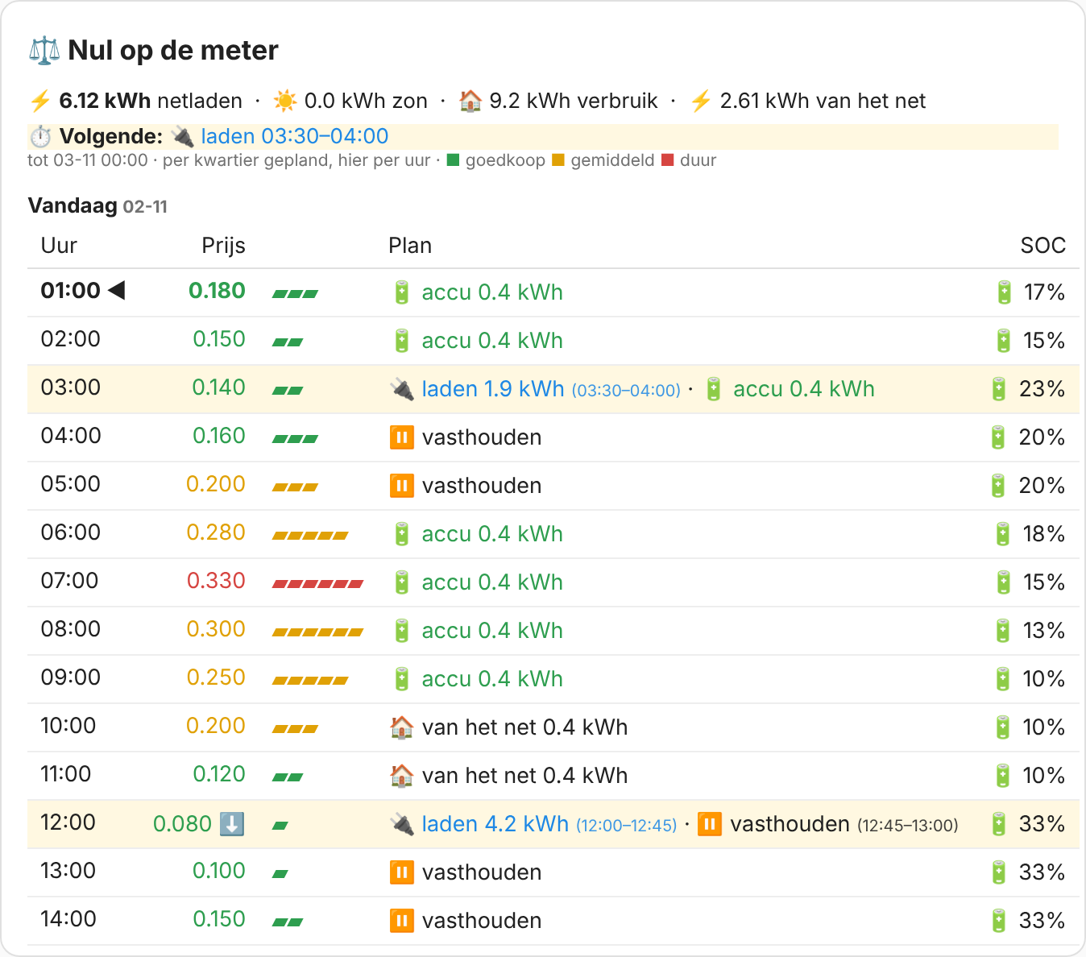
Afbeelding 22. De planner op het Overzicht: kleur per prijs (groen goedkoop, oranje gemiddeld, rood duur), het huidige uur vet met ◀, ⬇ goedkoopste en ⬆ duurste uur (voorbeeldweergave; de starttijden van 1.12.6 zijn gemarkeerd)
In Home Assistant staan in de kolom Plan symbolen; in de afbeelding zijn dat gekleurde labels:
Symbool / kolom | Betekenis
Volgende: | Boven de tabel: wanneer de eerstvolgende verkoop en de eerstvolgende laadbeurt van het net beginnen en eindigen, met morgen erbij als dat na middernacht is.
🔌 laden x kWh | In dit uur wordt x kWh van het net geladen. Staan er tijden achter, bijvoorbeeld (03:30–04:00), dan wordt alleen in die kwartieren geladen.
💶 verkopen x kWh | In dit uur wordt x kWh aan het net verkocht (Verkopen plannen aan). Met tijden erachter: alleen in die kwartieren.
⏸ vasthouden | De accu ontlaadt niet; het net voedt het huis. De energie is gereserveerd voor later. Met tijden erachter: alleen in die kwartieren.
🔋 accu | De accu levert het verbruik.
🏠 net | Het net levert het verbruik: de accu is leeg en laden loont niet.
SOC | Verwachte gemiddelde laadtoestand aan het einde van het uur.
Zon / Verbr. | Verwachte zonne-opbrengst en verwacht verbruik in kWh voor dat uur.

Boven de tabel staat de huidige actie met de reden, en een samenvatting: gepland netladen, verwachte zon, verwacht verbruik en wat het net nog moet leveren. Daaronder staat Volgende: met de tijden van de eerstvolgende verkoop en laadbeurt.

8.4 Historie: verbruiksprofiel, zonnecorrectie en startprofiel

Verbruiksprofiel per werkdag en weekend
Elk kwartier (om :00, :15, :30 en :45) wordt het gemiddelde huisverbruik van het afgelopen kwartier verwerkt in het werkdagprofiel (maandag tot en met vrijdag) of het weekendprofiel (zaterdag en zondag). De eerste meting van een kwartier telt volledig, daarna leert het geleidelijk: na een paar dagen weegt elke nieuwe dag voor 15 % mee. Het profiel volgt zo ongeveer de laatste 1 à 2 weken.
Heeft een kwartier in het ene profiel nog niets geleerd, dan gebruikt de planner dat kwartier uit het andere profiel, en anders Verwacht verbruik huis. Feestdagen tellen als werkdag.
Voorbeeld | Werkdag 07:00 | Zaterdag 07:00
Geleerd profiel | 1200 W (douchen, ontbijt) | 350 W (uitslapen)
Planner rekent voor dat kwartier | 0,30 kWh | 0,09 kWh

Lerende zonnecorrectie
Om 00:10 onthoudt het package de verwachte opbrengst voor de hele dag (de resterende verwachting om middernacht). Om 23:50 vergelijkt het die met de gemeten opbrengst van de dag (sensor Zonne-energie vandaag). De correctie schuift 20 % op richting gemeten ÷ verwacht. Na 3 geleerde dagen rekent de planner ermee. Dagen met minder dan 1 kWh verwacht, of zonder productiemeting, worden overgeslagen.
Dag | Verwacht | Gemeten | Correctie na de dag
Start |  |  | 80 %
1 | 10 kWh | 6 kWh | 76 %
2 | 8 kWh | 5 kWh | 73 %
3 | 12 kWh | 7 kWh | 70 % (vanaf nu gebruikt)

Startprofiel uit historie
Met de knop Startprofiel uit historie opbouwen (tabblad Instellingen, kaart Planner) haalt het package de uurgemiddelden van de laatste 28 dagen op uit de statistiek van Home Assistant. Per uur berekent het het huisverbruik als netmeter − accu's + zonneproductie, en vult daarmee beide profielen (elke uurwaarde voor de 4 kwartieren van dat uur). Het aantal geleerde metingen per kwartier wordt op maximaal 5 gezet, zodat nieuwe dagen daarna gewoon meetellen.
Wanneer gebruiken. Pas als alle sets zijn aangesloten en de historie je normale situatie laat zien. Zolang er maar één set werkt, bouwt het profiel zich gewoon zelf op. De knop vraagt om bevestiging en overschrijft het geleerde profiel.

8.5 Kalibratie: zo plant het package de 100 %
Het BMS van een accu weet alleen zeker hoe vol hij is als hij af en toe 100 % haalt. Lukt dat ongeveer een maand niet, dan laadt het BMS de accu zelf vol, ook als de stroom op dat moment duur is. Met kalibratie kies je zelf de dag, en zet de planner het volladen in de goedkoopste kwartieren van die dag. De instellingen staan in paragraaf 6.9; hier staat hoe het package rekent en wat dat betekent. Alle getallen in de voorbeelden zijn met het package zelf nagerekend (versie 1.12.5).
Een kalibratiedag loopt door tot Klaar om de volgende ochtend (standaard 07:00). Zo kan de planner de goedkope nacht na de kalibratiedag gebruiken, juist als er 's avonds verkocht wordt. Tot dat uur blijft de set Bezig. Met Klaar om op 0 is middernacht de grens, zoals tot en met 1.12.4.
Het proces heeft vier stappen. Het package doorloopt ze elke 5 minuten opnieuw, met de SOC van dat moment. Het plan kan dus in de loop van de dag verschuiven, bijvoorbeeld als de zon de accu al deels vult.

Stap 1: is een set vandaag aan de beurt?
Elke set wordt apart bekeken, met zijn eigen datum laatst 100 % (input_datetime.zendure_setN_laatst_vol). Het aantal dagen telt tot het begin van vandaag en wordt naar boven afgerond: was de set 9 dagen en 10 uur geleden vol, dan telt dat als 10 dagen.
Keuze bij Volladen naar 100 % | Een set is vandaag aan de beurt als
Wekelijks | het vandaag de gekozen Dag is en de set minstens 3 dagen geen 100 % heeft gehaald (of de datum nog leeg is).
Elke 2 weken | het de gekozen dag is en de set minstens 10 dagen geen 100 % heeft gehaald (of de datum leeg is).
Elke 3 weken | het de gekozen dag is en de set minstens 17 dagen geen 100 % heeft gehaald (of de datum leeg is).
Op datum | het vandaag de ingevulde Datum is (voor alle sets die vandaag nog geen 100 % hebben gehaald).
Alleen na max. aantal dagen | de set Uiterlijk na dagen (standaard 28) of langer geen 100 % heeft gehaald. Met een lege datum start dit niet vanzelf.
Vangnet (alle keuzes behalve Uit) | de set Uiterlijk na dagen of langer geen 100 % heeft gehaald, ook op een andere dag.

De regel achter de weekkeuzes is: dagen sinds laatst 100 % ≥ 7 × aantal weken − 4. De marge van 4 dagen zorgt dat een set die een paar dagen eerder al door de zon vol raakte, deze ronde overslaat, terwijl een set die precies volgens schema loopt, gewoon meedoet. Elke 2 weken is dus geen vast weeknummer: het telt vanaf de laatste keer vol.
Wat er die dag verandert voor een set die aan de beurt is:
- Max SOC wordt 100 %, ook in de set zelf (socSet). De gewone max SOC geldt even niet.
- Ontladen alleen onder de gewone max SOC. Zit de set er al boven, dan ontlaadt hij die dag niet meer tot hij 100 % heeft gehaald. Zo gaat de geladen energie niet eerst weer naar het huis.
- Klaar bij 100 %. De automatisering 100 % bereikt bijhouden legt elke 2 minuten de datum vast. Vanaf dat moment telt de set weer als gewoon: normale max SOC en gewoon ontladen.
- Doorloop tot Klaar om. Haalt de set vóór middernacht geen 100 %, dan blijft hij tot Klaar om de volgende ochtend aan de beurt (met max SOC 100 %). Daarna is de ronde voorbij, ook als hij 100 % niet heeft gehaald.
- Sets die niet aan de beurt zijn, merken niets: hun eigen grenzen en planning blijven gelden.

Stap 2: hoeveel energie is er nodig?
Alleen in de modus Prijsgestuurd plant het package netladen voor de kalibratie. In de andere modi laadt de set alleen van zonne-overschot door tot 100 %. De planner rekent voor alle kalibrerende sets samen:
- Tekort (in de accu op te slaan):
tekort = Σ (100 − SOC) / 100 × capaciteit
- Huis vooraf: wat de kalibrerende sets nog aan het huis geven vóór het laatste kalibratiekwartier. Dat is hun deel van de geplande ontlading in de kwartieren daarvoor (de kalibratiekwartieren zelf tellen niet mee, dan komt het huis van het net). Het deel gaat naar capaciteit. Het is hooguit wat ze nog kunnen geven tot hun min SOC, en 0 voor een set die al boven zijn gewone max SOC zit.
huis = min( ontlading × cap. kalibrerende sets / cap. alle sets ,
Σ (SOC − min SOC) / 100 × capaciteit )
- Verkoop vooraf (alleen met Verkopen plannen): wat de kalibrerende sets verkopen vóór het laatste kalibratiekwartier. Dat is hun deel van de geplande verkoop, op dezelfde manier verdeeld als het huis, en samen met het huis hooguit wat ze tot hun min SOC kunnen geven. Dit deel plant de planner pas ná de laatste verkoop in, anders zou hij het meteen weer verkopen.
verkoop = min( geplande verkoop × cap. kalibrerende sets / cap. alle sets , rest )
- Van het net: tekort plus huis plus verkoop, met het laadverlies erbij. Het package rekent met de wortel van het Rendement (heen-en-terug) als laadrendement; bij 85 % is dat 0,922.
van het net = (tekort + huis + verkoop) / √rendement

Stap 3: hoeveel en welke kwartieren?
- Laadvermogen voor de kalibratie is de som van Max laadvermogen van de kalibrerende sets, maar nooit meer dan Systeem max laden (als die is ingevuld). Is het systeemmaximum lager, dan krijgt elke set naar verhouding minder (zijn aandeel).
vermogen = min( Σ max laden kalibrerende sets , systeem max laden )
aandeel = vermogen / Σ max laden kalibrerende sets
- Minimum aantal kwartieren: de set die het langst nodig heeft, bepaalt het minimum. Een set kan niet sneller laden dan zijn eigen vermogen, ook als er nog vermogen over is.
kwartieren = ⌈ tekort set / √rendement / (max laden × aandeel × 0,25 h) ⌉
- Vrij vermogen per kwartier. De gewone planning (bijvoorbeeld laden voor de avondpiek of voor de andere set) is al eerder berekend. In elk kwartier telt alleen het vermogen dat daarna nog vrij is. Een kwartier dat helemaal vol gepland is, slaat de kalibratie over.
vrij in kwartier = min( vermogen , systeem max − al gepland ) × duur
- Keuze. Van alle kwartieren van nu tot Klaar om neemt de planner de goedkoopste eerst (bij gelijke prijs de vroegste). Hij gaat door tot er minstens het minimum aantal kwartieren is én de som van het vrije vermogen tekort en huis dekt. Dit gaat in twee rondes: eerst zonder het huis, dan opnieuw met het huis vooraf tot het laatste gekozen kwartier van de eerste ronde.
- Verkoop erbij. Daarna plant de planner het verkopen. Verkoopt de kalibrerende set vóór het laatste kalibratiekwartier, dan komen er goedkope kwartieren bij die ná de laatste verkoop liggen (en vóór Klaar om). Ook dit gaat in twee rondes, omdat het laatste kalibratiekwartier daardoor kan opschuiven.
- Prijzen van morgen. Nordpool publiceert de prijzen voor morgen rond 13:00. Daarvoor kent de planner alleen de kwartieren tot middernacht en kiest hij daaruit. Zodra de nacht bekend is, schuift het plan bij de volgende berekening naar de goedkopere nachtkwartieren; wat al geladen is, blijft in de accu.
- Zonder winsteis. Spread, slijtage en de laad- en ontlaaddrempels spelen hier geen rol: het volladen moet toch gebeuren, en zo gebeurt het in elk geval in de goedkoopste kwartieren tot Klaar om.

Stap 4: wat er in een kalibratiekwartier gebeurt
- De prijsactie wordt Laden van het net (gepland vermogen) met als reden Kalibratie naar 100 %: … kWh dit kwartier. Gaat een hogere regel uit paragraaf 7.2 voor (verkopen, negatieve prijs, prijs onder de laaddrempel), dan geldt die.
- De kalibrerende set laadt eerst op vol vermogen. Een andere set krijgt alleen wat daarboven overblijft (bijvoorbeeld laden dat al voor die set gepland stond). Volgende set inzetten vanaf (staging) geldt in dit kwartier niet; anders zou een tweede set al bij 60 % bijspringen en een deel van de kalibratie-energie krijgen.
- Het huis krijgt in dat kwartier stroom van het net, tegen de lage prijs van dat kwartier. Max netafname bij netladen verlaagt het laadvermogen als het huis op dat moment veel vraagt.
- Verkopen gaat voor. In een verkoopkwartier verkoopt ook de kalibrerende set mee (behalve als hij boven zijn gewone max SOC zit). Dat is in stap 3 al meegeteld: de verkochte energie wordt daarna teruggekocht.
- Haalt een set 100 %, dan stopt hij met laden en valt hij uit de planning (het tekort wordt 0). Is dat vóór de verkoop, dan is de kalibratie klaar en verkoopt de set daarna gewoon.

Rekenvoorbeeld 1: één set, avondpiek ervoor
3 sets van 5,76 kWh (2 packs van 2,88 kWh) en 2400 W, rendement 85 %, min SOC 10 %, max SOC 90 %, verwacht verbruik 400 W. Het is 17:00 en alleen set 1 is aan de beurt, met 60 %. Stroomprijs tot 22:00 € 0,40, daarna tot middernacht € 0,25 (en de nacht erna niet goedkoper). Verkopen plannen staat uit.
Stap | Berekening
Tekort | (100 − 60) / 100 × 5,76 = 2,30 kWh
Huis vooraf | 17:00–22:00 plant het package 2,17 kWh ontlading (400 W, gedeeld door 0,922). Set 1 heeft 1/3 van de capaciteit: 0,72 kWh. Dat is minder dan wat hij kan geven (60 − 10 % = 2,88 kWh): 0,72 kWh
Van het net | (2,30 + 0,72) / 0,922 = 3,28 kWh
Vermogen | alleen set 1: 2400 W = 0,6 kWh per kwartier
Minimum | ⌈ 2,30 / 0,922 / 0,6 ⌉ = ⌈ 4,2 ⌉ = 5 kwartieren
Kwartieren | 5 kwartieren geven 3,0 kWh, te weinig voor 3,28; dus 6 kwartieren: 22:00 tot 23:30 (3,6 kWh ruimte)
Kosten | ongeveer 3,28 × € 0,25 = € 0,82. Het zesde kwartier wordt maar deels gebruikt: bij 100 % stopt de set.

Tot en met 1.12.3 plande het package hier 5 kwartieren, zonder het huis. Het merkte het extra tekort pas tijdens de avond, bij het herberekenen.

Rekenvoorbeeld 2: drie sets met Systeem max laden
Dezelfde sets, nu alle drie aan de beurt op 50 %, om 01:00 met goedkope nachtstroom. Systeem max laden is 2400 W (bijvoorbeeld door de groep in de meterkast).
Stap | Berekening
Tekort | 3 × 0,5 × 5,76 = 8,64 kWh; van het net 8,64 / 0,922 = 9,37 kWh
Vermogen | min(3 × 2400, 2400) = 2400 W; aandeel per set 1/3 = 800 W
Minimum | per set ⌈ 2,88 / 0,922 / (2,4 × 1/3 × 0,25) ⌉ = ⌈ 15,6 ⌉ = 16 kwartieren
Kwartieren | 16 × 0,6 = 9,6 kWh ≥ 9,37: 01:00 tot 05:00
Zonder systeemmaximum | 7200 W: elke set op eigen vermogen, minimum ⌈ 2,88 / 0,922 / 0,6 ⌉ = 6 kwartieren (01:00–02:30)

Tot en met 1.12.3 plande het package ook met het systeemmaximum maar 6 kwartieren (3,6 kWh). De sets zouden de nacht dan op ongeveer 69 % eindigen en de rest later op de dag in duurdere kwartieren laden.

Rekenvoorbeeld 3: verkopen in de avondpiek, laden in de nacht
Dezelfde sets, Verkopen plannen aan (verkopen boven € 0,35). Set 1 is aan de beurt met 90 % en heeft max SOC 100 % (dus hij verkoopt mee). Het is 13:00; 13:00–16:00 € 0,22, 16:00–22:00 € 0,40, 22:00–24:00 € 0,25 en de nacht erna € 0,08. Klaar om 7 uur.
Stap | Berekening
Tekort | (100 − 90) / 100 × 5,76 = 0,58 kWh
Huis vooraf | 1/3 van de geplande ontlading tot het laatste kalibratiekwartier: 1,59 kWh
Verkopen | de planner verkoopt 16:00–16:45 in totaal 5,55 kWh; het deel van set 1: 2,00 kWh
Van het net | (0,58 + 1,59 + 2,00) / 0,922 = 4,52 kWh
Kwartieren | na de laatste verkoop en vóór 07:00, goedkoopste eerst: 00:00 tot 02:00 (8 × 0,6 kWh)
Kosten | ongeveer 4,52 × € 0,08 = € 0,36; de verkoop levert in de piek € 0,40 per kWh op

Tot en met 1.12.4 moest de kalibratie om middernacht klaar zijn en telde het verkopen niet mee. De planner laadde dan om 13:00–13:30 tegen € 0,22, de set verkocht dat 's avonds weer, en daarna moest alles opnieuw geladen worden om 22:00–24:00 tegen € 0,25 in plaats van € 0,08 in de nacht. Met een langere verkoop of een set met minder laadvermogen was 100 % vóór middernacht niet meer gelukt.

Gevolgen
Onderwerp | Wat het betekent
Kosten | Het volladen kost ongeveer (tekort + huis + verkoop) / √rendement × de prijs van de gekozen kwartieren. Dat is altijd de goedkoopste plek tot Klaar om, maar het levert niet per se winst op. Het alternatief is dat het BMS het zelf doet, op een willekeurig (vaak duur) moment.
Huisverbruik | Wat de kalibrerende set vooraf aan het huis geeft, koopt de planner goedkoop bij. In de kalibratiekwartieren zelf komt het huis van het net. Zit de set al boven zijn gewone max SOC, dan ontlaadt hij niet meer: een avond- of ochtendpiek gaat dan via de andere sets of het net.
Andere set | Laden dat al voor de andere set gepland stond, blijft staan; de kalibratie gebruikt alleen het vrije vermogen. In een kalibratiekwartier laadt de kalibrerende set eerst; de andere set krijgt de rest.
Systeem max laden en Max netafname | Een lager systeemmaximum geeft meer kwartieren (voorbeeld 2). Max netafname werkt live: vraagt het huis veel, dan laadt het kwartier minder en kiest de planner er bij de volgende ronde een kwartier bij.
Zon | De verwachte zon wordt niet van het tekort afgetrokken: het netladen staat vast, ook als er die dag zon komt. Vult de zon de set eerder, dan daalt het tekort en vallen er bij de volgende ronde kwartieren af. Liggen de goedkoopste kwartieren midden op een zonnige dag, dan laadt de set van het net terwijl het zonne-overschot het net op gaat. Kies daarom een dag met lage nachtprijzen, of in de zomer Alleen na max. aantal dagen.
Verkopen | Verkopen gaat altijd voor. Wat de kalibrerende set verkoopt vóór hij 100 % heeft, koopt de planner terug na de laatste verkoop, in de goedkoopste kwartieren tot Klaar om. Hoe meer er verkocht wordt, hoe meer er daarna geladen wordt.
Klaar om | De kalibratie moet uiterlijk om Klaar om de volgende ochtend klaar zijn (standaard 07:00). Tot dan geldt max SOC 100 % voor die set. Past het niet meer (bijvoorbeeld als de verkoop tot laat doorloopt), dan zie je dat vooraf in kalibratie_niet_ingepland_kwh. Haalt een set geen 100 %, dan wacht hij op de volgende geplande dag of op het vangnet.
Andere modi | In Nul op de meter laadt de set alleen van zonne-overschot door tot 100 %; er wordt niets van het net gepland.

Zo volg je het
Op het Overzicht staat de kaart Kalibratie (100 %) met per set Bezig, Volgende of Te laat. In de planner-tabel staan de kalibratiekwartieren als laadkwartieren. De details staan bij de attributen van sensor.zendure_ems_prijsactie (paragraaf 9.1): kalibratie_kwartieren, kalibratie_tekort_kwh, kalibratie_huis_kwh, kalibratie_verkoop_kwh, kalibratie_netladen_kwh, kalibratie_niet_ingepland_kwh en kalibratie_klaar_om.
Tip. Kies een kalibratiedag waarop de nacht meestal goedkoop is, en zet Elke 2 weken aan. De sets halen dan regelmatig 100 % in de goedkoopste uren, en het vangnet van 28 dagen hoeft bijna nooit in te grijpen.

9. Uitleeswaarden
Deze sensoren kun je niet invullen; ze laten zien wat er gebeurt. Je kunt ze ook in eigen kaarten, grafieken of automatiseringen gebruiken.
Naam | Entiteit | Betekenis
Zendure setN rapport | sensor.zendure_setN_rapport | Ruwe gegevens van de set (elke 5 s). Toestand = SOC; alle eigenschappen staan in de attributen. Alleen voor diagnose.
Zendure setN SOC | sensor.zendure_setN_soc | Laadtoestand van de set in %.
Zendure setN vermogen | sensor.zendure_setN_vermogen | Vermogen aan de wisselstroomkant in W. Positief = laden, negatief = ontladen. Attribuut commando = de huidige opdracht.
Zendure setN temperatuur | sensor.zendure_setN_temperatuur | Temperatuur van de set in °C; per accupack in het attribuut accupacks.
Netvermogen | sensor.zendure_ems_netvermogen | De netmeter zoals de regeling hem ziet (na omrekenen en eventueel omkeren). + = afname.
Accuvermogen | sensor.zendure_ems_accuvermogen | Totaal vermogen van alle sets. + = laden.
Laadvermogen / ontlaadvermogen | sensor.zendure_ems_laadvermogen / _ontlaadvermogen | Het accuvermogen gesplitst in laden en ontladen (altijd positief).
Energie geladen / ontladen | sensor.zendure_ems_energie_geladen / _ontladen | Tellers in kWh. Geschikt voor het Energiedashboard (Thuisbatterij).
Gemiddelde SOC | sensor.zendure_ems_gemiddelde_soc | Laadtoestand van alle sets samen, gewogen naar het aantal packs.
Opgeslagen energie | sensor.zendure_ems_opgeslagen_energie | Energie in alle sets samen in kWh.
Huisverbruik | sensor.zendure_ems_huisverbruik | Netmeter − accu + zonneproductie − EV-laadvermogen, in W. De auto telt nooit mee.
Set N schrijft naar | sensor.zendure_setN_smartmode | RAM of flash: waar de set zijn opdrachten bewaart (smartMode).
Netmeting | sensor.zendure_ems_netmeting | De echte netmeter (P1) in W, ook met de auto erbij. + = afname. Gebruikt in de Energiestroom-afbeelding.
EV-vermogen / EV-energie | sensor.zendure_ems_ev_vermogen / _ev_energie | Laadvermogen van de auto in W (uit de stekker) en een teller in kWh.
EV laden van het net | switch.zendure_ems_ev_laden_van_het_net | Schakelaar op het Overzicht; zet de entiteit uit het veld EV laden van het net aan of uit.
EV laadt | binary_sensor.zendure_ems_ev_laadt | Aan zolang de lader meer dan 50 W trekt.
EV-energie / laadtijd / kosten vandaag | sensor.zendure_ems_ev_energie_vandaag / _ev_laadtijd_vandaag / _ev_kosten_vandaag | kWh, minuten en euro's van vandaag; om middernacht weer 0.
Huisverbruik kwartiergemiddelde | sensor.zendure_ems_huisverbruik_kwartiergemiddelde | Gemiddelde van de laatste 15 minuten. Voedt het verbruiksprofiel.
Verbruiksprofiel | sensor.zendure_ems_verbruiksprofiel | Geleerd gemiddeld werkdagverbruik in W. Attributen: werkdag en weekend (elk 96 kwartierwaarden), metingen_werkdag en metingen_weekend (hoe vaak elk kwartier geleerd is), dagverbruik_werkdag_kwh, dagverbruik_weekend_kwh, geleerd.
Zonneproductie | sensor.zendure_ems_zonneproductie | Zonnevermogen nu in W: zonneproductie-sensor plus de zonne-ingangen van de sets.
Zonne-energie / vandaag | sensor.zendure_ems_zonne_energie / _vandaag | Gemeten zonne-opbrengst in kWh: totaal en per dag (nul om middernacht).
Zonnecorrectie | sensor.zendure_ems_zonnecorrectie | Geleerde correctie in %. Attributen: factor, dagen, verwacht_vandaag, historie (laatste 14 dagen), laatste.
Prijsactie | sensor.zendure_ems_prijsactie | De actie van dit moment: zero (nul op de meter), hold (vasthouden), grid_charge (laden van het net) of sell (verkopen). Attributen zie tabel hieronder.
Terugleverprijs | sensor.zendure_ems_terugleverprijs | Wat je nu krijgt per teruggeleverde kWh. Attributen: salderen, opbouw.
Stroomprijs | sensor.zendure_ems_stroomprijs | Huidige prijs in €/kWh. Wordt bewaard in de database (grafieken op Statistieken).
Planning | sensor.zendure_ems_planning | Aantal geplande kwartieren. Attribuut komende = de volledige kwartierplanning. Hoort in de recorder-exclude (bijlage C).
Kosten laden / waarde ontladen | sensor.zendure_ems_kosten_laden / _waarde_ontladen | Tellers in EUR: geladen kWh × prijs van dat moment, en geleverde kWh × prijs van dat moment. Met dag- en maandtellers (_vandaag, _maand).
Besparing totaal / vandaag / maand | sensor.zendure_ems_besparing_totaal / _vandaag / _maand | Waarde ontladen − kosten laden (totaal plus startwaarde).
Weergave net / zon / huis / accu / auto | sensor.zendure_ems_weergave_net / _zon / _huis / _accu / _ev | Afgevlakte waarden (elke 5 s, gemiddelde over ~15 s) alleen voor de energiestroom-afbeelding. Hoort in de recorder-exclude (bijlage C).
Kalibratie | sensor.zendure_ems_kalibratie | Bezig: set … naar 100 %, Volgende: <dag datum>, Te laat: set … (dagen), Uit, of Wacht op eerste keer 100 %.
Set N dagen sinds 100 % | sensor.zendure_set1_dagen_sinds_vol (enz.) | Aantal dagen sinds de set voor het laatst 100 % bereikte.
Besparing teller | sensor.zendure_ems_besparing_teller | Waarde ontladen − kosten laden zonder startwaarde; hierop zijn de grafieken gebaseerd.
Gemiddelde laadprijs / ontlaadwaarde | sensor.zendure_ems_gemiddelde_laadprijs / _gemiddelde_ontlaadwaarde | Deze maand, in EUR per kWh.
Actief profiel | sensor.zendure_ems_actief_profiel | Het profiel dat nu geldt, of Aangepast.
Status | sensor.zendure_ems_status | Wat de regeling nu doet, in gewone tekst, bijvoorbeeld Ontladen voor eigen verbruik.
Regelaar | sensor.zendure_ems_regelaar | Intern: totaal opdracht in W, plus vorige fout, actieve sets en vermogen per set als attributen.

9.1 Attributen van Prijsactie
Bij Ontwikkelaarshulpmiddelen → Toestanden → sensor.zendure_ems_prijsactie zie je deze extra gegevens:
Attribuut | Betekenis
omschrijving | De actie in gewone tekst.
reden | Waarom deze actie gekozen is, bijvoorbeeld Gepland laden: 1,2 kWh dit kwartier.
laadvermogen | Gepland laadvermogen in W tijdens gepland laden (0 = vol vermogen).
laadmomenten | Alle kwartieren waarin de planner van het net wil laden.
gepland_netladen_kwh | Totaal gepland netladen tot het einde van de prijsdata.
verwachte_zon_kwh | Zonne-opbrengst waarmee de planner rekent (na de factor).
verwacht_verbruik_kwh | Verwacht verbruik in dezelfde periode.
verwacht_tekort_kwh | Energie die het net nog moet leveren omdat de accu niet genoeg heeft of laden niet loont.
zonbron | Hoe de zonneverwachting is gelezen: Totaal per dag (sinusverdeling), Solcast (detail) of geen.
verbruiksprofiel | geleerd, of vast (… W) zolang er nog geen profiel is.
kwh_tot_vol / kwh_bruikbaar | Ruimte tot de max SOC en bruikbare energie boven de min SOC.
kalibratie_nu | true in een kwartier dat voor de kalibratie is gekozen.
kalibratie_kwartieren | De kwartieren die de planner vandaag voor de kalibratie heeft gekozen.
kalibratie_tekort_kwh | Wat de kalibrerende sets nog moeten opslaan tot 100 %.
kalibratie_huis_kwh | Wat die sets vóór het laatste kalibratiekwartier nog aan het huis geven (wordt erbij gekocht).
kalibratie_verkoop_kwh | Wat die sets vóór het laatste kalibratiekwartier verkopen (wordt na de verkoop teruggekocht).
kalibratie_netladen_kwh | Vrij laadvermogen in de gekozen kwartieren, in kWh van het net.
kalibratie_niet_ingepland_kwh | Wat vóór Klaar om niet meer past. Normaal 0; groter dan 0 betekent dat de set deze ronde waarschijnlijk geen 100 % haalt.
kalibratie_klaar_om | Tot wanneer de planner kalibratiekwartieren kiest (datum en tijd).
nordpool_opslag | De laatst bekende opslag (energiebelasting, btw, leverancier) van de Nordpool-sensor, in €/kWh (1.12.6).
nordpool_opslag_tijd | Wanneer die opslag voor het laatst gezien is (Unix-tijd). Ouder dan 2 uur: niet meer gebruikt.
nordpool_opslag_hersteld | true als Nordpool na een herstart prijzen zonder opslag geeft en de planner de laatst bekende opslag erbij telt.

10. Voorbeeldinstellingen
Drie complete voorbeelden. Velden die niet genoemd worden, blijven op de standaardwaarde.

Scenario 1: alleen nul op de meter (vast contract, zonnepanelen)
Veld | Waarde
Modus | Nul op de meter
Netmeter-sensor | sensor.p1_meter_power
Prijssensor | leeg
Overige velden | standaardwaarden
De sets laden van het zonne-overschot en leveren 's avonds en 's nachts het verbruik. Er wordt nooit van het net geladen.

Scenario 2: Zonneplan dynamisch, zonnepanelen op een eigen omvormer, 3 sets
Veld | Waarde
Modus | Prijsgestuurd
Prijssensor | sensor.zonneplan_current_electricity_tariff
Zonneverwachting vandaag / morgen | sensor.energy_production_today_remaining / sensor.energy_production_tomorrow
Zonneproductie-sensor | sensor.solaredge_current_power
Zonneverwachting meetellen voor | 80 %
Slim laden / Slim ontladen | Aan / Aan
Laden bij negatieve prijs | Aan
Minimale winst per kWh / Slijtagekosten | 0,05 / 0,03
Max netafname bij netladen | 15000 (3 × 25 A)
In de winter laadt de planner 's nachts of rond het middaguur goedkoop bij, precies genoeg voor de avondpiek. In de zomer vult de zon de accu en wordt er vrijwel niet van het net geladen.

Scenario 3: Nordpool (HACS), geen productiesensor, 2 sets op één groep
Veld | Waarde
Modus | Prijsgestuurd
Prijssensor | sensor.nordpool_kwh_nl_eur_3_10_021
Zonneverwachting vandaag / morgen | Forecast.Solar-sensoren
Zonneproductie-sensor | leeg
Zonneverwachting meetellen voor | 30 %
Slim laden | Aan
Systeem max laden / ontladen | 3600 / 3600 (groep van 16 A)
Omdat het profiel overdag het verbruik na aftrek van de zon leert, telt de zonneverwachting maar voor 30 % mee. Het systeemmaximum beschermt de gedeelde groep.

Scenario 4: Zonneplan, GoodWe-omvormer, SolarFlow 800 in de tuinschuur, afschalen bij negatieve prijs
Veld | Waarde
Modus | Prijsgestuurd
Prijssensor (afname, incl. opslagen) | sensor.nordpool_kwh_nl_eur_3_09_0
Kale-prijssensor (teruglevering) | sensor.nordpool_kwh_nl_eur_3_10_0
Salderen | Automatisch (t/m 2026)
Btw / vaste vergoeding / bonus / alleen overdag | Aan / 0,02 / 10 % / Aan (Zonneplan-zonnebonus)
Laden van het net bij negatieve prijs | Aan
Afschalen | Bij volle accu
Afschalen onder prijs | 0,00
Exportlimiet-entiteit | number.goodwe_net_exportlimiet
Exportlimiet normaal / afgeschaald | 4000 / 0
In stappen van / tijd tussen stappen | 500 W / 10 s
Limiter-schakelaar | input_boolean.goodwe_net_limiter_inschakelen
Extra apparaat-limiet | number.solarflow_800_output_limit
Extra apparaat normaal / afgeschaald | 800 / 0
Let op: sensor.dynamisch_nordpool heeft geen prijslijst als attribuut en is daarom niet geschikt als prijssensor; de Nordpool-sensoren wel. Bij een negatieve prijs laden de 2400-sets op vol vermogen van het net. Zijn ze vol, dan gaan de limiter aan, de GoodWe-exportlimiet naar 0 en de SolarFlow 800 naar 0; de accu's worden vastgehouden. Omdat de GoodWe een eigen meter heeft, levert hij met exportlimiet 0 traploos precies het huisverbruik. De limiet gaat in stappen van 500 W naar 0 en daarna weer terug. Bij een positieve prijs gaat alles terug naar 4000 W en 800 W en gaat de limiter uit. De ochtendautomatisering die de GoodWe op 4000 zet, mag blijven: valt die in een negatieve prijs, dan schaalt de bewaking binnen een minuut opnieuw af. Zet de eigen automatisering 'Energie tarief negatief' en alles wat de 2400 via een eigen keuzelijst aanstuurt uit: Zendure EMS stuurt de 2400 nu zelf aan.

Scenario 5: granny-lader met een schakelaar, laden van het net
Veld | Waarde
Netmeter-sensor | sensor.p1_meter_vermogen (de echte P1, niet P1 gecorrigeerd)
Vermogenssensor lader | sensor.energy_socket_vermogen
EV laden van het net (schakelaar) | input_boolean.ev_laden_actief
Voorbeeld: huis 500 W, auto 2300 W, schakelaar aan. De P1 meet 2800 W; Zendure EMS rekent met 2800 − 2300 = 500 W en de sets ontladen 500 W voor het huis. De auto blijft 2300 W van het net halen. Zet je de schakelaar uit, dan ziet de regeling weer 2800 W en ontladen de sets zoveel ze kunnen. Je eigen sensor P1 gecorrigeerd mag blijven bestaan voor je eigen kaarten. Gebruik hem niet als netmeter in Zendure EMS: de correctie gebeurt dan al in het package, en de bewaking van de hoofdzekering moet de echte afname mét auto zien.

11. Eerste keer testen
- Laat de modus op Niet aansturen en vul alle velden onder Aansluiting in.
- Controleer op het Overzicht dat SOC, vermogen en temperatuur van elke set kloppen met de Zendure-app.
- Controleer het teken van de netmeter: zet een waterkoker aan. Netvermogen moet dan stijgen (positief). Zo niet: zet Netmeter omkeren aan.
- Zet bij elke set Max laadvermogen en Max ontlaadvermogen op 300 W.
- Kies Nul op de meter. Kijk een paar minuten naar de grafiek Vermogen: het netvermogen moet naar 0 W gaan en daar rustig blijven. De status moet logisch zijn (bijvoorbeeld Ontladen voor eigen verbruik).
- Gaat het goed, verhoog dan stap voor stap de vermogens tot 2400 W. Slingert het netvermogen, verlaag dan Kp naar 0,5. Staat Wachttijd automatisch uit, verhoog dan de Wachttijd na opdracht (bijvoorbeeld 6 s bij een meter van 5 s).
- Vul de prijssensor en de zonneverwachting in, zet Slim laden aan en kies Prijsgestuurd. Controleer of de planner-tabel logisch is.
Noodstop. Gaat er iets mis, kies dan direct de modus Uit (stand-by): alle sets gaan naar 0 W.

12. Problemen oplossen
Wat je ziet | Oorzaak en oplossing
Panelen worden niet afgeschaald | Afschalen staat op Uit, de entiteit is niet ingevuld, de prijs komt niet onder de drempel, of (Bij volle accu) een set is nog niet vol. Kijk in het logboek bij Nu afgeschaald.
Sets en eigen automatisering vechten om de 2400 | Zet eigen automatiseringen die de 2400 aansturen (bijvoorbeeld via een modus-keuzelijst) uit; Zendure EMS stuurt de sets zelf aan.
Rapport-sensor blijft onbekend | IP-adres klopt niet of de set is niet bereikbaar. Open http://IP/properties/report in je browser.
Set volgt de opdrachten na ongeveer 10 s niet meer | HEMS staat nog aan in de Zendure-app. Zet het uit.
Status: Geen (verse) netmeting | Verkeerde naam bij Netmeter-sensor, of de meter werkt niet meer bij.
Accu ontlaadt bij teruglevering | Teken van de netmeter is omgekeerd. Modus direct op Uit (stand-by), dan Netmeter omkeren aanzetten.
Netvermogen slingert | Wachttijd automatisch aanzetten, Kp verlagen (0,5) of Dode zone verhogen (50).
Gemeten meterinterval blijft rond 10 s met een HomeWizard P1 | De P1 vernieuwt de oude v1-API maar elke 10 s. Installeer homewizard-instant (HACS), vul de vermogenssensor daarvan in bij Netmeter-sensor en maak HomeWizard P1 IP-adres leeg (6.3).
Set springt bij heel kleine vraag aan en uit | Minimale looptijd bij klein vermogen verhogen (120 s), Minimaal vermogen per set verhogen, of Dode zone iets verhogen.
Ontladen blijft steken op 800 W | Max uitgangsvermogen in de Zendure-app staat op 800 W.
Prijsactie: Geen prijsdata | De prijssensor heeft geen raw_today-, forecast- of prices_today-attribuut.
Planner laadt nooit van het net | Slim laden staat uit, de prijsverschillen zijn kleiner dan minimale winst plus verlies, of de zon dekt het tekort.
Planner laadt terwijl de zon het zou doen | Controleer zonbron in de attributen van Prijsactie en de zonneverwachting-velden.
Tabblad Statistieken: Custom element doesn't exist: apexcharts-card | De HACS-kaart ApexCharts Card is niet geïnstalleerd. Installeer hem via HACS (paragraaf 4.2) en ververs met Ctrl+F5. De andere tabbladen werken ook zonder.
Set schrijft naar flash | Zie de sensor Set N schrijft naar. Staat smartMode bewaken aan en Limieten naar flash schrijven uit, dan gaat hij binnen een minuut terug naar RAM (logboek).
Dagplanning toont Rust terwijl het huis stroom gebruikt | Het geleerde verbruiksprofiel is op die uren te laag. Meestal komt dat door een startprofiel uit een periode waarin een andere aansturing (zoals Gielz) de accu bediende. Vul de Historie-sensoren in (6.4) en bouw het startprofiel opnieuw op.
Accu's ontladen voor de auto | De schakelaar bij EV laden van het net staat uit of is niet ingevuld, of Vermogenssensor lader is leeg of fout. Kijk of EV-vermogen het laadvermogen laat zien.
Logmelding over te grote attributen | Zet sensor.zendure_ems_planning in de recorder-exclude (bijlage C).

13. Automatiseringen in het package
Het package maakt de volgende 12 automatiseringen aan. Je vindt ze onder Instellingen → Automatiseringen en scènes; hun naam begint steeds met Zendure EMS: (in de tabel weggelaten). Omdat ze in het package staan, kun je ze daar niet bewerken. Je kunt ze wel aan- en uitzetten en hun traces bekijken.
Automatisering | Wanneer | Wat ze doet
regeling | Bij elke nieuwe meterwaarde en in elk geval elke 5 s | Het hart van het package: rekent met de PD-regelaar het vermogen per set uit (nul op de meter en prijsacties) en stuurt de opdrachten naar de sets.
sets op 0 W bij vrijgeven of afsluiten | Modus wordt Niet aansturen, of Home Assistant stopt | Geeft alle sets eenmalig 0 W, zodat ze niet op het laatste vermogen blijven doorlopen.
SOC-grenzen naar de sets schrijven | 5 s na het wijzigen van een min/max SOC, en elke 10 min | Schrijft min/max SOC naar de sets zelf (blijft bewaard na een herstart), alleen als de waarde in de set afwijkt.
standaardwaarden instellen | Bij het starten van Home Assistant, of als je Standaardwaarden ingesteld uitzet | Zet bij de eerste installatie eenmalig alle instellingen op hun standaardwaarde. Zet je de schakelaar uit, dan begin je opnieuw.
velden na een update instellen | Bij het starten van Home Assistant en elke 10 min | Geeft na een update alleen de nieuwe velden eenmalig hun standaardwaarde en toont een melding met de wijzigingen. Bestaande instellingen blijven ongewijzigd.
modus vóór laden/ontladen met vol vermogen onthouden | Modus wordt Laden (vol vermogen) of Ontladen (vol vermogen) | Onthoudt de modus van daarvoor, zodat het package daar later naar terug kan.
na laden/ontladen met vol vermogen terug naar de vorige modus | Accu 2 minuten vol (bij laden) of leeg tot min SOC + reserve (bij ontladen) | Zet de modus terug op de onthouden modus, of op Nul op de meter.
100 % bereikt bijhouden | Elke 2 min | Legt per set de datum vast waarop de accu voor het laatst 100 % bereikte (kalibratie van het BMS). Je kunt de datum ook zelf invullen.
smartMode (RAM) bewaken | Elke minuut, en als Limieten naar flash schrijven uitgaat | Zet smartMode weer op 1 als de firmware hem op 0 heeft gezet terwijl de regeling actief is, zodat limieten naar het RAM gaan en niet naar het flashgeheugen.
sets in standby na inactiviteit | Een set staat langer dan Standby na inactiviteit (minuten) op 0 W | Zet die set eenmalig in standby (smartMode 0, beide limieten 0), zodat hij minder verbruikt. Vraagt de regeling weer vermogen, dan gaat de set met smartMode 1 weer aan.
profiel activeren | Je kiest een profiel in de keuzelijst | Zet de instellingen van dat profiel (modus, slim laden/ontladen, prijsdrempels, minimale winst, slijtage, afschalen) en zet de keuzelijst terug op Kies een profiel.
zonnepanelen afschalen bij negatieve prijs | Bij wijziging van terugleverprijs, gemiddelde SOC of afschaalinstellingen, elke minuut en bij het starten | Schaalt bij een negatieve prijs de omvormer af naar het huisverbruik en zet een extra apparaat op zijn afgeschaalde limiet (direct, of pas als alle sets vol zijn). Zet alles terug zodra de prijs weer boven de drempel komt.
Zet je een van deze automatiseringen uit, dan valt de bijbehorende functie weg. Zet regeling alleen uit als je de sets tijdelijk helemaal niet wilt aansturen; de modus Niet aansturen is daarvoor meestal de betere keuze.

Bijlage A. Netsensor maken uit DSMR
De DSMR-integratie geeft afname en teruglevering als twee aparte sensoren in kW. Maak er één nettosensor van in configuration.yaml (namen aanpassen aan jouw sensoren) en vul daarna sensor.netvermogen in bij Netmeter-sensor.
template:
- sensor:
- name: "Netvermogen"
unit_of_measurement: "W"
device_class: power
state_class: measurement
state: >-
{{ ((states('sensor.electricity_meter_power_consumption') | float(0))
- (states('sensor.electricity_meter_power_production') | float(0))) * 1000 }}

Bijlage B. Forecast.Solar met meerdere panelenvelden
Elk panelenveld in Forecast.Solar geeft eigen sensoren (de tweede krijgt _2). Tel ze op en vul de som-sensoren in bij de zonneverwachting-velden.
template:
- sensor:
- name: "Zon resterend vandaag totaal"
unit_of_measurement: "kWh"
state: >-
{{ states('sensor.energy_production_today_remaining') | float(0)
+ states('sensor.energy_production_today_remaining_2') | float(0) }}
- name: "Zon morgen totaal"
unit_of_measurement: "kWh"
state: >-
{{ states('sensor.energy_production_tomorrow') | float(0)
+ states('sensor.energy_production_tomorrow_2') | float(0) }}
Daarna vul je in: sensor.zon_resterend_vandaag_totaal en sensor.zon_morgen_totaal. Je kunt ook de helper Combineer de status van verschillende sensoren (type Som) gebruiken.

Bijlage C. Recorder-uitzonderingen
Home Assistant bewaart de geschiedenis van alle sensoren in een database. Een paar sensoren van Zendure EMS veranderen elke paar seconden of hebben een groot attribuut. Die hoef je niet te bewaren: zonder uitzondering groeit de database onnodig en meldt het logboek dat een attribuut te groot is (State attributes ... exceed maximum size).
Sensor | Waarom uitsluiten
sensor.zendure_set1_rapport, _set2_ (enz.) | Het ruwe rapport van elke set, elke 5 seconden, met alle eigenschappen als attributen.
sensor.zendure_ems_regelaar | Interne toestand van de regeling, verandert bij elke regelstap.
sensor.zendure_ems_planning | De hele kwartierplanning (tot 144 kwartieren) als attribuut.
De stroomprijs (sensor.zendure_ems_stroomprijs) sluit je niet uit: het tabblad Statistieken toont daarvan de geschiedenis.

Zo voeg je het toe
- Open het bestand configuration.yaml in de configuratiemap, met de add-on File editor of Studio Code Server (of via Samba: \\homeassistant.local\config\configuration.yaml).
- Zoek (Ctrl+F) naar recorder: aan het begin van een regel.
- Staat recorder: er nog niet: plak het blok hieronder helemaal onderaan het bestand, met de inspringing precies zoals hier (twee spaties per niveau, geen tabs).
- Staat recorder: er al: voeg alleen de ontbrekende regels toe onder dat bestaande blok. Er mag maar één recorder: in het bestand staan, en ook maar één exclude: daaronder. Heb je al entities: of entity_globs:, zet de nieuwe regels dan in die bestaande lijsten.
- Sla het bestand op.
- Ga naar Ontwikkelaarshulpmiddelen → YAML → Configuratie controleren. Zie je Configuratie is geldig, herstart dan Home Assistant (Instellingen → Systeem → aan/uit rechtsboven → Home Assistant opnieuw starten).
recorder:
exclude:
entity_globs:
- sensor.zendure_set*_rapport
- sensor.zendure_ems_weergave_*
entities:
- sensor.zendure_ems_regelaar
- sensor.zendure_ems_planning
- sensor.zendure_ems_netmeting
- sensor.zendure_ems_p1_vermogen
- sensor.zendure_ems_netvermogen
- sensor.zendure_ems_huisverbruik
Voorbeeld van een bestaand blok dat je aanvult (de nieuwe regels zijn de acht Zendure-regels):
recorder:
purge_keep_days: 10
exclude:
entity_globs:
- sensor.weather_*
- sensor.zendure_set*_rapport
- sensor.zendure_ems_weergave_*
entities:
- sensor.zendure_ems_regelaar
- sensor.zendure_ems_planning
- sensor.zendure_ems_netmeting
- sensor.zendure_ems_p1_vermogen
- sensor.zendure_ems_netvermogen
- sensor.zendure_ems_huisverbruik
sensor.zendure_ems_netmeting is een kopie van je P1-meter die elke seconde verandert; je P1-meter zelf wordt al bewaard, dus deze hoeft niet nog eens in de database (sinds 1.12.0 aanbevolen). sensor.zendure_ems_p1_vermogen is de HomeWizard P1 die het package zelf elke seconde uitleest (sinds 1.12.2, alleen als je het IP-adres van de P1 invult). sensor.zendure_ems_netvermogen en sensor.zendure_ems_huisverbruik veranderen met een snelle meter ook elke seconde; de grafieken gebruiken sinds 1.12.3 de rustige kopieën sensor.zendure_ems_grafiek_net en sensor.zendure_ems_grafiek_huis (elke 5 s), die wel bewaard blijven.
Van een eerdere versie? Stond sensor.zendure_ems_stroomprijs in je exclude (zo stond het tot en met 1.8.1 in deze handleiding), vervang die regel dan door sensor.zendure_ems_planning.

Bijlage D. Overzicht van alle velden
Snel overzicht met de standaardwaarde van elk veld.
Veld | Entiteit | Standaard
Modus | input_select.zendure_ems_modus | Niet aansturen
Profiel activeren | input_select.zendure_ems_profiel | Kies een profiel
Mijn profiel 1 / 2 opslaan | script.zendure_ems_profiel_opslaan (input_text.zendure_ems_mijn_profiel_1 / _2) | Leeg
Profielen Handelen verkopen boven | input_number.zendure_ems_handel_prijs | 0,35
Actief profiel | sensor.zendure_ems_actief_profiel | –
IP-adres set 1, 2 (en 3) | input_text.zendure_set1_ip (set2_ip, set3_ip) | Leeg
Netmeter-sensor | input_text.zendure_ems_netsensor | Leeg
HomeWizard P1 IP-adres | input_text.zendure_ems_p1_ip | Leeg
Netmeter omkeren | input_boolean.zendure_ems_net_omkeren | Uit
Prijssensor | input_text.zendure_ems_prijssensor | Leeg
Capaciteit per accupack | input_number.zendure_ems_kwh_per_pack | 2,88 kWh
Zonneverwachting vandaag | input_text.zendure_ems_zon_vandaag | sensor.energy_production_today_remaining (als die bestaat)
Zonneverwachting morgen | input_text.zendure_ems_zon_morgen | sensor.energy_production_tomorrow (als die bestaat)
Zonneverwachting meetellen voor | input_number.zendure_ems_zon_factor | 80 %
Zonneproductie-sensor | input_text.zendure_ems_zonproductie | Leeg
Zonnecorrectie leren | input_boolean.zendure_ems_zon_leren | Aan
Startprofiel uit historie opbouwen (knop) | script.zendure_ems_startprofiel | 28 dagen
Historie laadvermogen / ontlaadvermogen accu (oud) | input_text.zendure_ems_historie_laden / _historie_ontladen | Leeg
Zonnecorrectie opnieuw leren (knop) | script.zendure_ems_zonnecorrectie_reset | –
Verwacht verbruik huis | input_number.zendure_ems_verwacht_verbruik | 400 W
Laden van het net bij negatieve prijs | input_boolean.zendure_ems_laden_negatieve_prijs | Aan
Laden van het net onder | input_number.zendure_ems_laadprijs | −0,50 (uit)
Alleen ontladen boven | input_number.zendure_ems_ontlaadprijs | −0,50 (altijd ontladen)
Verkopen aan het net boven | input_number.zendure_ems_verkoopprijs | 1,00 (uit)
Korte dips negeren | input_boolean.zendure_ems_korte_dips_negeren | Uit
Verkopen plannen (handelen) | input_boolean.zendure_ems_verkoop_plannen | Uit (aan bij de profielen Dynamisch Handelen en Dynamisch Handelen + NOM)
Slim laden (planner, per kwartier) | input_boolean.zendure_ems_slim_laden | Uit
Slim ontladen | input_boolean.zendure_ems_slim_ontladen | Uit
Minimale winst per kWh | input_number.zendure_ems_min_spread | 0,05
Slijtagekosten per kWh | input_number.zendure_ems_slijtage | 0,03
Rendement heen en terug | input_number.zendure_ems_rendement | 85 %
Max netafname bij netladen | input_number.zendure_ems_max_netafname | 0 (uit)
Salderen | input_select.zendure_ems_salderen | Automatisch (t/m 2026)
Kale-prijssensor | input_text.zendure_ems_terugleverprijs_sensor | Leeg
Btw over terugleververgoeding | input_boolean.zendure_ems_teruglever_btw | Aan
Vaste vergoeding of terugleverkosten | input_number.zendure_ems_teruglever_vast | 0,00
Terugleverbonus | input_number.zendure_ems_teruglever_bonus | 0 %
Bonus alleen overdag | input_boolean.zendure_ems_bonus_overdag | Aan
Energiebelasting en inkoopvergoeding | input_number.zendure_ems_energiebelasting / _inkoop | 0,1065 / 0,020
Afschalen | input_select.zendure_ems_afschalen | Uit
Afschalen onder terugleverprijs | input_number.zendure_ems_afschaal_drempel | 0,00
Exportlimiet-entiteit | input_text.zendure_ems_export_entiteit | Leeg
Exportlimiet normaal / afgeschaald | input_number.zendure_ems_export_normaal / _afgeschaald | 3000 W / 0 W
Exportlimiet in stappen van / Tijd tussen stappen | input_number.zendure_ems_afschaal_stap / _afschaal_interval | 500 W / 10 s
Limiter-schakelaar | input_text.zendure_ems_export_schakelaar | Leeg
Extra apparaat-limiet | input_text.zendure_ems_extra_entiteit | Leeg
Extra apparaat normaal / afgeschaald | input_number.zendure_ems_extra_normaal / _afgeschaald | 800 W / 0 W
Nu afgeschaald (status) | input_boolean.zendure_ems_afgeschaald | Uit
Vermogenssensor lader | input_text.zendure_ems_ev_sensor | Leeg
EV laden van het net (schakelaar) | input_text.zendure_ems_ev_actief | Leeg (de auto telt altijd mee)
Volladen naar 100 % | input_select.zendure_ems_kalibratie | Uit
Dag | input_select.zendure_ems_kalibratie_dag | maandag
Datum | input_datetime.zendure_ems_kalibratie_datum | Leeg
Uiterlijk na (dagen) | input_number.zendure_ems_kalibratie_dagen | 28
Klaar om (uur) | input_number.zendure_ems_kalibratie_tot | 7
Set N laatst 100 % | input_datetime.zendure_set1_laatst_vol (enz.) | Leeg (wordt ingevuld zodra de set 100 % bereikt)
Laden toegestaan | input_boolean.zendure_setN_laden | Aan
Ontladen toegestaan | input_boolean.zendure_setN_ontladen | Aan
Minimale SOC | input_number.zendure_setN_min_soc | 10 %
Accucapaciteit | input_number.zendure_setN_capaciteit | 0 (automatisch)
Reserve boven min SOC | input_number.zendure_setN_reserve | 0 kWh (uit)
Maximale SOC | input_number.zendure_setN_max_soc | 100 %
Max laadvermogen | input_number.zendure_setN_max_laden | 2400 W
Max ontlaadvermogen | input_number.zendure_setN_max_ontladen | 2400 W
Doel netvermogen | input_number.zendure_ems_doel_net | 0 W
Dode zone | input_number.zendure_ems_deadband | 35 W
Kp (reactiesnelheid) | input_number.zendure_ems_kp | 0,60
Kd (demping) | input_number.zendure_ems_kd | 0
Max stap per cyclus | input_number.zendure_ems_max_stap | 1500 W
Wachttijd automatisch | input_boolean.zendure_ems_wachttijd_auto | Aan
Wachttijd na opdracht | input_number.zendure_ems_wachttijd | 3 s
Minimaal vermogen per set | input_number.zendure_ems_min_vermogen | 100 W
Minimale looptijd bij klein vermogen | input_number.zendure_ems_min_looptijd | 60 s
Volgende set inzetten vanaf | input_number.zendure_ems_staging | 60 %
Systeem max laden | input_number.zendure_ems_systeem_max_laden | 0 (geen grens)
Systeem max ontladen | input_number.zendure_ems_systeem_max_ontladen | 0 (geen grens)
Standaardwaarden ingesteld | input_boolean.zendure_ems_standaard_ingesteld | Wordt automatisch aangezet
Regeling actief | automation.zendure_ems_regeling | Aan
Limieten naar flash schrijven | input_boolean.zendure_ems_flash_schrijven | Uit (RAM)
Standby na inactiviteit | input_number.zendure_ems_standby_vertraging (binary_sensor.zendure_setN_inactief) | 5 min
Besparing startwaarde | input_number.zendure_ems_besparing_start | 0
Set N schrijft naar / smartMode bewaken | sensor.zendure_setN_smartmode / automation.zendure_ems_smartmode_ram_bewaken | Bewaken: aan

Bijlage E. Omvormertemperatuur van een SolarFlow 2400 AC+ in een automatisering
Zendure EMS maakt per set de sensor sensor.zendure_setN_temperatuur. De waarde is hyperTmp: de temperatuur van de hub en zijn elektronica. Bij een SolarFlow 2400 AC (zonder +) zit de omvormer in de hub, dus daar is deze waarde de omvormertemperatuur en kun je de sensor direct in een automatisering gebruiken.
Bij een SolarFlow 2400 AC+ zit het warmste deel in de I2400 (omvormer met ingebouwde accu). Die staat, net als de accupacks, in het attribuut accupacks van dezelfde sensor, met per pack het serienummer (sn), de SOC en de temperatuur (temp). De status kan daardoor een paar graden lager zijn dan wat de Zendure-app als omvormertemperatuur toont. Het serienummer van de I2400 vind je bij Ontwikkelhulpmiddelen → Statussen, attribuut accupacks.
Stap 1. Maak een template-sensor met de hoogste temperatuur van de set (hub en alle packs). Zet dit in een eigen YAML-bestand of in configuration.yaml, of maak via Instellingen → Apparaten en diensten → Helpers een template-sensor en plak alleen het deel onder state:.
template:
- sensor:
- name: "Zendure set1 max temperatuur"
unique_id: zendure_set1_max_temperatuur
unit_of_measurement: "°C"
device_class: temperature
state_class: measurement
availability: "{{ has_value('sensor.zendure_set1_temperatuur') }}"
state: >-
{%- set packs = state_attr('sensor.zendure_set1_temperatuur', 'accupacks') or [] -%}
{{ ([states('sensor.zendure_set1_temperatuur') | float(0)]
+ (packs | map(attribute='temp') | map('float', 0) | list)) | max }}
Wil je alleen de I2400 volgen, gebruik dan als state (vervang het serienummer door dat van jouw I2400):
{{ (state_attr('sensor.zendure_set1_temperatuur', 'accupacks') or [])
| selectattr('sn', 'eq', 'JO4AEP1P0200311') | map(attribute='temp') | first | default(0) }}
Stap 2. Gebruik de sensor in een automatisering, bijvoorbeeld een ventilator die aangaat boven 39 °C en uitgaat onder 32 °C. Geef de uit-keuze altijd een eigen voorwaarde (trigger-id), anders zet een tijdtrigger de ventilator ook uit terwijl de omvormer nog warm is. Vervang switch.ventilator_zendure door jouw schakelaar.
alias: "SF2400 AC+ ventilator op omvormertemperatuur"
triggers:
- trigger: numeric_state
entity_id: sensor.zendure_set1_max_temperatuur
above: 39
id: warm
- trigger: numeric_state
entity_id: sensor.zendure_set1_max_temperatuur
below: 32
id: koel
actions:
- choose:
- conditions:
- condition: trigger
id: warm
sequence:
- action: switch.turn_on
target:
entity_id: switch.ventilator_zendure
- conditions:
- condition: trigger
id: koel
sequence:
- action: switch.turn_off
target:
entity_id: switch.ventilator_zendure
mode: single
Voor set 2 of 3 vervang je set1 overal door set2 of set3. Heeft die set geen I2400 (SolarFlow 2400 AC), dan kun je stap 1 overslaan en sensor.zendure_set2_temperatuur direct in de triggers zetten.
Licentie. Zendure EMS valt onder de GNU General Public License v3.0 (zie het bestand LICENSE). Gebruik op eigen risico; de makers zijn niet aansprakelijk voor schade aan apparatuur, installatie of anderszins.

